INFORME DE GESTIÓN

MINISTERIO DE LA PROTECCIÓN SOCIAL

2002-2010

TABLA DE CONTENIDO

- INFORME DE GESTIÓN 2
1.1 Principales logros 3
1.2 Sistema de Protección Social en Colombia 4
1.3 Sistema de Seguridad Social 7
1.3.1 Aseguramiento Integral en Salud – Universalización 7
1.3.2 Riesgos Profesionales 15
1.3.3 Pensiones 16
1.3.4 Prestación de Servicios de Salud 19
1.3.5 Salud Pública 30
1.3.6 Promoción Social 49
1.4 Relaciones Laborales 56

2 ACCIONES PARA EL FORTALECIMIENTO INSTITUCIONAL 66
2.1 Plan de Mejoramiento Institucional 66
2.2 Estado de Implementación del MECI y Acciones de Mejoramiento 67
2.3 Evaluación de la Implementación del Sistema de Gestión de Calidad 69
2.4 Mejoramiento de Trámites Institucionales 71
2.5 Planta de Personal de la Entidad 73
2.6 Vinculación y evaluación Meritocrática de Gerentes Públicos 74

3. CLASIFICACIÓN DE QUEJAS Y RECLAMOS 74
3.1 Quejas y Peticiones Frecuentes por Áreas o Servicios Institucionales 75
3.2 Peticiones de Interés General 75
3.3 Servicios Frente a los cuales hay mayor Demanda o Queja 76
3.4 Cantidad de Usuarios y Ciudadanos Inconformes por Servicio o
Proceso de la Entidad 76
3.5 Propuestas de Mejoramiento por Servicio o Proceso de la Entidad 77
3.6 Principales Programas o Servicios Solicitados 78

- INFORME DE GESTION

  - PRINCIPALES LOGROS

1 | Universalización y unificación. Pasamos de 25 millones de asegurados en el 2002 a 41 millones de afiliados y 2.6 millones de cupos adicionales en el 2010. Avanzamos en permitir que 10.2 millones colombianos tengan POS unificado.
2 | Mejoramiento de la calidad y oportunidad de los servicios de salud. Mejoramiento de la calidad y oportunidad de los servicios de salud. 20 entidades han alcanzado la acreditación en salud por el ICONTEC. 259 reestructuraciones en hospitales equivalentes a 243 hospitales públicos reestructurados, con $884 mil millones de pesos de la Nación; así mismo varias clínicas, del antiguo ISS, fueron transformadas. Seis zonas francas quedaron aprobadas, estimando inversiones por un valor de $ 740.559 millones.
3 | Fortalecimiento del sistema de Inspección, Vigilancia y Control. Para controlar la evasión y elusión se implementó la PILA. Producto de la gestión de la Superintendencia Nacional de Salud, el valor de las sanciones pasó de $4.100 millones en el 2002 a $57.000 millones en 2009.
4 | Fortalecimiento de los sistemas de información. Hoy el sistema cuenta con la información de afiliación de 38 millones 500 mil colombianos y los beneficiarios de 57 programas de asistencia social.
5 | Más servicios para la población vulnerable. Ampliación de cobertura para esta población. En el tema de discapacidad, 974 municipios tienen Registro de Localización y Caracterización. Se implementó el Programa VOLVER, que ha habilitado 40 mil ayudas técnicas en diferentes sitios del país. La cobertura acumulada en los programas para la tercera edad es de 984 mil adultos mayores y actualmente, 879 mil 182 están recibiendo complementación alimentaria o subsidio económico.
6 | Empleo. En este gobierno se han creado 2 millones 813 mil nuevos puestos de trabajo. En el tema de la protección a sindicalistas, pasamos de 196 asesinatos en el 2002 a 28 en el 2009. Colombia ha sido reconocida por segundo año consecutivo, por la OIT, como caso en progreso en el informe de la Comisión de Expertos en Aplicación de Convenios y Recomendaciones, y destaca los esfuerzos adelantados por el Gobierno Nacional para reparar a las víctimas de la violencia.
7 | Fortalecimiento de la Institucionalidad. Creación de Colpensiones y puesta en funcionamiento de la Nueva EPS y de Positiva. Fortalecimiento de Caprecom, del Instituto Nacional de Cancerología y de todo el sistema de subsidio familiar. Pasamos de 3.4 millones de afiliados a cajas en el 2002 a 5.8 millones en el 2010
8 | Salud Pública. Se complementó el esquema de vacunación, lo que significó la apropiación de cerca de un billón de pesos en el periodo 2002 – 2010. Pasamos de 16.759 millones en el 2000 a 157.967 millones en 2010. Adicionalmente, pasamos de 7 vacunas que protegían contra 11 enfermedades en el 2002 a 10 vacunas que protegen contra 14 enfermedades. En el tema de enfermedades crónicas se tramitó y aprobó la Ley Antitabaco.
9 | Pensiones (cobertura – equidad). El sistema hoy cuenta con 2.5 millones nuevos afiliados activos. A través de dos leyes y una reforma constitucional se eliminaron los regímenes especiales, esto significa mayor equidad.
10 | Sistema de Gestión de la Calidad. El Ministerio fue certificado bajo la norma técnica de calidad de la Gestión Pública y la ISO 9001, por la firma internacional Bureau Veritas Certification. Este importante logro garantiza el compromiso de mejoramiento continuo del servicio para la ciudadanía.

1.2 SISTEMA DE PROTECCIÓN SOCIAL EN COLOMBIA

Organización Institucional del Sistema de Protección Social

El Sistema de Protección Social, creado mediante la Ley 789 de diciembre de 2002, y va mucho más allá que la sola suma del sector salud y trabajo. La misión, las funciones y resultados de la gestión del Ministerio de la Protección Social, giran en torno al Sistema de Protección Social. Dicho Sistema comprende “el conjunto de políticas públicas orientadas a disminuir la vulnerabilidad y a mejorar la calidad de vida de los colombianos, especialmente de los desprotegidos, para obtener como mínimo el derecho a la salud, la pensión y el trabajo.” La ley 789 también creó el Fondo de Protección Social, con el objeto de financiar los programas sociales definidos como prioritarios por el Gobierno Nacional y proyectos estructurados para alcanzar la paz.

La creación del Ministerio de la Protección Social permitió una menor burocracia, mayor integración entre entidades del sector, eliminación de la duplicidad de funciones y mayor control de los recursos públicos. El gobierno ha hecho un esfuerzo en transformar las estructuras estales en verdaderas herramientas al servicio de la política social, convirtiéndoles en entidades eficientes y focalizadas en un solo propósito común.

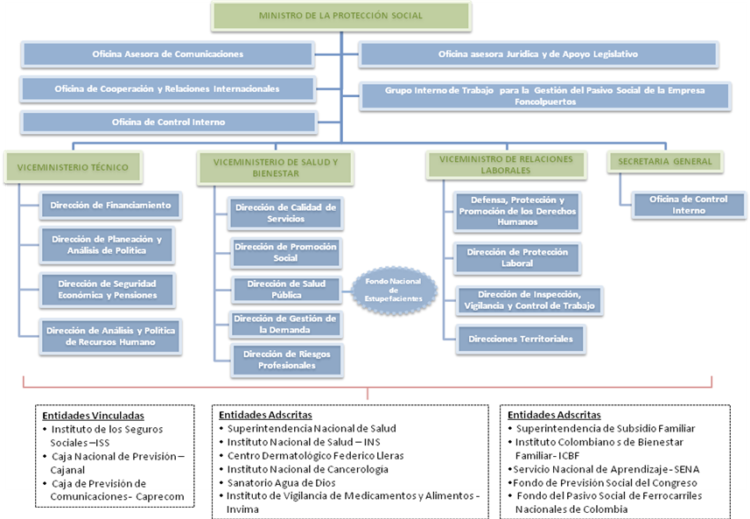
Organigrama

La consolidación de la información que producen los múltiples actores del sistema de la protección social, la implementación y administración de los programas requiere un enorme esfuerzo en información, en sistematización y este es uno de los avances más importantes de este Gobierno.

Sistema Integrado de Información de la Protección Social, SISPRO.
Este sistema, es una gran bodega de datos que recibe la información sobre aspectos tan importantes para el desarrollo del sector como son el aseguramiento, la financiación, la oferta y la demanda y uso de servicios en los riesgos de salud, pensiones, riesgos profesionales, cajas de compensación familiar y asuntos relacionados con el empleo y la situación laboral de las personas.

Hoy el SISPRO, brinda información oportuna y de calidad para apoyar la toma de decisiones de política social, para conocer la situación de la persona frente al sistema (derechos y deberes) y para definir los criterios de inclusión o egreso de los ciudadanos a los programas sociales.

Algunos de los componentes del SISPRO son:

Registro Único de Afiliados- RUAF: es la base de datos de la totalidad de la población Colombiana con información de afiliados a salud, pensiones, riesgos profesionales, compensación familiar, algunos programas de asistencia social y los datos del SISBEN, con cobertura nacional.

El RUAF ha permitido mejorar la focalización de los beneficiarios de los programas de Protección Social, evitando multiafiliaciones o entrega de subsidios a quienes no son población prioritaria o vulnerable, y de esta forma se han podido direccionar recursos a población vulnerable no asegurada. La información biométrica y la captura en línea de los nacimientos y defunciones son otras formas de fortalecer la identificación acertada de los beneficiarios, permitiendo atender a la población que realmente necesita la protección del Estado.

De igual forma, la integración de la información de afiliaciones en el RUAF ha contribuido el mejoramiento de la calidad de la información de las administradoras fuentes del registro, posibilitado que los datos de identificación de las personas se validen mediante la comparación de la información reportada con la de bases de datos de referencia como la de la Registraduría, SISBEN, Asofondos, etc.

Con corte a 30 de Abril de 2010, el RUAF contiene la información de 38.5 millones de personas únicas, 113 millones de registros sobre afiliaciones y beneficios, 57 programas de asistencia social manejados por 17 entidades administradoras, y más de 250 IPS con información en línea sobre nacimientos y defunciones.

Planilla Integrada de Liquidación de Aportes-PILA: La implementación de la PILA trajo consigo indudables beneficios: mayores niveles de recaudo, facilidad para la realización del aporte, menores costos de transacción para las empresas (papelería, mensajería, etc), información unificada de los contribuyentes, disminución de la evasión y entrada masiva de independientes (de 371 mil en junio de 2008 pasamos a 1.6 millones en diciembre de 2009). Por medio de la planilla cotizaron en promedio 8.95 millones de personas y se recaudó una cifra récord de casi $30 billones en el año 2009. También gracias a la PILA ahora los trabajadores con condiciones especiales de aporte, tales como empleados del servicio doméstico, trabajadores por días, madres comunitarias e independientes con bajos ingresos pueden acceder al Sistema de Protección Social de forma más expedita. La flexibilidad y versatilidad de esta herramienta son clave para alcanzar las metas de cobertura que se propongan en los años venideros.

Sistema de Información de Precios de Medicamentos- SISMED: tiene el propósito de apoyar a la Comisión Nacional de Precios de Medicamentos -CNPM en la regulación de precios en el mercado colombiano, el sistema carga los datos de precios de venta, compra y recobro de medicamentos y suministra la información necesaria para analizar y controlar el comportamiento de los precios de los medicamentos en Colombia. Ha contribuido a la reducción de los precios de medicamentos y al ahorro de recursos del FOSYGA, dada la identificación de los precios de referencia con los cuales se autoriza los recobros al sistema.

A la fecha se cuenta con los precios de venta de 2.364 millones CUMS correspondientes a 68.875 presentaciones comerciales reportadas por 1700 fuentes.

Registro Especial de Prestadores de Servicios de Salud- REPS: Esta base de datos de los prestadores de servicios de salud que se encuentran habilitados a nivel nacional sirve para que los ciudadanos estén informados del cumplimiento de los estándares de calidad de cada uno de los prestadores.

Sistema de Gestión de Hospitales Públicos – SIHO: Este sistema permite monitorear y hacer seguimiento a la gestión de los hospitales públicos, a través del reporte periódico que realizan las IPS's públicas de información financiera, de producción, calidad, y de recurso humano. De esta forma se pueden tomar decisiones oportunas para garantizar la eficiencia financiera de las IPS públicas.

Retos

La consolidación de los desarrollos actuales, a través de la depuración permanente de la información que reposa en SISPRO, y nuevos proyectos como:

  - Afiliación única electrónica, que complementará y le dará dinámica al RUAF. Permitirá a las personas y a las empresas registrar en un formulario estandarizado las novedades en cuanto a su afiliación al sistema de protección social, tales como la afiliación misma, traslados, retiros o inclusión de nuevos beneficiarios, entre otras.
  - BEPS, permitirá a los ahorradores de este mecanismo de ahorro de largo plazo conocer cuánto han depositado, cuál es beneficio al que tienen derecho como recompensa por ese ahorro y si han ganado o no algún tipo de premio por su ahorro
  - Ranking de EPS y de IPS. Aumenta la transparencia en el sistema al permitir a los ciudadanos conocer cómo está ubicada su EPS o su IPS entre las demás que funcionan en el país o en la ciudad donde residen.
  - Historia laboral. Complementará PILA. Permite a los cotizantes a pensiones mantener al día la historia de sus aportes, de manera que su conciliación con las entidades que reconocen pensiones sea mucho más rápida.
  - Historia clínica. Permitirá a los afiliados al sistema de salud tener de manera centralizada la información sobre su situación de salud, de modo que no tengan que buscarla en cada hospital en el que han sido atendidos
  - SISSUB: para apoyar la operación del régimen subsidiado permitiendo a las EPS del régimen subsidiado y a los municipios el control de la información para la identificación de potenciales beneficiarios, las afiliaciones y el seguimiento y control al aseguramiento en salud de los más pobres.

1.3 SISTEMA DE SEGURIDAD SOCIAL

1.3.1 ASEGURAMIENTO EN SALUD - UNIVERSALIZACIÓN

En este gobierno alcanzamos la universalización en salud. Hoy no hay ninguna razón para que ningún colombiano sin recursos, no esté asegurado.

Hemos pasado de 25 millones de asegurados en el año 2002 a 41 millones de asegurados. Pasamos 9.6 billones anuales dedicados al aseguramiento en el 2002 a 17.6 en el 2009. Esto es un crecimiento, en términos reales del 84%.

Régimen Subsidiado

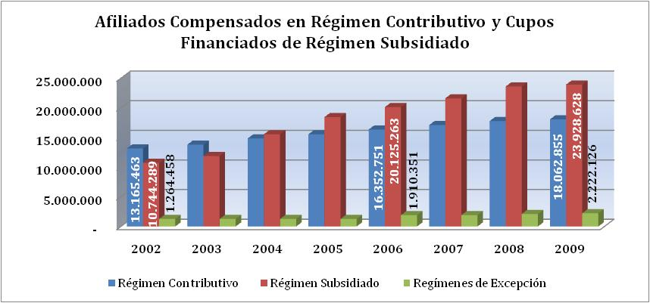
El Régimen Subsidiado cuenta con información de afiliación desde 1997. Entre dicho año y agosto de 2002, el número de afiliados aumentó 3.7 millones, al pasar de 7 a 10.7 millones, es decir, en promedio ingresaron 700 mil nuevos beneficiarios cada año. A partir del año 2002 se aceleró la tendencia creciente en la afiliación, de manera tal que dicho promedio aumentó a 1.6 millones de nuevos beneficiarios por año en los dos últimos cuatrienios alcanzándose, a marzo 31 de 2010, una cifra de afiliación de 23.4 millones de personas. La gestión adelantada por todos los niveles de Gobierno en pro del aseguramiento en salud de la población más vulnerable ha permitido que en la actualidad el país alcance una cobertura de afiliación de 90,1% para los niveles I y II del SISBEN. Adicionalmente, para la vigencia 2010 todos los niveles de Gobierno han dispuesto la apropiación de recursos que permiten financiar la afiliación de 24 millones de personas al Régimen Subsidiado, lo cual sumado a los 18 millones de afiliados al Régimen Contributivo y los 2 millones en los Regímenes Especiales, nos acercan a la cobertura universal de los 45 millones de colombianos.

Por su parte, la afiliación al Régimen Subsidiado medida como el número de personas validadas y cargadas en la base de datos única de afiliados – BDUA prácticamente se duplicó en los últimos tres años al pasar de 10.632.302 personas, en enero de 2007, a 20.759.783, en marzo de 2010l.

Financiación: La dinámica de la afiliación redundó en una creciente destinación de recursos para cofinanciar el Régimen Subsidiado. Entre 2002 y 2006 más que se duplicó la inversión destinada al aseguramiento de la población más pobre y vulnerable, la cual pasó de $1.91 billones a $3.92 billones en el lapso de esos cuatro años. Esta tendencia continuó en el último cuatrienio, alcanzando la cifra de $6.35 billones para el año abril/2009 – marzo /2010. Consistentemente los recursos provenientes del Sistema General de Participaciones -SGP y del FOSYGA fueron las principales fuentes de financiación, aportando de manera conjunta un porcentaje cercano al 90% durante todo el período de reporte.

Operación del Régimen Subsidiado

El valor destinado a la prestación de servicios de salud de los afiliados al Régimen Subsidiado se incrementó de 90% a 92% del valor de la Unidad de Pago por Capitación (UPC – Régimen Subsidiado) en los últimos años. En efecto, el Consejo Nacional de Seguridad Social en Salud – CNSSS determinó en el año 2003 un porcentaje máximo del 10% para los gastos de administración de las EPS del Régimen Subsidiado (Acuerdo 244/2003) que posteriormente redujo a 8% en el año 2006 (Acuerdo 262 de 2006).

Como resultado de los procesos de habilitación las EPS del Régimen Subsidiado han pasado de 63, en 2002, a 48 partir de 2007.

Finalmente, con la aprobación y expedición del Acuerdo 415 de 2009 del CNSSS, concluyó un trabajo participativo con los actores del Sistema General de Seguridad Social en Salud - SGSSS que se adelantó y coordinó durante año y medio desde este Ministerio con el fin de modificar la operación del Régimen Subsidiado. el Acuerdo 415 viabiliza una mejoría en el acceso de la población beneficiaria del Régimen Subsidiado, en la eficacia de los procesos, en la oportunidad del flujo financiero, así como en la capacidad de respuesta del SGSSS a distintos requerimientos planteados en la Ley 1122 de 2007 y en la Sentencia T-760/08.

POS – Actualizaciones, Unificación y Financiación a través de la UPC

Actualización de los Planes Obligatorios de Salud: Para aquellos que, sin hacer análisis, señalan que este gobierno no ha actualizado el POS, quiero señalarles que durante estos ocho años se realizaron más de 20 ejercicios de actualización y unificación de los Planes Obligatorios de Salud de los regímenes subsidiado y contributivo.

Estas actualizaciones buscaron mejorar la atención de enfermedades o condiciones de salud de la población colombiana que, en el país, tienen una alta frecuencia y además, un alto costo para los usuarios y para el Sistema, tales como diabetes, hipertensión, cáncer, VIH, enfermedad renal crónica, enfermedad coronaria, anticoncepción y soportes nutricionales. Voy a citar tan solo algunos ejemplos: las mallas para el tratamiento de hernias, el acelerador lineal para teleterapia con fotones para el tratamiento del cáncer, el transplante hepático, 12 medicamentos para VIH/Sida y ERC, cinco anticonceptivos hormonales, entre otros.

Estas nuevas inclusiones al POS siguieron la orientación de la evidencia científica mediante guías de práctica clínica.

En total, entre 2002 y 2008, se expidieron 17 Acuerdos del Consejo Nacional de Seguridad Social en Salud y cuatro Acuerdos de la Comisión de Regulación en Salud, CRES con actualizaciones y aclaraciones a los planes de beneficio.

En enero de 2010 entró en vigencia el Acuerdo 008 de la CRES, que tuvo como base los estudios técnicos del Ministerio y el cual incluye en el POS más de 300 procedimientos con base en la información de uso de servicios entregada por las EPS de todo el país. Este proceso contó con la participación de las sociedades científicas relacionadas con cada uno de los nuevos procedimientos incluidos. Con este acuerdo, también se precisaron los contenidos a través de la adopción de la Clasificación Única de Procedimientos en Salud -CUPS- como la oficial para el POS de Colombia, tarea que el Sistema reclamaba desde hace más de 12 años.

Resumen de Actualizaciones del POS Contributivo y Subsidiado 2002 - 2010
 | POS-Subsidiado |  |  | POS-Contributivo
Año | Actualización / Aclaración |  | Fecha del Acuerdo del CNSSS | Actualización / Aclaración | Fecha del Acuerdo del CNSSS
2002 | Acelerador Lineal para Teleterapia con fotones (Intervención para el tratamiento del cáncer). | Acuerdo 226 Marzo de 2002. |  | Acelerador Lineal para Teleterapia con fotones  (Intervención para el tratamiento del cáncer). | Acuerdo 226. Marzo de 2002.
2002 | Aclaración de traslado de responsabilidades en la prestación: Traslado del 4,01% de la UPC-S a las entidades territoriales para la prestación de algunas actividades de promoción y prevención. | Acuerdo 229 de Mayo de 2002.
2002 | Actualización del Manual de Medicamentos del Plan Obligatorio de Salud | Acuerdo 228 y 236 de 2002. |  | Actualización del Manual de Medicamentos del Plan Obligatorio de Salud | Acuerdo 228 y 236 de 2002.
2003 |  |  |  | Stent Coronario Convencional no recubierto y Carga Viral para VIH | Acuerdo 254 de diciembre de 2003.
2004 | Acido Zolendrónico (por orden del Concejo de Estado) para manejo de casos de cáncer con hipercalcemia por malignidad, mieloma múltiple y metástasis ósea. | Acuerdo 263 de Abril de 2004. |  | Acido Zolendrónico (por orden del Concejo de Estado) para manejo de casos de cáncer con hipercalcemia por malignidad, mieloma múltiple y metástasis ósea. | Acuerdo 263/2002.
2004 | Beneficios para la población que recibe subsidios parciales del régimen subsidiado: Atención de alto costo, traumatología y ortopedia, rehabilitación, cobertura integral de gestantes y menor de un año y medicamentos como parte de las atenciones anteriores. | Acuerdo 267  Junio/2004.
2005 | Stent coronario no recubierto y su inserción, Carga Viral VIH,  Colposcopia y biopsia de cuello uterino y  16 medicamentos para el tratamiento de enfermedades del alto costo. | Acuerdo 282  Enero/2005. |  | Transplante hepático.  16 medicamentos para el tratamiento de enfermedades de Alto Costo. | Acuerdo 282 Enero/2005.
2005 | Aclaración de cobertura: Cirugías plásticas con fines reconstructivos funcionales en los casos de cirugías reparadoras de seno, tratamiento para paladar hendido y labio figurado, tratamiento para gran quemado. | Acuerdo 289 Enero/2005. |  | Aclaración de cobertura: Cirugías plásticas con fines reconstructivos funcionales en los casos de cirugías Reparadoras de Seno, tratamiento para paladar hendido y labio figurado, tratamiento para gran quemado. | Acuerdo 289 Enero/2005.
2005 | Mallas para herniorrafia para tratamiento de hernias. | Acuerdo 302  Oct/2005 |  | Mallas para herniorrafia para tratamiento de hernias. | Acuerdo 302  Oct/2005
2005 | Compilación de servicios del POS-S | Acuerdo 306  Nov/2005.
2005 | Colecistectomía laparoscópica | Acuerdo 313  Dic/2005 |  | Colecistectomía laparoscópica | Acuerdo 313  Dic/2005
2006 | Genotipificación VIH (2007, formula Láctea hijos madres con VIH- 6 meses, Microalbuminuria.  12 medicamentos para VIH/Sida y ERC según Guías de Práctica Clínica para VIH/SIDA y Enfermedad Renal Crónica adoptadas mediante Resolución 3442 de 2006.  Tres bifosfonatos para el tratamiento del cáncer.  Siete medicamentos destinados a soporte nutricional. | Acuerdo 336 de Agosto de 2006. |  | Genotipificación VIH (2007, formula Láctea hijos madres con VIH- 6 meses, Microalbuminuria,  12 medicamentos para VIH/Sida y ERC según Guías de Práctica Clínica para VIH/SIDA y Enfermedad Renal Crónica adoptadas mediante Resolución 3442 de 2006.  Tres bifosfonatos para el tratamiento del cáncer.  Siete (7) medicamentos destinados a soporte nutricional. | Acuerdo 336 2006.
2006 | Atención para la interrupción voluntaria del embarazo según norma técnica adoptada mediante Resolución 4905 de 2006. | Acuerdo 350/ Diciembre 2006. |  | Atención para la interrupción voluntaria del embarazo según norma técnica adoptada mediante Resolución 4905 de 2006. | Acuerdo 350 de Diciembre de 2006.
2007 | Esterilización masculina o vasectomía. | Acuerdo 356 mayo de 2007. |  | Ya estaba incluido en el POS-C desde la expedición del MAPIPOS.
2007 | Nueva presentación del medicamento Lopinavir-Ritonvavir: 200+50 mg para tratamiento de VIH/Sida. | Acuerdo 368 Septiembre de 2007. |  | Nueva presentación del medicamento Lopinavir-Ritonvavir: 200+50 mg para tratamiento de VIH/Sida. | Acuerdo 368 Septiembre de 2007.
2008 | Cinco medicamentos anticonceptivos hormonales (tabletas de noretindrona 1mg + etinilestradiol 35 µg, tabletas de levonorgestrel 0.03 mg, solución inyectable de medroxiprogesterona 25 mg + estradiol 5 mg, tableta de levonorgestrel 0.75 mg e implante subdermico 75 mg) y condón masculino según norma técnica adoptada mediante Resolución 0769 de 2008, que fue modificada por la Resolución 001963 de 2008. | Acuerdo 380 de febrero de 2008. |  | Cinco Medicamentos anticonceptivos hormonales (tabletas de noretindrona 1mg + etinilestradiol 35 µg, tabletas de levonorgestrel 0.03 mg, solución inyectable de medroxiprogesterona 25 mg + estradiol 5 mg, tableta de levonorgestrel 0.75 mg e implante subdermico 75 mg) y condón masculino según norma técnica adoptada mediante Resolución 0769 de 2008, que fue modificada por la Resolución 001963 de 2008. | Acuerdo 380 de febrero de 2008.
2008 | Servicios ambulatorios especializados para la atención de pacientes con hipertensión arterial y Diabetes Mellitus tipo 2 (segundo y tercer nivel de atención). | Acuerdo 395 de 2008.
2009 | Igualación y unificación de los beneficios cubiertos por el POS-S a los niños y las niñas menores de 12 años, respecto a los contenidos del POS-C. Desde ese momento los beneficios del Régimen Subsidiado para este grupo de edad, son los mismos a los establecidos en la normas para Régimen Contributivo. Esto se hace en cumplimiento a la Orden 21 de la Sentencia T-760 de 2008 de la Corte Constitucional. | Acuerdos 004 y 005 de Septiembre de 2009 de la Comisión de Regulación en Salud -CRES-
2009 | Se aclaran y actualizan integralmente los Planes Obligatorios de salud de los Regímenes Contributivo y Subsidiado, incluyendo 371 procedimientos con base en la información de las EPS sobre uso de servicios y recomendaciones de asociaciones y sociedades científicas. Se precisan los contenidos a través de la adopción de la Clasificación Única de Procedimientos en Salud -CUPS- como la oficial para el POS. | Acuerdo 008 de diciembre de 2009 de la CRES |  | Se aclaran y actualizan integralmente los Planes Obligatorios de salud de los Regímenes Contributivo y Subsidiado, incluyendo 371 procedimientos con base en la información de las EPS sobre uso de servicios y recomendaciones de asociaciones y sociedades científicas. Se precisan los contenidos a través de la adopción de la Clasificación Única de Procedimientos en Salud -CUPS-como la oficial para el POS. | Acuerdo 008 de diciembre de 2009 de la CRES
2010 | Se unifican los planes de beneficios para los niños y las niñas de los regímenes contributivo y subsidiado, entre los 12 y los 18 años y se hacen los ajustes necesarios a la UPC subsidiada. Esto se hace en cumplimiento al Auto 342 de la Corte Constitucional. | Acuerdo 011 de enero de 2010 de la CRES
Fuente: Tabla tomada y actualizada de Ariza J. Giedion U. Pulido A. Ministerio de la Protección Social. Programa Apoyo a la Reforma de Salud – PARS. “Hitos Centrales en el diseño, implementación y ajuste del POS”. Documento de consultoría. Diciembre de 2007. Actualizaciones 2008, 2009 y 2010: Guillermo Córdoba y Johanna Castrillón, Dirección de Gestión de la Demanda en Salud Ministerio de la Protección Social.

Unificación del POS: Dando cumplimiento a la Sentencia T-760 de 2008 de la Corte Constitucional, que apunta a la unificación gradual y sostenible de los POS, el Gobierno Nacional logró la unificación de los planes de beneficios de alrededor de 9.6 millones de niños menores de 18 años afiliados al régimen subsidiado. Ojo, este número significa que cerca del 43% de los afiliados al régimen subsidiado tienen acceso hoy a los beneficios del Régimen Contributivo.

Adicionalmente, en los primeros meses de 2010 entraron en operación dos experiencias piloto de unificación de planes de beneficios para la totalidad de afiliados y potenciales beneficiarios del régimen subsidiado en los distritos de Barranquilla y Cartagena, estimándose en 1 millón los beneficiarios de dichos pilotos.

Dichas pruebas piloto constituyen un valioso instrumento para obtener información relevante sobre frecuencias de uso, costos de las prestaciones, impactos sobre la red pública hospitalaria y sobre la suficiencia y sostenibilidad de la financiación de la unificación de los planes obligatorios de salud de los regímenes Contributivo y Subsidiado. En tal sentido y sumada la experiencia adquirida en los últimos cinco años en la realización de estudios de suficiencia de la Unidad de Pago por Capitación - UPC, el Gobierno Nacional cuenta hoy en día con información robusta que le permite determinar el valor de la UPC suficiente para que las EPS del Régimen Subsidiado estén en capacidad de brindar los beneficios del Régimen Contributivo.

El reto más deseable, es alcanzar prontamente la unificación del restante 57% de afiliados al régimen subsidiado, toda vez que con ello se fortalecen los mecanismos de protección efectiva del derecho a la salud de todos los colombianos y colombianas.

Financiación del POS a través de la UPC: El Ministerio ha realizado en los últimos cinco años el Estudio de Suficiencia POS-UPC, el cual ha sido el insumo técnico principal para la definición del valor anual de la UPC por parte del Consejo Nacional de Seguridad Social en Salud hasta el año 2008 y por parte de la Comisión de Regulación en Salud en 2009.
Estos estudios han sido elaborados utilizando metodologías innovadoras de gestión de información, análisis de riesgo y análisis actuarial, las cuales, año tras año, se han venido ajustando a los nuevos retos del SGSSS y han buscado ofrecer diagnósticos y recomendaciones cada vez más precisas.
Los estudios de suficiencia POS-UPC recogen información nacional, actualizada, pertinente y completa de las demandas de servicios de salud que anualmente reciben y prestan todas las EPS del régimen contributivo y subsidiado que operan en el país. Los estudios se soportan en la base de datos de uso de servicios de salud más completa con la que cuenta hoy el país, con 200 millones de registros por año.
Guías de Atención Integral

Un instrumento central utilizado en el Ministerio de la Protección Social para desarrollar las políticas de prevención de los riesgos, y recuperación y superación de los daños de la salud, ha sido la definición de normas técnicas y guías de atención integral basadas en la evidencia para estandarizar los procesos de atención en el POS de los regímenes contributivo y subsidiado.

Para fortalecer este instrumento, en primer lugar, se desarrolló una Guía Metodológica para estandarizar los pasos metodológicos para la elaboración de las Guías, la cual incluye tres componentes: el clínico, el económico y el de impacto en la UPC de las recomendaciones que hace cada guía; y, en segundo lugar, se abrieron unas convocatorias públicas para la aplicación de dichos pasos en el desarrollo de nuevas guías en los temas de salud prioritarios para el país. Ambos procesos fueron realizados en conjunto con COLCIENCIAS y con recursos del Fondo de Investigación en Salud.

Así, quiero decirles que Colombia tendrá actualizadas 21 nuevas guías en Diabetes Mellitus, en prevención y detección temprana de las alteraciones del embarazo, en atención integral del recién nacido, en hipertensión arterial, y en desintoxicación de pacientes con abuso o dependencia del alcohol, entre otras condiciones de salud identificadas como las de mayor incidencia en el país en los estudios de carga de enfermedad contratados por el Ministerio de la Protección Social en los últimos años.

Proyectos Seleccionados para Nuevas Guías de Atención Integral
No | Grupos Temáticos | Grupo Desarrollador | No. Guías por Grupo
1 | - Prevención y detección temprana de las alteraciones del embarazo. | Universidad Nacional de Colombia | 5
1 | - Atención de las complicaciones del embarazo parto y puerperio. Guías específicas en:  - Infecciones del embarazo y el puerperio  - Complicaciones hemorrágicas asociadas con el embarazo  - Complicaciones hipertensivas asociadas con el embarazo  - Detección temprana de anomalías durante el trabajo de parto, atención del parto normal y distócico. | Universidad Nacional de Colombia | 5
2 | - Atención integral del Recién Nacido Sano. | Pontificia Universidad Javeriana | 6
2 | - Detección de trastornos congénitos en el recién nacido. | Pontificia Universidad Javeriana | 6
2 | - Atención integral del recién nacido con los siguientes diagnósticos. Guías específicas en:  - Bajo peso al nacer y pretérmino  - Trastornos Respiratorios  - Asfixia o Trauma intraparto  - Sepsis | Pontificia Universidad Javeriana | 6
6 | Diagnostico, atención integral y seguimiento de niños y niñas con diagnóstico de Asma | Asociación Colombiana de Neumología Pediátrica - Asociación Colombiana de Alergia, Asma e Inmunología | 1
8 | Diagnostico y atención integral de los niños y niñas con diagnóstico de Enfermedad Diarreica Aguda | Universidad de Antioquia | 1
10 | - Detección temprana, diagnostico, atención integral y seguimiento de las leucemias. Guías específicas en: LLA y LMA en niños, niñas y adolescentes. | Universidad Nacional de Colombia | 4
10 | - Detección temprana, diagnostico, atención integral y seguimiento de Linfomas. Guías específicas en: los Linfomas Hodgkin y No Hodgkin en niños, niñas y adolescentes | Universidad Nacional de Colombia | 4
13 | Prevención y diagnostico, atención integral y seguimiento de la Hipertensión Arterial en el adulto. | Pontificia Universidad Javeriana | 1
23 | Abordaje sindrómico para el diagnostico y tratamiento de los pacientes con Infecciones de Transmisión Sexual | Universidad Nacional de Colombia | 1
25 | Detección temprana, diagnóstico y tratamiento de la fase aguda de desintoxicación de pacientes con abuso o dependencia del alcohol. | Pontificia Universidad Javeriana | 1
 |  | Total GAI a contratar | 20
Fuente: MPS, DGGDS

Información, Intercambio, Difusión y Análisis de las Características del POS

Dando cumplimiento a la garantía del derecho de acceso a la información en un tema tan importante como es el Plan Obligatorio de Salud - POS, durante 2009 este Ministerio desarrolló y fortaleció la publicación de la información relacionada con el POS de los regímenes subsidiado y contributivo en la Web www.pos.gov.co. Esta página se ha convertido en un sitio de consulta obligada y en un referente para todos los actores del sector. En abril de 2010 se contó con un promedio de más de 2.000 visitas diarias.

Esta página canalizó además la participación ciudadana alrededor de diferentes temas relacionados con el POS permitiéndole al Ministerio cumplir con el 100% de la meta establecida en la fase de democracia en línea del Programa Gobierno en Línea.

Reglamentación Importante
- Acuerdo 244 de 2003, por medio del cual se definen la forma y las condiciones de operación del Régimen Subsidiado del Sistema General de Seguridad Social en Salud y se dictan otras disposiciones.
- Acuerdo 294 de 2005, por medio del cual se modifica parcialmente el Acuerdo 244 del CNSSS y se establecen las condiciones de operación regional del régimen subsidiado.
- Ley 1122 de 2007, por medio de la cual se hacen algunas modificaciones en el Sistema General de Seguridad Social en Salud
- Decreto 3039 de 2007, por medio del cual se adopta el Plan Nacional de Salud Pública 2007-2010
- Acuerdo 415 de 2009, por medio del cual se ajusta la operación del Régimen Subsidiado

1.3.2 RIESGOS PROFESIONALES

Cobertura
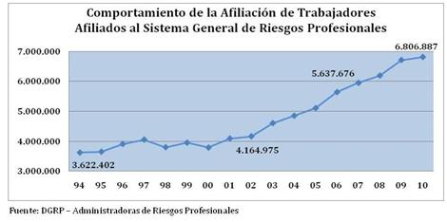
El Sistema General de Riesgos Profesionales inicia en el año 1994 con 3.622.402 afiliados; en el periodo 1994 al 2002 el aumento en cobertura fue de 542.573 nuevos afiliados y no había acceso al Sistema para los trabajadores independientes.

El año 2002 cerró con 4.164.975 y a marzo de 2010 la cifra ascendió a 6.806.887 afiliados, generando un aumento en el periodo 2002 – 2010 de 2.641.912 nuevos afiliados.

Estas cifras revelan un incremento del 63% resultado que, entre otros aspectos, es un efecto de la reforma laboral, el desarrollo de estrategias de control de evasión y elusión, y la reactivación de la economía. Adicionalmente, la expedición de los Decreto 2800 de octubre 2003, 3615 de 2005 y 2313 de 2006 por los cuales se establecen los procedimientos para la afiliación voluntaria de trabajadores independientes, han sido determinantes en el aumento de la cobertura.

La afiliación de los trabajadores independientes se ha diseñado como acción prioritaria al Sistema. Hoy estos trabajadores tienen acceso en los casos que realicen contratos de carácter civil, comercial o administrativo con personas naturales o jurídicas y a través de mecanismos de afiliación colectiva por intermedio de una agremiación.
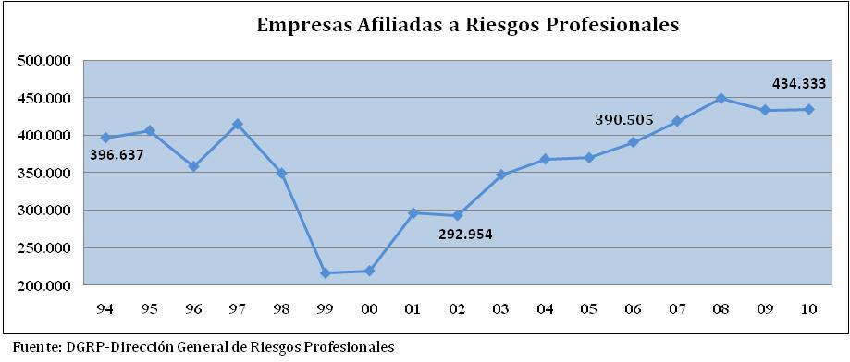
En el caso de las empresas, para el año 1994 existían 396.637 empresas afiliadas al Sistema. Cuando este gobierno empezó encontró que entre el periodo 1994 -2002 la cobertura había disminuido en 103.683 empresas.

A 2002 existían 292.954 empresas afiliadas y a marzo de 2010 existían 434.333 empresas, con un aumento en el periodo 2002 – 2009 de 141.379 nuevas empresas afiliadas.

Evasión y Elusión al Sistema General de Riesgos Profesionales

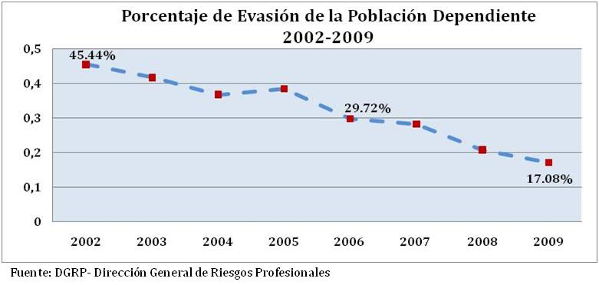
En el periodo 2002 – 2010 el Ministerio de la Protección Social, viene desarrollando una Política Integral para disminuir la evasión y elusión de aportes y el Sistema General de Riesgos Profesionales, alineado a esa política, se han desarrollado tres estrategias que son: Sistema Integrado de Información de la Protección Social, campañas de información y visitas a empresas.

En el año 2002 encontramos una evasión al Sistema General de Riesgos Profesionales del 45.44%. Durante periodo 20002-2009 disminuyó al 28% al pasar de 45.44% en el año 2002 a 17.08% a diciembre de 2009.

Uno de los grandes restos ha sido el poder detectar empresas que no afilian a sus trabajadores. Tema en el que se ha avanzado a través de instrumentos con la PILA y el RUAF.

1.3.3 PENSIONES

Cuando el gobierno empezó, el país tenía conciencia sobre el crecimiento desproporcionado de la deuda pensional y sobre la necesidad de introducir cambios. Por lo anterior, se eliminaron los regímenes especiales de pensiones, se pusieron límites a las pensiones desproporcionadas, se asumió el agotamiento de las reservas. Adicionalmente, cuatro de cada cinco adultos mayores no tenían ninguna posibilidad de pensión, lo que llevó a generar mecanismos de ayuda a esta población. Todas las modificaciones del sistema respetaron los derechos adquiridos de los pensionados.

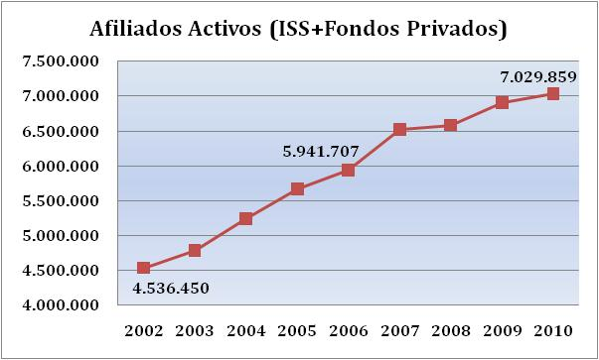
Cobertura

En términos de cobertura durante el periodo 2002-2010 se pasó de 4.536.450 afiliados activos en el 2002 a 7.029.859 en el 2010 lo que significa un crecimiento del 55%, equivalente a 2.493.409 nuevos afiliados activos.

Cambios Legislativos

Desde el primer año de gobierno se emprendió la tarea de modificar y ajustar algunos parámetros de la ley 100 de 1993 con el prepósito de lograr un mayor equilibrio fiscal, impedir el crecimiento y la generación de nuevo déficit fiscal, originado en el sistema pensional, y tratar de unificar los parámetros de los regímenes pensionales de prima media entre sí y a la vez con los del sistema de ahorro individual con solidaridad. Este proceso termino con la expedición de la Ley 797 de 2003.
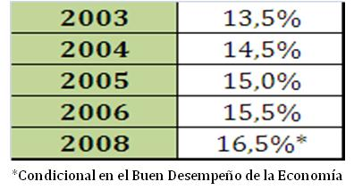
Dentro de las principales reformas adoptadas por la ley se resaltan el incremento en los puntos de cotización, en forma escalonada.

Estos incrementos van destinados al fondo común de pago de pensiones en Prima Media y 2 puntos a la cuenta individual de pensiones y un punto para la creación del fondo de garantía de pensión del subsistema de ahorro individual.

Incremento en el tiempo mínimo de cotización requerido para acceder a la pensión de vejez:
- 1000 semanas a 1300 semanas (Incremento gradual entre 2004 y 2015)

Modificación en las tasas de reemplazo empleadas en la liquidación de las pensiones de vejez en el subsistema de prima media.
- La reforma vinculó la tasa de reemplazo al ingreso base de liquidación a través de la formula: t=65.5%-0.5%s

En donde se privilegian los salarios bajos frente a los mayores ingresos. (Se estableció 55% como tasas de reemplazo mínima y 85% como máxima).

Finalmente la reforma fortaleció e incrementó las contribuciones al fondo de solidaridad creando a su vez la subcuenta de subsistencia que actualmente beneficia a cerca de 900.000 personas vía el pago directo de un auxilio, o el programa de Almuerzos calientes Juan Luis Londoño.

Con las anteriores medidas podemos resumir en cifras de la siguiente manera los resultados de la ley 797 de 2003.
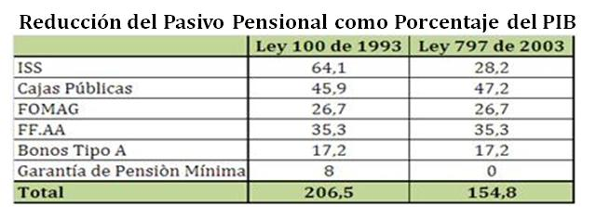

Acto Legislativo 01 de 2005

Los principales logros obtenidos fueron:

Se eliminan los regímenes de transición, los especiales, los exceptuados y los establecidos por convenciones colectivas a partir del 31 de Julio del 2010.

Las condiciones para acceder a la pensión son las que señale el Régimen General de pensiones, con excepción del Régimen Pensional y de Retiro de la Fuerza Pública del Presidente de la Republica.

El régimen del Magisterio se conserva en los términos del artículo 81 de la Ley 812 de 2003, el cual está asimilado a las condiciones del régimen general para todas aquellas personas que ingresaron a partir del año 2003.

Se elimina la 14 mesada en los siguientes términos para quienes devenguen más de 3 salarios mínimos se elimina a partir de la expedición del Acto legislativo y para quienes devengan menos de 3 salarios mínimos se elimina después del 31 de Julio de 2011.

Se introduce a nivel constitucional la posibilidad de revisar pensiones que hayan sido otorgadas por fuera de las reglas del derecho.

- Todos los colombianos tendrán los requisitos y beneficios del régimen general de pensiones
- Introduce explícitamente el criterio de sostenibilidad financiera hacia el futuro.

Finalmente en lo que tiene que ver con la situación fiscal de las reformas (Ley 797 y Acto Legislativo) los resultados de las medidas implementadas fueron los siguientes:
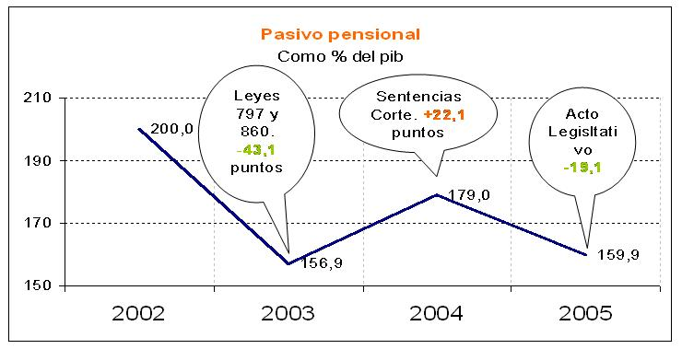

Subsidios al Adulto Mayor

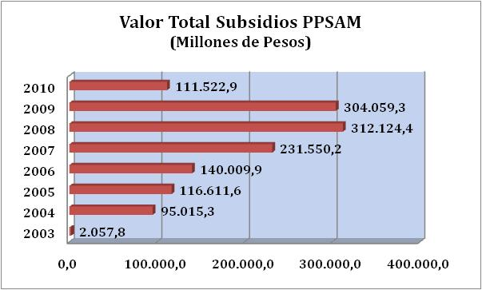
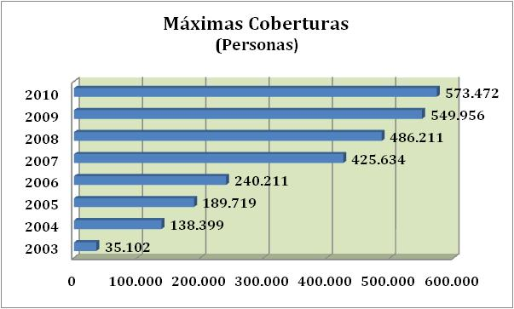
Cuando este gobierno empezó cuatro de cada cinco adultos mayores no tenía pensión. Por esta razón se creó a través de la Ley 797 de 2003 el Programa de Protección al Adulto Mayor. El Programa se implementó en 1.097 municipios y alcanzó a mayo de 2010 una máxima cobertura de 573.472 adultos mayores.

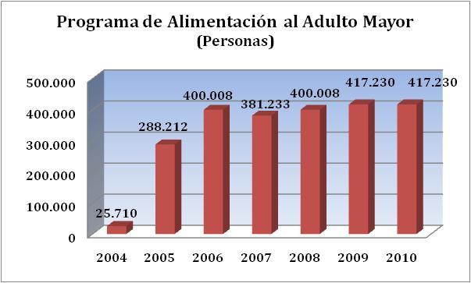
Adicionalmente, en diciembre de Programa Nacional de Alimentación para el Adulto mayor “Juan Luis Londoño de la Cuesta”, aprobado el 6 de diciembre de 2004 se creó el Programa de Alimentación “Juan Luis Londoño de la Cuesta”. El objetivo del Programa es brindar alimentación complementaria mediante un almuerzo durante 250 días al año, a adultos mayores pobres y en condiciones de extrema vulnerabilidad económica y social. Este programa tiene un componente social y comunitario el cual le permite al adulto mayor un alto grado de interacción en su parte social, participando activamente en actividades lúdicas y recreativas, las cuales contribuyen de manera significativa al mejoramiento en su calidad de vida.

1.3. 4 PRESTACIÓN DE SERVICIOS DE SALUD

La prestación de servicios de salud, es uno de los componentes básicos del SGSSS y tal vez el más visible, dado que se conforma por todo el conjunto de personas e instituciones que proveen las atenciones que reciben los Colombianos en materia de salud.

En este componente están, los médicos, las enfermeras y los demás profesionales sanitarios, al igual que todo el conjunto de IPS del país, tanto de naturaleza pública como privada y que corresponden a las clínicas, hospitales, laboratorios, etc., con los que hoy cuenta Colombia.

El Ministerio de la Protección Social trabajó intensamente durante estos años, en lograr que el país pudiera disponer no solo con un volumen suficiente de prestadores, sino con médicos y hospitales capaces de proveer la mejor calidad en la atención a la población, y apoyó desde una multiplicidad de intervenciones dicha intención.

Así, el MPS trabajó intensamente en desarrollar los marcos de política y regulatorios requeridos y la realización de las acciones que condujeran a tener servicios accesibles y funcionando en condiciones de eficiencia y calidad, procurando la concurrencia de todos los prestadores en la provisión de atenciones que fuesen tanto efectivas como seguras.

Por ello, nuestro desempeño se centró intensamente en (i) poner en marcha la implementación de un sistema obligatorio de garantía de la calidad de la atención en salud para Colombia, (ii) en incentivar la capacidad instalada de oferta de servicios con prestadores de servicios de salud para el país de los más diversos tipos y complejidades, (iii) en reordenar la prestación territorial pública de servicios de salud y en liderar procesos de ajuste y modernización de las IPS públicas de todos los niveles de atención, (iv) en fortalecer la infraestructura de servicios de salud en el país, (v) en regular la provisión de atenciones que requieren un control especifico y de las tecnologías utilizadas en la prestación de servicios y en (vi) el desarrollo de los recursos humanos en el sector.

Gestión del MPS en la Implementación de un Sistema de Garantía de la Calidad en la Atención en Salud en Colombia

En diciembre de 2001, mediante la ley 715, se creó el Sistema de Garantía de la Calidad en Salud vigente, correspondiendo al MPS a partir del 2002, su desarrollo normativo e implementación, habiendo realizado la actualización y ajuste permanente de las mismas y un intenso trabajo de divulgación, aplicación y asistencia técnica en los territorios.

En este marco, el MPS puso en marcha un Sistema Único de Habilitación, que ha permitido asegurar que los profesionales del país y las IPS de cualquier naturaleza, declaren el cumplimiento de unas condiciones mínimas de calidad y que las direcciones territoriales de salud, verifiquen dicho cumplimiento, producto de lo cual llevaron a cabo 3.498 cierres de servicios de establecimientos y profesionales, protegiendo a los colombianos de poner en riesgo su salud y su vida.

De manera simultánea, el MPS logró poner en marcha el Sistema Único de Acreditación para Colombia, desarrollando todos los instrumentos normativos necesarios para incentivar que de manera voluntaria los prestadores busquen alcanzar estándares superiores de calidad. A la fecha, 20 entidades han logrado la acreditación con excelencia, mientras al menos otras 32 IPS se encuentran en proceso activo para la acreditación. El MPS viene adelantando la primera fase de un programa de asistencia técnica a la acreditación para 105 IPS públicas. Cabe resaltar que el país cuenta hoy con una ente acreditador que fue a su vez certificado por ISQUA, el ente acreditador mundial.

En la búsqueda del mejoramiento de la calidad en la atención de la salud en Colombia, el MPS también puso en marcha el desarrollo de una política nacional de Seguridad del Paciente y de un conjunto amplio de instrumentos y asistencia técnica para su desarrollo en Colombia, a la vez que inicio el despliegue de todos los mecanismos necesarios para implementar el sistema de información para la calidad, poniendo en marcha el sistema de monitoreo de la calidad, el observatorio de calidad, un ranking de IPS y EPS, entre otros.

Gestión del MPS en Incentivar el Desarrollo de la Capacidad Instalada de Oferta de Servicios de Salud en el País

Como parte del desarrollo del SGSSS, es necesario que se desarrolle todo el potencial para disponer de la mayor capacidad posible de provisión de atenciones en salud y de contar con suficientes prestadores de las mismas, tanto en servicios de atención primaria como de atenciones de alta complejidad.

Al respecto, el país ha tenido un crecimiento importante y sostenido en su oferta de servicios, que ha permitido garantizar una capacidad que se ajusta cada vez más a las necesidades de atención de la población, incentivando una mejora en la calidad y un control de costos basados en la competencia.

Así, el país pasó de un volumen total de IPS -contando sus sedes-, de 13.840 en el 2004 a 26.824 sedes registradas en el 2010, de un número de 52.475 camas en 2004 a 73.063 camas en 2009. De estas últimas, las camas de cuidados intensivos se duplicaron entre 2004 y 2009, pasando de 4.985 a 9.294 camas, respectivamente.

El conocimiento permanente de esta capacidad instalada de oferta de servicios de salud, se hace posible gracias a la puesta en marcha desde el 2002 de un registro único nacional de prestadores de servicios, ligado al sistema de garantía de la calidad, con el que hoy cuenta el país.

Gestión del MPS en la Reorganización de Hospitales Públicos y de sus Redes de Servicios en los Territorios

Un desafío de gran magnitud para el Gobierno Nacional, correspondió a la manera de enfrentar los antiguos y ya conocidos problemas de funcionamiento, en la disponibilidad de provisión de atenciones, en la gestión financiera y en la calidad de los servicios de los hospitales públicos del país.

Se desplegó para ello, un enorme esfuerzo por parte del MPS, con el objetivo de lograr integrar en un modelo de Redes, el funcionamiento de los hospitales públicos, en cada departamento, consiguiendo intervenir en el periodo 2002-2010 un número total de 27 territorios. El objetivo puntual fue el de redefinir los servicios que debían ofrecerse en cada municipio y distrito del país y la manera de proveerlos a la población, mejorando el acceso y la capacidad instalada de oferta pública territorial de servicios para la gente.

En este contexto, se identificaron las adaptaciones que debían hacer cada uno de los hospitales en cada territorio, haciendo énfasis en los hospitales mas “disfuncionales” y se intervinieron a través de un modelo de reorganización hospitalaria elaborado por el MPS, a través del cual se rediseñaron un conjunto total de 243 hospitales públicos, los cuales fueron sometidos tanto a procesos de ajuste, como a procesos de modernización y mejoramiento de su gestión, ligado todo esto a la suscripción de convenios de desempeño y a un estricto programa de asistencia técnica y de control y seguimiento permanente de sus resultados de gestión.

La Nación invirtió para ello $780 mil millones y los territorios $ 321 mil millones que cofinanciaron el proyecto, para un total de $ 1 billón 120 mil millones.

Los resultados obtenidos luego del proceso son visibles tanto desde la percepción de los usuarios, como en los resultados específicos de la gestión y fueron medidos a través de estudios de evaluaciones de impacto, realizadas por dos centros universitarios idóneos.

La Universidad de Antioquia, realizó el estudio del componente de calidad de la atención percibida por los usuarios y encontró que el grado de satisfacción obtenido con los servicios recibidos fue siempre superior en los hospitales intervenidos que en los que no lo fueron.

La Universidad Javeriana, elaboró el estudio del componente de resultados de gestión, mostrando que los hospitales reorganizados logran unos balances operacionales significativamente superiores, a los que alcanzan los hospitales no reorganizados y unos volúmenes de producción de servicios superiores.

El proceso permitió liberar a la mayor parte de hospitales del país, de una onerosa carga pensional y de jubilaciones y reorganizó la estructura financiera y de costos de operación de todas las IPS intervenidas. Los hospitales intervenidos estabilizaron la situación potencial o real de crisis de funcionamiento y se adaptaron de una mejor manera a las exigencias del SGSSS.

Durante el proceso, se lograron importantes ejemplos de participación público privada en el rediseño de la capacidad de oferta instalada de servicios de salud en varios lugares del país.

Gestión del MPS en el Mejoramiento del Desempeño de las IPS públicas en Colombia

El número de IPS públicas en Colombia, contando sus sedes, pasó de 4.466 en el 2004 a 4.602 en el 2009, preservando una oferta pública de servicios estable (e incluso con un incremento leve del 3%).

El volumen de camas públicas entre 2002 y 2009, se preservó estable (25.251 a 25.201) en este periodo, se incremento el número de consultorios en consulta externa, pasando de una oferta de 6.134 a 8.560 consultorios, en consultorios de urgencias se incrementó la oferta de 1.497 a 1.850 en el mismo periodo y en unidades odontológicas se tuvo un incremento de 2.817 a 3.831. En un promedio global esta oferta creció en un 35%.

Con esta oferta pública disponible, el país tuvo una producción de servicios con un incremento marcado y sostenido en el periodo 2002-09, pasando de 20’188.000 de consultas externas a 35’740.000 en el periodo, es decir, un incremento del 77%, se pasó de 6’054.000 consultas de urgencias a 11’841.000, con un incremento del 70%, los egresos hospitalarios crecieron de 1’607.000 en 2002 a 1’794.000 en 2009, mostrando un incremento del 12% y un volumen total de cirugías que pasó de 642.000 a 996.000 en el mismo periodo, con un incremento del 55%.

A su vez, las IPS públicas mostraron en su conjunto, un incremento sostenido en los ingresos por venta de servicios, que entre 2007 y 2009 fue del 36%, principalmente provenientes de contratación con EPS del régimen subsidiado y de la atención a la población pobre no asegurada, que en conjunto corresponden el 78% del total de fuentes de financiamiento.

Hoy es posible contar con esta información en Colombia, gracias al desarrollo e implementación por parte del MPS de un sistema de información y monitoreo permanente de las IPS públicas que se instauró en el país, que registra la gestión financiera, de producción, de calidad, entre otras.

Gestión del MPS en el Mejoramiento del Desempeño de la Prestación de Servicios de Salud en el País.

Uno de los problemas más serios en la operación de los hospitales públicos y privados del país, ocurrió con su financiación, dependiente del flujo de recursos entre EPS e IPS.

El MPS utilizó su capacidad regulatoria para introducir normas que controlaron los procesos de contratación de prestación de servicios en el país, lo que incluyó la regulación de los procedimientos de contratación entre EPS e IPS, la regulación de la contratación que se realiza mediante formas de capitación, la expedición de normas dirigidas al giro directo de recursos en el régimen subsidiado, la regulación de la integración vertical y la elaboración de propuestas de manual tarifario. A su vez el MPS desplegó acciones de asistencia técnica y capacitación tendientes a fortalecer la capacidad de manejo de glosas y devoluciones y la capacidad de negociación y contratación.

Como efecto de estas intervenciones y junto con la expedición de una política nacional de saneamiento de cartera, se logró disminuir los tiempos de rotación de cartera, reduciendo la cartera mayor de 360 días, desde un 61% en el 2004 a un 43% en 2009, y que en el caso del régimen subsidiado bajo a 37%. Se asignaron además recursos de la nación para saneamiento de cartera de direcciones territoriales de salud entre 2008 y 2010 cercanos a los $ 500 mil millones.

Gestión del MPS en el Fortalecimiento de la Infraestructura Hospitalaria en el País

Entre el 2002 y el 2010, el MPS aprobó la construcción de 1,26 millones de m2 en IPS públicas, con un crecimiento del 11% en el periodo. Así mismo aprobó la realización de obras y adquisición de equipos biomédicos en IPS públicas por $ 1.263.128 millones en el mismo periodo. EL MPS ha centrado un esfuerzo importante en resolver los problemas de vulnerabilidad sísmica de las IPS públicas, para lo cual ha prestado apoyo técnico y financiero, realizando los estudios de 161 instituciones ubicadas en zonas de amenaza sísmica intermedia y alta, con una inversión cercana a $ 3 mil millones de pesos. El apoyo financiero a las obras de refuerzo sísmico ascendió a $ 44 mil millones de pesos.

Así mismo, el país ha podido contemplar el desarrollo de la inversión privada con la construcción de obras y adquisición de tecnología destinadas a prestación de servicios de alta complejidad en grandes ciudades, como Medellín (Hospital San Vicente de Paúl 67.000 m2 en primera etapa, Clínica del Rosario, Clínica las Vegas), Cali (Clínica Valle de Lilí ampliación torre UCI), Bucaramanga (Fundación Cardiovascular 54.000 m2, Foscal), Barranquilla (Clínica del Country nueva clínica).

El MPS adelantó un inventario de tecnología informática de UPS públicas y direcciones territoriales de salud y adelantó los estudios e inversiones necesarias para dotar de soluciones y plataformas tecnológicas.

De igual forma se desarrollo el proceso conectividad en banda ancha a internet de IPS públicas, en coordinación con el programa compartel del ministerio de comunicaciones. Este proyecto en su conjunto ha fortalecido la implementación del programa de TELEMEDICINA, el desarrollo de los centros reguladores de urgencias y emergencias y las opciones de conectividad de los hospitales púbicos del país, en el marco de la gestión en redes de servicios.

Para la actualización tecnológica, el MPS asignó recursos para actualización tecnológica en IPS públicas, habiendo girado ya $ 86 mil millones. Otro estimulo desarrollado por el MPS, fue el de la expedición de la norma de 0% arancel para importación de equipos de UCI y salas ERA.

Gestión del MPS en la Regulación del Uso de Tecnologías para la Salud y Servicios que Requieren Control Especial

El MPS desarrolló acciones de regulación para la gestión de medicamentos y dispositivos médicos, desarrollando normas para implementar los modelos de gestión orientados al uso racional, acceso, calidad, seguridad y oportunidad de medicamentos y dispositivos médicos.
El MPS definió las políticas y expidió la reglamentación especifica: política farmacéutica nacional, reglas de buenas prácticas de manufactura, normas de control y vigilancia sanitaria para dispositivos médicos y reactivos de diagnóstico in vitro, permitiendo hoy que el 100% de estos cuenten con registro sanitario y logrando que el 100% de sus importadores están certificados en un sistema de calidad para su manejo y que el 100% de sus fabricantes cuenten con condiciones mínimas de fabricación.

Todas estas acciones han contribuido al acceso, recambio y modernización de tecnología de máxima calidad, en la prestación de los servicios de salud, y al mismo tiempo han generado confianza y un ambiente propicio para la inversión extranjera y el desarrollo de la industria nacional de estos productos.

El MPS formuló de igual manera, la política Nacional de sangre, logrando inscribir los 92 bancos de sangre existentes en el país, en el programa de control de calidad externo del INS, superando hoy la meta en Colombia, de colectar más del 50% de las unidades de sangre en donantes voluntarios.

El MPS reglamento también las actividades de donación y trasplantes de componentes anatómicos, creando la red nacional de donaciones de órganos y trasplantes, permitiendo un incremento en las tasas de donación de 6 donantes por millón de habitantes en el 2006 a 12,3 donantes por millón en 2009.

Gestión del MPS en la Oferta de los Recursos Humanos para la Salud en el País.

El SGSSS requiere una disponibilidad de recursos humanos, no solo en una oferta suficiente en cada lugar del país, sino con la formación, capacidades y calidad necesarias para soportar una apropiada oferta de servicios de salud en el país.

EL MPS lideró el proceso de regulación necesaria para planificar, formar, vigilar y controlar el ejercicio, desempeño y ética del talento humano en el área de la salud. La regulación integral del ejercicio de las profesiones y ocupaciones se concreto en la Ley de talento humano. EL MPS lideró la realización de un importante conjunto de estudios, de oferta y demanda de recursos humanos en el país, de revisión y actualización del servicio social obligatorio, apoyo a la acreditación de programas de formación en salud y modernización de la educación para la salud.

Los efectos que el desarrollo del SGSSS ha tenido sobre el talento humano se pueden ver en los resultados de diverso estudios y del observatorio del Ministerio de Educación: para 2009, la oferta de profesionales de la salud en el país fue de 41.785 sin formación de postgrado, y de 30.759 profesionales con postgrados, para un total de 72.544.

En 2007 más de 95% de los médicos graduado el año anterior se encontraban trabajando. Para las enfermeras recién graduadas este porcentaje es del 93%. Los egresados de los programas de ciencias de la salud, tienen mejores ingresos que los de otras áreas. El 95,1% de las personas que se graduaron del Núcleo Básico de Conocimiento de medicina en 2006, estaban vinculadas al sector formal en el 2007 y de las personas que se graduaron en el 2007, un 92,7% estaban vinculadas en el 2008.

Recursos Humanos en Salud

Posicionamiento del Talento Humano en Salud en la Agenda Sectorial

El Talento Humano en Salud no era un tema visible ni articulado a la agenda del Sistema General de Seguridad Social en Salud. No había claridad sobre los requerimientos de personal de la salud para el logro de los objetivos del Sistema, ni sobre el impacto de la implementación de la Ley 100 de 1993 en el desempeño y condiciones laborales del talento humano.

En el año 2001 se había suprimido la Dirección de Recursos Humanos de la estructura orgánica del Ministerio de Salud, pese a la importancia del tema y la carencia de una política sobre recursos humanos de la salud que orientara a los actores en los procesos de formación, gestión y desempeño del talento humano.

Este gobierno se propuso posicionar el tema en la agenda política y legislativa del país y del Sistema General de Seguridad Social en Salud. En 2003 el Ministerio presentó un proyecto de ley que después de un amplio proceso de concertación y reformulación legislativa, culminó con la expedición de la Ley 1164 de 2007 “Por la cual se dictan disposiciones en materia del Talento Humano en Salud”.

En 2003 se creó la Dirección de Análisis y Política de Recursos Humanos y el Observatorio de Recursos Humanos, con el propósito de promover la generación y difusión de información y conocimiento y apoyar el diseño de políticas de talento humano en salud.

Paralelamente, se promovió y auspició la realización de varios estudios sobre recursos humanos entre los cuales cabe destacar: Relaciones laborales en el sector salud (Universidad del Valle, 2006); Servicio Social Obligatorio y Becas Crédito (Universidad de Antioquia, 2006); dos ediciones de Perfiles ocupacionales y normas de competencia laboral para auxiliares en las áreas de la salud (CENDEX, 2007); dos ediciones del documento Recursos Humanos de la Salud en Colombia: Balance, competencias y prospectivas (CENDEX, 2009).

En el Consejo Nacional de Talento Humano en Salud, integrado por representantes de las facultades de salud, las aseguradoras, prestadores, profesionales, estudiantes y el gobierno, se analizaron temas como relación docencia servicio, certificación y recertificación, becas crédito, colegios profesionales, ejercicio de las medicinas y terapias alternativas, observatorio y registro único de talento humano en salud.

El Ministerio participó activamente en la conformación y desarrollo de la Mesa Sectorial de Salud, a través de la cual representantes de los sectores productivo, educativo y del Gobierno de todo el país, concertaron normas técnicas para la formación y desempeño de los auxiliares de la salud.

En enero de 2009, el Consejo Comunal temático sobre la salud tuvo como punto principal el tema de los recursos humanos de la salud, con lo cual se visibilizó la problemática del país en esta materia y se sentaron las bases para futuras decisiones.

Empleo del Talento Humano en Salud

A comienzos de la década 2000 existían bajas tasas de empleo en algunas profesiones del área de la salud y gran preocupación por la posible agudización de este problema debido al crecimiento de la oferta educativa, particularmente con la apertura de nuevos programas y cupos de pregrado y posgrado en salud.

Un estudio de la Universidad de Antioquia del año 2002, estimó la tasa de ocupación en 51,5% para odontólogos; 53,0% para enfermeras; 47,7% para bacteriólogos y 18,7% para nutricioncitas y dietistas.

Aunque para los médicos se estimaba una tasa de ocupación del 97,6%, en el año 2001 un estudio afirmaba que “Colombia está produciendo más médicos de los que es capaz de emplear. El número de especialistas se ha duplicado en menos de una década, y lo hará nuevamente si no se establece un control adecuado…”

Adicionalmente, la densidad de recursos humanos en salud era de 19 médicos y enfermeras por cada 10 mil habitantes, un registro bajo frente a los 25 profesionales recomendados por la Organización Mundial de la Salud.

El avance progresivo hacia el aseguramiento universal en salud generó una demanda creciente de servicios de salud y de profesionales de la salud, que absorbió con creces la mayor oferta de recursos humanos.
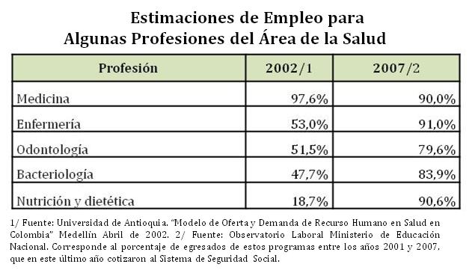
La información del Observatorio Laboral del Ministerio de Educación Nacional permite estimar que para el año 2007 las tasas de ocupación de los profesionales graduados a partir de 2001 eran superiores al 90% en enfermería y nutrición y dietética, y al 80% en odontología y bacteriología, lo cual implica una reducción muy importante del desempleo encontrado a comienzos de la década.

Paralelamente, mejoró el indicador de densidad de recursos humanos en salud y para 2010 se estima en 25 médicos y enfermeras por cada 10 mil habitantes, que corresponde al mínimo recomendado por la OMS. Esta mejora tiene un impacto positivo en el acceso a los servicios de salud de la población.

Calidad de la formación de profesionales de la salud

Con la autonomía de las Instituciones de Educación Superior, establecida en la Ley 30 de 1992, se incrementó el número de instituciones y programas de formación en talento humano en salud, mientras que las normas de calidad no se ajustaron a la nueva realidad. Se encontraron entre otras, las siguientes debilidades:

- Ausencia de metodologías, procedimientos y estándares de calidad para la evaluación de la relación docencia servicio y los centros de práctica de los programas de formación en el área de la salud.
- Relación docencia servicio mediada más por criterios financieros de corto plazo que por visiones comunes de largo plazo frente a la calidad y pertinencia de la formación.

- Mínimas garantías para asegurar la calidad y bienestar de estudiantes, pacientes y usuarios en los escenarios de práctica.

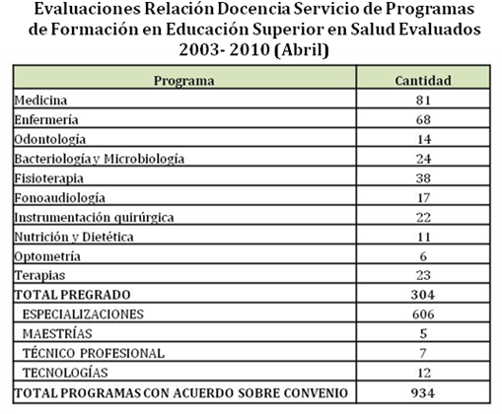
Con el concurso del Ministerio de Educación Nacional se ajustaron y actualizaron las normas de calidad para las instituciones y programas de formación en educación superior y de auxiliares en el área de la salud; en particular, se establecieron normas para regular la relación docencia servicio para la formación de profesionales de la salud y se establecieron requisitos para los programas de formación de auxiliares.

A partir de 2004 se difundieron los lineamientos del “Modelo de evaluación de la relación docencia-servicio: criterios básicos de calidad para centros de prácticas formativas”, y se capacitaron 3.529 personas de 308 instituciones involucradas en el proceso.

Desde el año 2003, a través del Consejo Nacional del Talento Humano en Salud y la Comisión Intersectorial para el Talento Humano en Salud, se revisaron los requisitos de la relación docencia servicio de 934 programas de educación superior del área de la salud.

Calidad de la formación de auxiliares de la salud

Los perfiles ocupacionales de los auxiliares de la salud no respondían a las necesidades de la población y a los cambios originados en la Ley 100 de 1.993 y había proliferación de denominaciones, certificados e intensidad horaria de los programas de formación de auxiliares de la salud.

Se rediseñaron los programas de formación de auxiliares de la salud, adoptando un enfoque basado en el desarrollo de competencias, como estrategia pedagógica para formar personal con los conocimientos, habilidades y destrezas requeridos el sector.

Con este fin, se definieron los perfiles ocupacionales, normas de competencias laborales y se redujeron las denominaciones de los auxiliares de la salud de trece a cinco: Enfermería, Salud Pública, Salud Oral, Servicios Farmacéuticos y Administrativo en Salud. Posteriormente se expidieron normas de verificación y evaluación de los requisitos para los programas de formación de auxiliares y se fortaleció la capacidad de vigilancia y control de las entidades territoriales sobre dichos programas a través de 20 jornadas de asistencia técnica.

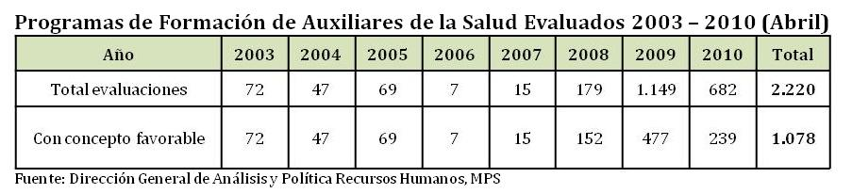
Se realizaron 2.220 evaluaciones a programas de auxiliares del área de la salud, cosmetología y mecánica dental, de los cuales 1.078 resultaron con concepto favorable.

Calidad y pertinencia en el Sistema Nacional de Formación para el Trabajo

El Sistema Nacional de Formación para el Trabajo, SNFT, no contaba con un enfoque o estrategia que lo articulara con los objetivos del Sistema de la Protección Social y desarrollara adecuadamente la calidad, pertinencia y flexibilidad de la oferta de formación y competitividad del recurso humano.

Se trabajó en el diseño de la estructura del Sistema de Calidad de la Formación para el Trabajo, en conjunto con el Ministerio de Educación Nacional, el Servicio Nacional de Aprendizaje-SENA, el Departamento de Planeación Nacional y el Ministerio de Industria y Comercio. Con lo anterior, se propició el la formulación de líneas de política orientadas a la formación del recurso humano con referencia a las necesidades del país, al desarrollo del componente de acreditación y al cumplimiento de estándares de calidad.

Mediante el Decreto 2020 de 2006 se conformó la Comisión de Calidad de Formación para el Trabajo, lo que permitió la elaboración y aprobación de las normas técnicas de calidad NTC-555 – Sistemas de Gestión de la Calidad para Instituciones de Formación para el Trabajo, NTC 5581-Programas de Formación para el Trabajo y NTC 5580 – Programas de Formación para el Trabajo en el área de Idiomas.

Incentivos a la formación: Becas – Crédito para la formación especialistas del área de la salud

El reglamento operativo del programa de becas estaba desactualizado, no contaba con parámetros de adjudicación y los procedimientos de inscripción y operación eran manuales, restándole agilidad y confianza al proceso.

En el año 2002 no hubo convocatoria ni asignación de becas a causa de dificultades institucionales, y se tenía un retraso de varios años en la condonación y saneamiento de las becas de quienes habían terminado sus estudios, creando dificultades a los beneficiarios y al manejo contable del Ministerio.

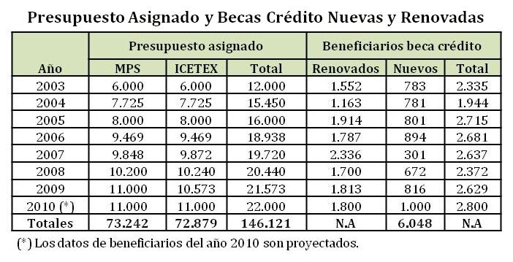
Se ajustó el reglamento operativo del programa, se definieron parámetros de adjudicación de las becas – crédito y se actualizaron los criterios para condonar las becas crédito con expedición del decreto 2.745 de 2003. Además mejoró la agilidad y transparencia del proceso de postulación y adjudicación de becas mediante un aplicativo con acceso a través de internet.

En el período se asignaron $146 mil millones para el programa de becas, que financiaron el ingreso de 6.048 nuevos beneficiarios y un promedio de 2.514 becas anuales.

De otra parte, se saneó la situación crediticia de 8.597 beneficiarios del programa través de la condonación de $145 mil millones de becas de años anteriores, proceso que también ayudó a sanear la información contable y financiera del Ministerio de la Protección Social.

Gestión del ejercicio de los profesionales de la salud

Se observó una dificultad progresiva en algunas regiones para conseguir y retener a médicos especialistas y el Servicio Social Obligatorio no se ajustaba a las necesidades de las regiones y poblaciones.

La escasa participación de los colectivos profesionales en la autorregulación de sus profesiones y la desactualización de las normas ético disciplinarias, generaba distanciamiento entre la evolución del SGSSS y el ejercicio de las profesiones.

A través de la creación del servicio social obligatorio para especialistas (Resolución 1058 de 2010) se buscó mejorar la distribución regional de los médicos especialistas para garantizar el acceso a los servicios especializados en regiones y zonas que tienen dificultades para conseguir y retener este tipo de profesionales. Con esta misma norma, se abrió la posibilidad del servicio social en servicios no hospitalarios, como programas de salud pública, atención de poblaciones específicas como niños atendidos por ICBF, desplazados, reclusos, entre otros.
2
En 2010 se inició un trabajo concertado con diferentes actores del Sistema General de Seguridad Social en Salud para la actualización de los Códigos de Ética Médica y Odontológica, de tal forma que los mismos incorporen las nuevas realidades derivadas de los cambios en el ejercicio de estas profesiones, la Constitución de 1991, las leyes 100 de 1993 y 1164 de 2007 y las normas procesales.

También se gestionó la asignación de recursos para fortalecer el funcionamiento de los Tribunales de Ética y posibilitar la descongestión de los mismos por la acumulación de casos sin resolver.

1.3.5 SALUD PÚBLICA

Si bien entre 1993 y el 2000 el avance en el aseguramiento al SGSSS repercutió en reducción de la desigualdad en el acceso, disminución del gasto promedio en salud y mayor cobertura de atención médica; el estancamiento del crecimiento de la cobertura de aseguramiento entre 1998 y el 2000, consecuencia de la caída en el número de afiliados cotizantes por efecto de la crisis económica, del recaudo del régimen contributivo que a su vez afectó los recursos de solidaridad del régimen subsidiado, la no inclusión en el Presupuesto General de la Nación de la totalidad de los recursos disponibles en la subcuenta de solidaridad del Fosyga, la transformación insuficiente, de los subsidios de oferta a demanda, ocasionada, en parte, por un gasto hospitalario creciente e ineficiente; y la evasión y elusión de aportes al sistema; repercutieron negativamente junto a otros aspectos en los indicadores de salud pública, tales como cobertura de vacunación, morbilidad por enfermedades prevenibles, mortalidad materna, entre otros.

En el año 2002 el país presentaba dos tendencias contrapuestas en el campo de salud pública, por un parte, la mortalidad infantil y la atención y el cuidado prenatal presentaban progresos evidentes con posterioridad a la aprobación de la Ley 100. De otro lado, las coberturas de vacunación del Programa Ampliado de Inmunizaciones habían caído de manera dramática desde 1996 alcanzando los niveles más bajos entre 1998 y 1999; en 1999 la cobertura de Triple viral fue de 77% y en el 2002 fue de 93%, por su parte la cobertura con la vacuna contra la Polio en 1998 sólo fue del 74,7% y en el 2002 de 82,8%.

Adicionalmente, preocupaba el aumento de sarampión, tos ferina, neumonía y enfermedades diarreicas, y en particular de malaria que anualmente registraba 150.000 casos y dengue con 22.000 casos de dengue clásico y 2.200 de dengue hemorrágico.

En nutrición, a pesar que la desnutrición aguda se redujo 43% entre 1995 y 2000, todavía persisten niveles de desnutrición crónica en menores de 5 años que alcanzan niveles de 13,5%. Las condiciones de nutrición de los niños han mejorado paulatinamente como consecuencia de los avances en materia de acceso a la seguridad social en salud y las acciones adelantadas a través del Plan Nacional de Alimentación y Nutrición.

Teniendo en cuenta lo anterior y de acuerdo a los compromisos asumidos por el país en la Cumbre del Milenio de septiembre de 2000, frente a los Objetivos de Desarrollo del Milenio, el Ministerio definió en el año 2002 como acciones prioritarias en salud pública para el cuatrienio la consecución y sostenimiento de coberturas de vacunación útiles, garantizando para ello la adecuada distribución y conservación de biológicos, el desarrollo de acciones de comunicación para concientizar a la población sobre la importancia de la vacunación y la introducción definitiva de la vacuna pentavalente.

De otra parte, se planteó la necesidad de formular e implementar una Política de salud reproductiva y sexual que contribuyera a la reducción del embarazo en adolescentes, superar las brechas de uso de anticonceptivos por edad, nivel educativo y por regiones del país, disminuyendo la prevalencia de métodos de baja efectividad y aumentando el uso de anticonceptivos modernos, así como proveer a la comunidad condiciones favorables para el ejercicio responsable de la sexualidad. Adicionalmente, se planteó el desarrollo de estrategias conjuntas para fortalecer la gestión territorial e institucional en vigilancia, prevención y atención integral de las enfermedades de transmisión sexual, entre ellas el VIH.

Como parte de las metas de cobertura en aseguramiento, se programó priorizar a las mujeres gestantes y a los menores de 5 años con el fin de reducir la mortalidad infantil y materna, lo cual se debía acompañar de la implementación y mejoramiento de mecanismos de vigilancia de la mortalidad materna y de control de calidad de la atención materno infantil.

Con el objetivo de disminuir la incidencia de malaria en 50% y la de dengue en 60%, se planteó fortalecer la estrategia de control integrado de vectores concentrando esfuerzos en las zonas de mayor riesgo; incluyendo mecanismos de participación comunitaria en los municipios con mayor incidencia, seguimiento de la resistencia a fármacos antimaláricos, vigilancia en salud pública e integrar acciones de diagnóstico, tratamiento, control e información a la comunidad entre las EPS y las entidades territoriales.

Salud Infantil (ODM 4)

Se impulsó y fortaleció fuertemente el Programa Ampliado de Inmunizaciones, la estrategia de Atención Integral a Enfermedades Prevalentes de la Infancia-AIEPI y el fomento y protección a la Lactancia Materna a través de las Instituciones Amigas de la Mujer y de la Infancia – IAMI; teniendo en cuenta que éstas son las estrategias que mayor incidencia, impacto y costo efectividad tienen en la reducción de la morbilidad y mortalidad en la infancia; como resultado de las mismas junto con el mayor aseguramiento en salud, el fortalecimiento del Sistema Obligatorio de Garantía de la Calidad y el mayor acceso a los servicios de atención materno infantil, se logro reducir la mortalidad infantil que de continuar la tendencia actual se alcanzará en el 2015 el objetivo de Desarrollo del Milenio de reducción de mortalidad infantil.

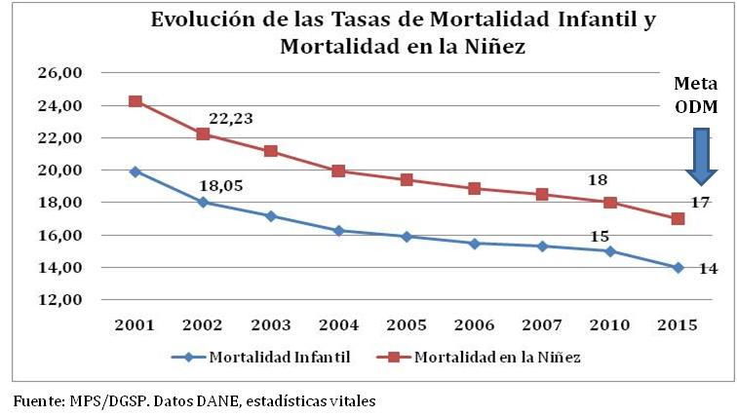
Al respecto, la Encuesta Nacional de Demografía en Salud indicó una disminución de 30% en la mortalidad infantil en Colombia durante el periodo 1995 – 2005; de igual forma, el DANE señala un descenso sostenido en los últimos siete años, entre el 2002 y el 2007 disminuyó 15% y se espera que con la inclusión de la vacuna del Rotavirus en el año 2009 la mortalidad infantil descienda aún más, reduciendo las brechas regionales que aún existen.

Entre los principales logros del Programa Ampliado Inmunizaciones se resalta:


El MPS y las Direcciones Departamentales y Distritales de Salud han intensificado esfuerzos para lograr y mantener coberturas útiles de vacunación, garantizando la disponibilidad de los biológicos e insumos para vacunación y para eliminar cualquier barrera a la vacunación.

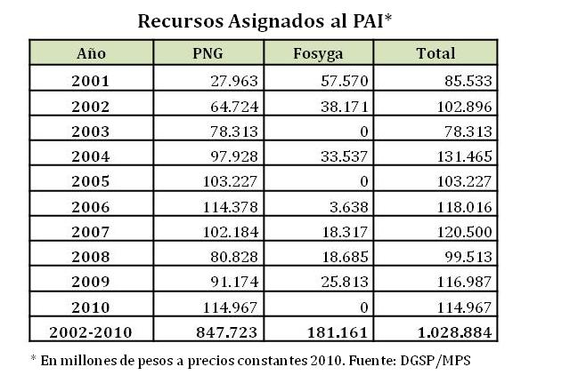
Por lo anterior, se ha asegurado la apropiación oportuna de recursos en el Presupuesto General de la Nación (PGN) lo que ha garantizado la disponibilidad de biológicos, asistencia técnica y capacitación permanente, mejorando las condiciones de equidad en la vacunación, la eficiencia en la utilización de los recursos y el fortalecimiento institucional y operativo del PAI. El presupuesto del PAI aumentó 34% en el 2010 con respecto al 2001.

De los anteriores recursos el MPS destinó $7.117 millones de pesos de inversión entre el 2003 y el 2009 y gestionó ante el DNP la asignación de $10.000 millones de pesos adicionales para la ampliación de la red de frio del PAI del país (refrigeradores, cuartos fríos, termos, etc.), como respuesta a la introducción de nuevos biológicos al programa.

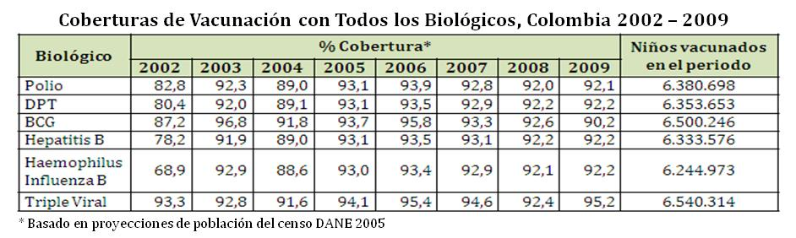
Coberturas adecuadas: Desde 2002 las coberturas nacionales de vacunación con todos los biológicos se han mantenido sistemáticamente por encima de 91%.

De otra parte en cumplimiento de los compromisos adquiridos en los Planes de Desarrollo 2002-2006 y 2006-2010 y de acuerdo al Plan Nacional de Salud Pública 2007-2010, se modernizó el esquema de vacunación logrando la inclusión de los siguientes nuevos biológicos:

- Vacuna pentavalente (protege contra: difteria, tos ferina, tétanos, haemophilus Influenzae tipo b y hepatitis B), logró reducir oportunidades perdidas de vacunación y rechazo parental a la vacunación por múltiples pinchazos simultáneos (2002 – 2003).
- Inclusión de la vacuna contra la Influenza estacional para adultos mayores de 50 años de alto riesgo en el 2009.
- Inclusión del Rotavirus: programa que inició en el segundo semestre de 2008 vacunando 60.000 niños con bajo peso al nacer e inmunosuprimidos; a partir de 2009, se aplica a todos los niños y niñas menores de 1 año en todo el territorio nacional. La vacunación universal contra rotavirus, evitará aproximadamente 300.000 casos de diarrea; 82.000 consultas por de EDA moderada o severa; 25.000 hospitalizaciones por complicaciones de EDA; 420 muertes anuales en menores de un año y evitará al sistema un gasto de cerca de $7 millones de dólares / año por prestación de servicios de salud.
- Inclusión de la vacuna de Neumococo: en el 2006 con recursos del Fosyga se incluyó por primera vez en el PAI para niños de alto riesgo; en el año 2009 se incluyó la vacunación a todos los niños menores de 1 año de los 10 departamentos con mayores tasas de mortalidad por infección respiratoria (Caquetá, Amazonas, Cauca, Vichada, Guainía, San Andrés y Providencia, Chocó, Putumayo, Guaviare y Vaupés), beneficiando a cerca de 70.000 niños. La vacunación contra neumococo en grupos de mayor riesgo es una estrategia altamente costo - efectiva, que evitará por lo menos 532 muertes por enfermedad neumocócica invasiva/ año.

Como resultado de la vacunación, Colombia logró la erradicación de la poliomielitis en 1991, la eliminación de sarampión en el 2002, la eliminación del tétanos neonatal (se pasó de registrar cerca de 2000 casos/año en 1990 a 5 en 2009, lo que significó una reducción de 99,7%) y la difteria como problemas de salud pública, a lo cual se suma la certificación de la eliminación del síndrome de rubéola congénita (sin casos desde el 2006) en 2006 por parte de la Organización Panamericana de la Salud –OPS y se encuentra en proceso de eliminación la rubéola.

Adicionalmente, se alcanzó la meta de control de Fiebre amarilla, como resultado de la epidemia del Catatumbo y la Sierra Nevada de Santa Marta se logró una cobertura nacional en población de 1 a 60 años es cercana a 70%. En las zonas de riesgo es superior a 95%. Como resultado los casos de fiebre amarilla reportados en los últimos 3 años correspondieron a Colonos que ingresaron a zonas endémicas sin estar vacunados o que rehusaron la vacunación. En 2009 se reportaron 4 casos de fiebre amarilla.

Reconociendo la importancia de las acciones de prevención de la enfermedad y promoción de la salud, además del PAI se fortaleció la estrategia de Atención Integral a Enfermedades Prevalentes de la Infancia – AIEPI y el Fomento y Protección a la Lactancia Materna a través de las Instituciones Amigas de la Mujer y de la Infancia – IAMI.

Logros de la estrategia Atención Integral a Enfermedades Prevalentes de la Infancia - AIEPI

- A fin de aumentar la cobertura de la estrategia AIEPI se aumentó la inversión de recursos en 245%, al pasar de $348 millones de pesos a precios constantes en el año 2007 a $1.500 millones en el 2009 y $1.200 millones el año 2010. Con esta estrategia se busca disminuir la mortalidad y morbilidad en niños y niñas menores de 5 años y mejorar la calidad de la atención que reciben en los servicios de salud y en el hogar.
- En el año 2008 se actualizaron los subcomponentes de tuberculosis, VIH, nutrición y atención del menor maltratado, en el 2009 se incluyó el subcomponente de salud oral, epilepsia, asma, obesidad y diabetes en el componente clínico de la estrategia AIEPI de Colombia.
- A fin de mantener vigentes las guías clínicas se realizó actualización y validación del componente clínico con expertos en el 2009 y para el año 2010 se tiene contemplado el lanzamiento del manual clínico actualizado.
- Se ajustó y actualizó el material educativo de la estrategia AIEPI dirigido a los profesionales de salud y se desarrollaron e implementaron estrategias de movilización social y validación del Plan estratégico de comunicaciones para la Estrategia AIEPI en tres municipios.
- Se diseño la metodología para levantar la línea de base de la cobertura de AIEPI en Colombia y se actualizó el modelo de atención de la primera infancia en el marco de la normatividad colombiana vigente, insumo necesario para visualizar en el territorio la articulación de los componentes de la estrategia AIEPI.
- Ajuste del Plan operativo local dirigido a las entidades territoriales para la formulación de los Planes Operativos de la estrategia AIEPI. Durante el periodo se realizó asistencia técnica continua para impulsar el desarrollo sostenido de acciones.
- Se logró mayor articulación entre los diferentes programas relacionados con infancia y en varias ciudades en especial Bogotá, Barranquilla y Cartagena se fortaleció el trabajo con universidades; cada vez son más las EPS, IPS, y entidades territoriales que ofrecen servicios integrales de salud a la población infantil, todos los departamentos presentan avances a excepción de Bolívar y Valle del Cauca.

Retos en salud infantil

Dado que el logro de las metas nacionales sobre la reducción de la mortalidad infantil y en la niñez es muy cercano, el principal reto de política está dado por la disminución de las desigualdades regionales de aquellos departamentos que todavía presentan cierto rezago para alcanzar la meta. De éstos hacen parte los departamentos de Chocó, Vaupés, San Andrés, Guaviare, Guainía, La Guajira y Arauca, como los más críticos. Para lo anterior, es fundamental articular acciones intersectoriales para dar respuesta integral a problemas estructurales como los nutricionales y de inseguridad alimentaria.

Por su parte, los retos en el Programa Ampliado de Inmunizaciones consisten en sostener los logros alcanzados contra las enfermedades sujetas a eliminación y erradicación y avanzar hacia el logro de coberturas iguales o superiores al 95% en los biológicos en todos los municipios. Para esto, es preciso mantener el suministro de biológicos, continuar avanzando en la inclusión de nuevas vacunas, fortalecer la red de frío, consolidar el sistema de información del PAI y garantizar una vigilancia de las enfermedades prevenibles por vacunación.

Salud Sexual y Reproductiva – SSR

En el año 2003, en cumplimiento de uno de los compromisos del PND 2002-2006 el país contó por primera vez con una Política Nacional de Salud Sexual y Reproductiva, en el marco de la cual se ha realizado la inversión en SSR se realiza en el marco de la Política Nacional de Salud Sexual y reproductiva, enfocándose en la promoción del ejercicio de los Derechos Sexuales y Reproductivos de la población, con especial énfasis en la reducción de los factores de vulnerabilidad y los comportamientos de riesgo, el estimulo de los factores protectores y la atención a grupos con necesidades específicas.

La inversión del MPS en proyectos de promoción de la salud sexual y reproductiva entre el 2003 y el 2010 registra un incremento del 29,8%, al pasar de $10.431 millones de pesos a precios constantes en el año 2003 a $13.541 millones en el 2010.

La promoción de los derechos humanos, sexuales y reproductivos en Colombia se realiza a través de una sólida estrategia intersectorial que involucra aspectos como educación sexual, acceso a servicios de SSR integrales y de calidad, promoción de redes sociales de apoyo, focalización en grupos de mayor vulnerabilidad y fomento de la investigación y gestión del conocimiento.

Las acciones en Salud Sexual y reproductiva se desarrollan en seis líneas de trabajo: maternidad segura; planificación familiar; salud sexual y reproductiva de los adolescentes; cáncer de cuello uterino y mama; infecciones de transmisión sexual incluyendo VIH/SIDA; y la prevención de la violencia doméstica y sexual. Resultado de estas acciones se resalta:

Maternidad segura (ODM 5): Equidad y mayor acceso a los servicios

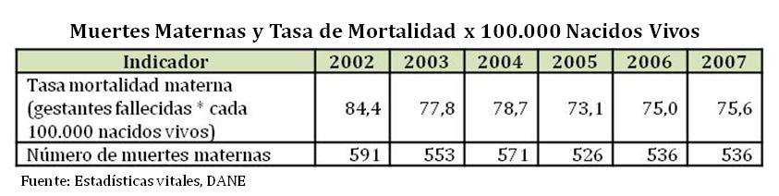
Entre el 2002 y el 2007, la mortalidad materna se ha reducido en 10%, pasando de 84 muertes por 100.000 nacidos vivos en el 2002 a 75 muertes por 100.000 nacidos vivos en el 2007.

La meta establecida para el cumplimiento de los Objetivos de Desarrollo del Milenio es de 45 muertes maternas por 100.000 nacidos vivos, lo que significa que se presenta una brecha de 30,6 puntos para el año 2007.

Los programas para garantizar la Maternidad Segura incluyen diversas estrategias para mejorar la gestión de los actores responsables de la prestación de servicios y reducir los efectos de algunos determinantes sociales y culturales asociados a la mortalidad materna.

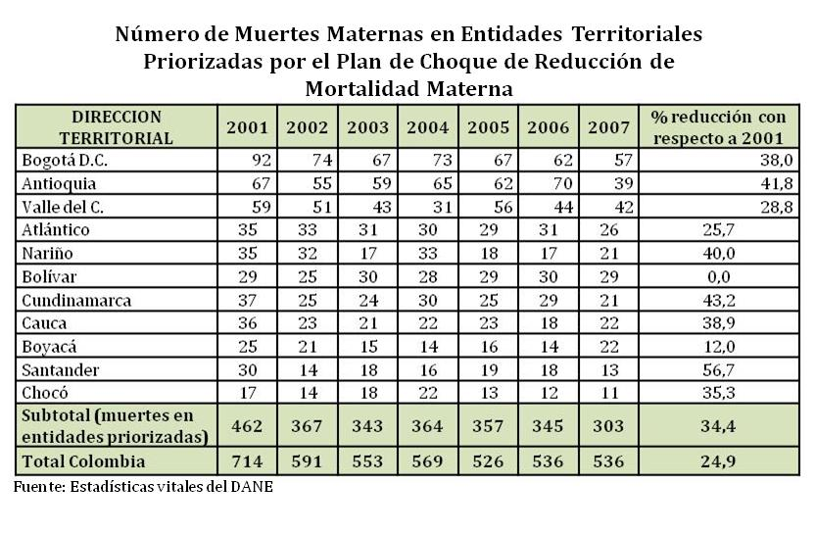
En el 2004 el MPS implementó un Plan de choque para la reducción de la mortalidad materna orientado a posicionar el problema en la agenda pública, visualizar y monitorear las responsabilidades que tienen los diferentes actores sociales e institucionales en su reducción, logrando a 2007 una reducción de 34% con respecto al 2001 en las entidades territoriales priorizadas y una reducción de 25% en la mortalidad materna nacional La caracterización de la mortalidad materna en Colombia, demuestra que se han superado algunas barreras sociales y culturales, resultado de esto se tiene que la atención médica en la cabecera de los antiguos territorios nacionales en 15 años pasó de 79% a 88%, la atención de enfermera pasó de menos de 1% al 6% y los embarazos sin atención bajaron de 20% a 6%. Además del aumento de cobertura, la captación temprana de gestantes (en el primer trimestre) pasó de 30% en el 2000 a 71% en el 2005; la cobertura de atención prenatal adecuada pasó de 82% en 1990 a 93,5% en el 2005. De otra parte, la meta de atención institucional del parto se ha cumplido de manera anticipada (en el 2007 fue de 97,8%), sin embargo en este aspecto Vaupés (56%), Cundinamarca (73,7%) y Vichada (76,6%) presentan los mayores rezagos.

Pese a que la mortalidad materna muestra una tendencia decreciente en los últimos años, el país requerirá mayores esfuerzos para acercarse a la meta nacional y reducir las diferencias que aún existen a nivel departamental; se hace necesario que los buenos resultados en el acceso a servicios se traduzcan en una mejora del indicador, en el cual también inciden otros condicionantes relacionados con inequidades de orden social y de género, tales como la distribución de la riqueza, el nivel educativo, la organización social y política, la organización de los servicios de salud y su distribución geográfica.

De acuerdo a lo anterior, el MPS en el último año apoyó el desarrollo de mesas de trabajo intersectoriales regionales a fin de elaborar planes integrados de reducción de la mortalidad materna en cada departamento, se espera que en el 2010 la Superintendencia Nacional de Salud realice el seguimiento al cumplimiento de los planes.

Adicionalmente, en el 2007 se actualizó y publicó las Normas Técnicas y Guías de Atención para la detección precoz de alteraciones en el embarazo y las Guías para el manejo de las enfermedades Hemorrágicas e Hipertensivas del Embarazo, con el PARS. En el 2008, se diseñó las guías de manejo de emergencias obstétricas con el fin de implementar la atención integral protocolizada en salud con enfoque de riesgo biopsicosocial, sin barreras y con calidad para las emergencias obstétricas; se espera en el 2010 evaluar el impacto en la UPC de las acciones contempladas en dichas guías.

De otra parte, a partir del año 2008, el MPS viene liderando la implantación de la estrategia de vigilancia de la morbilidad materna extrema, con los criterios definidos por la Federación Latinoamericana de Ginecología y Obstetricia (Flasog) para el manejo oportuno y adecuado de las emergencias obstétricas a nivel local. Su implementación inició en el 2008 con un programa piloto en 5 departamentos, logrando una cobertura de 15 departamentos en 2009, se planea expandirla al resto del país en el 2010.

Por último, a finales del 2009 se definieron los Lineamientos Estratégicos para la reducción de la Mortalidad Materna en Colombia que incluyen estrategias para mejorar el acceso; garantizar la atención materna por recurso humano calificado; asegurar la disponibilidad de insumos y servicios adecuados para la atención obstétrica de emergencia; actualizar la reglamentación para la vigilancia de la morbilidad y mortalidad materna; fortalecer las estadísticas vitales; diseñar e implantar un sistema de fortalecimiento de la gestión para el seguimiento y evaluación al cumplimiento de normas de atención y fortalecer la participación social.

Si bien, la cobertura en salud ha aumentado, esto no siempre se relaciona con el desempeño y acceso real a los servicios sanitarios. En este sentido, el reto del país está en garantizar que las instituciones y profesionales de la salud brinden atención de calidad durante el embarazo y el parto. Así mismo, debe hacerse énfasis en la disminución de las desigualdades regionales de aquellos departamentos que todavía presentan cierto rezago para alcanzar la meta. De éstos hacen parte Guainía, Vaupés, Guaviare, Vichada y Chocó como los más críticos

Retos

- Para analizar la mortalidad materna, es necesario considerar los aspectos culturales, sociales, geográficos, económicos, los cuales deben sumarse a las características del sistema de salud, las condiciones de la madre, el médico y la institución. En este sentido, evitar la mortalidad materna pasa por el uso de alta tecnología pero también por la promoción y educación para la salud y el fomento de elementos culturales y socioeconómicos.
- En los últimos años, se ha presentado una disminución de la mortalidad materna. Diversos factores tales como el aseguramiento en salud, la mayor asistencia a los controles prenatales, el aumento de la atención institucional del parto y por personal calificado, el mayor acceso a los servicios de salud, han influido en estos resultados. Dichos factores fueron considerados como parte de las estrategias del Documento Conpes Social 91; sin embargo, aún persisten los problemas con la vigilancia de la mortalidad materna y el registro de estadísticas vitales; y se mantienen grandes diferencias geográficas en los resultados obtenidos del efecto no deseado (la mortalidad).
- A pesar de la tendencia positiva, aún el país se encuentra lejos de alcanzar la meta propuesta en reducción de mortalidad materna. Es preocupante, de manera adicional, el rezago persistente que presentan algunos departamentos.
- Ahora bien, el país ha realizado un gran esfuerzo en materia de acceso a los servicios de salud para garantizar la realización de controles prenatales. Sin embargo, debe prestarse especial atención a las diferencias departamentales y al hecho de que son persistentes los departamentos que presentan bajos porcentajes de nacidos vivos con cuatro o más controles prenatales, la diferencia entre el departamento de Chocó (2,1%) y Bogotá (63,2%) en el año 1998 era de 61 puntos porcentuales, para el año 2007 la diferencia entre el departamento con el menor porcentaje (Vaupés 24,4%) y los departamentos con el mayor porcentaje (Quindío y Caldas 87%) es de 66 puntos porcentuales, indicando un aumento en las brechas departamentales.

Planificación familiar

La fecundidad global de fecundidad, es decir el número de hijos por mujer en Colombia, ha venido presentando un descenso constante desde 1985, pasando de 3,2 a 2,4 hijos por mujer, es decir una reducción de 25%. El país se comprometió a incrementar la prevalencia de uso de métodos modernos de anticoncepción en la población sexualmente activa al 75% y en la población entre 15 a 19 años al 65% respetando creencias y preferencias de las personas. Al respecto existe una tendencia continua al crecimiento del uso de métodos modernos de anticoncepción en los 3 años en los que se dispone información (17%), y en todos los grupos de edad analizados. Es de destacar que los mayores crecimientos se presentan en los primeros grupos de edad, lo que podría ser relevante para el cumplimiento de la meta en la población entre 15 a 19 años.

Para lograr lo anterior, el MPS ha concentrado un gran esfuerzo no solo en la promoción del uso de métodos anticonceptivos, sino también en la garantía de oferta de métodos modernos en el POS, así como en el desarrollo de programas de acceso a métodos temporales y definitivos de anticoncepción (con inversión de USD $2 millones). Como estrategia para promover el uso de métodos modernos de anticoncepción, en el 2007 se gestionó ante el CNSSS la inclusión de la Vasectomía en el POS del Régimen Subsidiado; y los medicamentos anticonceptivos hormonales orales e inyectables, el condón masculino, y los procedimientos médicos o quirúrgicos de esterilización en el POS del Régimen Contributivo y Subsidiado. Aspectos reglamentados en el 2008 por el Ministerio. (Res. 769 y 1973 de 2008) y ratificados por la Comisión de Regulación en Salud CRES en el Acuerdo 008 de 2009, incluyendo anticoncepción de emergencia.

Durante el periodo se desarrolló y sostuvo las estrategias de información, educación y comunicación, para la promoción de derechos sexuales y reproductivos, la adopción de conductas sexuales responsables e inducir la demanda temprana de servicios de SSR, mediante propuestas de sensibilización, orientación e información a través de un proceso de focalización y segmentación de la audiencia por medios masivos y alternativos de comunicación. Con inversión anual de cerca de $4.000 millones/año.

Salud sexual y reproductiva de adolescentes

A pesar de las políticas de salud sexual y reproductiva y del incremento en uso de métodos modernos de anticoncepción, el embarazo en adolescentes aumentó 10% en el quinquenio 2000-2005, la mayor proporción de embarazos en adolescentes se presenta en aquellas mujeres sin educación (52%), y con educación básica primaria (42,3%); a lo anterior, se suma el hecho que el 42% de los embarazos fueron deseados; ante esta situación es de esperar que la tendencia creciente se mantenga y no se alcance la meta establecida para el 2015 y demanda a la vez una respuesta desde una perspectiva intersectorial. Desde el MPS la respuesta se ha concentrado en:

Fortalecimiento de redes sociales de apoyo para la implementación de la Política y la promoción de los derechos humanos, sexuales y reproductivos, capacitación, asistencia técnica de actores y seguimiento a la gestión de las acciones de salud sexual y reproductiva de adolescentes, prevención y atención de ITS; VIH SIDA y de la violencia domestica y sexual en 243 municipios de los departamentos de Antioquia, Bolívar, Cesar, Chocó, Santander, Putumayo, San Andrés y Valle del Cauca, a través del Proyecto de Promoción de derechos y redes constructoras de Paz, liderado por la Consejeria de programas especiales de la Presidencia de la República que recibe apoyo del MPS desde el 2007 con una inversión anual de $2.000 millones de pesos anuales. Actualmente en ejecución.

Educación para la sexualidad y construcción de ciudadanía, proyecto que lidera desde 2006 el Ministerio de Educación Nacional, con la cooperación del Fondo de Población de las Naciones Unidas - UNFPA. En él participa toda la comunidad educativa que, a partir del desarrollo de competencias básicas y ciudadanas, promueve la equidad de género, la participación, la convivencia pacífica y el ejercicio de los Derechos Humanos Sexuales y Reproductivos, hoy alcanza cerca de 1.000 instituciones educativas de distintas regiones que se encuentran trabajando en su implementación.


- Implantación del modelo de atención de Servicios de Salud Amigables para Adolescentes y Jóvenes, propuesta iniciada en el año 2007 por el Ministerio de Protección Social, con apoyo del Fondo de Población de las Naciones Unidas, busca mejorar la calidad y el acceso a servicios integrales de salud a este grupo poblacional, de tal suerte que a la fecha, se dispone en el país de 367 servicios de salud amigables para adolescentes en 21 departamentos y más de 1.200 profesionales de la salud capacitados.

Infecciones de transmisión sexual - VIH/SIDA (ODM 6)

De acuerdo estándares internacionales la epidemia de VIH/sida en Colombia se clasifica como concentrada y se comporta de manera similar a los demás países de Latinoamérica, en otras palabras, se concentra en afectar a poblaciones de mayor vulnerabilidad y riesgo en particular los hombres que tienen sexo con hombres, las mujeres trabajadoras sexuales, la población joven entre otros. Desde 1.983 hasta 2.009 se han registrado 71.509 casos (75% son hombres), de los cuales 9.283 ya fallecieron. De acuerdo con los resultados del sexto estudio centinela se estima en Colombia una prevalencia de 0,65%. Los departamentos de Atlántico (27), Quindío (26), Cesar (22), Valle del Cauca (22), Casanare (20), Santander (18), Guaviare (18), Bogotá (17), Magdalena (17), Risaralda (17), Antioquia (17) y Córdoba (17) presentan las mayores tasas de incidencia.

La prevención y atención de las ITS, VIH/SIDA se orienta en el Plan de respuesta nacional a la epidemia 2008-2011 que involucra diferentes actores y sectores, el Modelo de Gestión Programática y la guía de atención integral del VIH/SIDA desarrollada en este cuatrienio; para esto se desarrollaron diferentes estrategias en pro de alcanzar los objetivos propuestos:

- La estrategia Integra que se orienta a fortalecer la oferta y acceso a servicios de asesoría y diagnóstico del VIH/SIDA y que ha contado con el apoyo de cinco agencias de las Naciones Unidas, logrando disminuir la brecha diagnóstica en términos de acceso y de oportunidad en: Antioquia, Atlántico, Cesar, Bogotá, Soacha, La Guajira, Meta, Quindío, Santander, Sucre, Valle del Cauca, Bolívar, Norte de Santander.
- La promoción del acceso universal a terapia antirretroviral, al respecto se resalta que en el periodo 2003 – 2007 se logró un incremento de 45% en la cobertura, la cual paso de 52,3% en el 2003 a 76% en el 2007, aumento muy superior al proyectado en el Conpes 91 en el que se planteo alcanzar una cobertura de 60% en el 2010.
- El monitoreo y la evaluación de la respuesta nacional, el apoyo de estudios epidemiológicos en poblaciones vulnerables y análisis de tendencia de la epidemia a través del Observatorio Nacional de VIH SIDA.
- El Proyecto Nacional para la Reducción de la Transmisión Madre-Hijo del VIH, para mantener el riesgo de transmisión menor al 2%; el cual inició con el apoyo de la comunidad económica europea y la gestión nacional de ONUSIDA, a partir del 2006 fue asumido por el Ministerio quién actualmente implementa la estrategia. En el 2009 se realizó como parte de la estrategia de reducción de la transmisión perinatal de VIH una inversión de $3.000 millones. Resultado de lo anterior, en el periodo 2003 a 2009 se tamizó a 1.249.187 gestantes, de las cuales 2.261 gestantes fueron diagnosticadas con el VIH (1,18%); en el balance general de estos siete años, de los 1.652 niños que han nacido vivos se hubiesen esperado sin intervención 462 casos de VIH/sida perinatal. Sin embargo, gracias a la estrategia sólo se diagnosticó la infección en 49 niños, evitando la transmisión perinatal en 413 niños y niñas.

Promoción del acceso a servicios de Salud Sexual y Reproductiva SSR


Se logró la difusión de la campaña “Derechos convertidos en hechos” a todos los municipios, departamentos, EPS y ARS del país, la capacitación a directivos y prestadores de salud de 20 municipios priorizados para la aplicación de las normas técnicas y guías de atención en SSR y la provisión de servicios de SSR para hombres y mujeres, incluyendo tamizaje para detección de cáncer de cuello uterino y de seno, de próstata y testículo, información, educación, consejería y oferta de métodos anticonceptivos a hombres y mujeres más vulnerables. Este proyecto logró un cumplimiento de metas del 100% en aplicación de implante hormonal subdérmico y en los tamizajes de cáncer de mama y tamizaje de cáncer de próstata; 96% en oferta de vasectomías, 61% en oferta de ligadura de trompas, entre otros.

De otra parte, en el 2009, a través de un convenio con la OIM se realizó un completo programa de capacitación a equipos profesionales en atención integral en SSR, con énfasis en violencia sexual, incluyendo la provisión de servicios de IVE de cobertura nacional, pero focalizado en la atención de víctimas de la violencia, que además incluyó la Provisión de Kits de SSR y de Kits para profilaxis postexposición, a víctimas de violencia y abuso sexual a 200 IPS Públicas y capacitación de 100 IPS en consejería y aplicación de métodos de anticoncepción.

Reducción de la mortalidad por cáncer de cuello uterino

Entre el 2003 y el 2007 la mortalidad por cáncer de cuello uterino presenta una pequeña disminución (12%), pasando de 8,1 a 7,1 muertes por cada 100.000 mujeres; la cobertura de detección del cáncer de cuello uterino por citología actualmente alcanza el 84%. De otra parte, se avanzó en la aplicación del Modelo del control del cáncer en el municipio de Soacha, especialmente en el control de Cáncer de Cuello Uterino y se lograron los acuerdos políticos para la articulación entre actividades de detección temprana, diagnóstico y tratamiento. Los departamentos que presentan mayor rezago para alcanzar la meta de reducción de la mortalidad son Quindío, Tolima, Caquetá y Arauca.

Retos

Pese a lo anterior, el desconocimiento por parte de la población de cuáles son sus derechos y deberes en materia de SSR; el desconocimiento o la negativa a aplicarla, algunos por ignorancia o prejuicio, otros por motivos de conciencia; la falta de entrenamiento del personal de salud para abordar la SSR con una perspectiva integral y de derechos y específicamente para orientar y aplicar los métodos modernos de anticoncepción y de IVE, entre otros constituyen las principales barreras de acceso.

En conclusión, desde la expedición de la PNSSR, el Gobierno Colombiano, con las herramientas constitucionales y legales de que dispone, ha venido trabajando arduamente en la promoción de los derechos humanos, sexuales y reproductivos. Más que retrocesos, hay un largo camino por recorrer en la búsqueda de consensos para que nuestro contrato social respete y proteja estos derechos. En esto radica nuestro compromiso

Enfermedades transmisibles evitables y zoonosis (ODM 6)

La prevención y control de las enfermedades transmisibles, fue priorizada en el Plan Nacional de Salud Pública, para el desarrollo de acciones de prevención y control el Ministerio destinó $60.920 millones de pesos en el 2009 y cerca de $481.339 millones de pesos durante el periodo 2003-2010 de los cuales el 66% fueron transferidos a las entidades territoriales para fortalecimiento de las acciones de prevención, vigilancia y control a nivel local en pro de alcanzar los objetivos de desarrollo del Milenio.

Estos recursos se han destinado en acciones para aumentar la detección de casos, reducir o eliminar en la población en riesgo la morbimortalidad producida por las enfermedades transmisibles, relacionadas con eventos prioritarios en salud pública como la: tuberculosis, lepra, malaria, dengue, leishmaniasis, chagas, fiebre amarilla y rabia humana transmitida por perros.

Las acciones incluyen el fortalecimiento de la capacidad de gestión de los programas de ETV, tuberculosis, lepra y rabia; el desarrollo de estrategias intersectoriales y de base comunitaria para controlar las poblaciones de vectores y reservorios; el desarrollo y evaluación de estrategias de educación, información, comunicación y movilización social con enfoque etnocultural; la búsqueda de sintomáticos respiratorios y de piel; adquisición de: vacunas antirrábicas e insumos para control de rabia humana y silvestre, microscopios, pruebas rápidas para diagnóstico de malaria, toldillos impregnados con insecticida de larga duración y medicamentos para el tratamiento de estas enfermedades. Igualmente, incluye acciones de control selectivo e integrado de vectores; vigilancia en salud pública de malaria, tuberculosis, lepra y rabia; actualización de la guía de tuberculosis y las guías entomológicas y clínicas de las ETV (2009); asistencia técnica y el apoyo a la implementación de planes de contingencia e investigación operativa. Entre los principales resultados de estas acciones se destaca:

- La elaboración por primera vez del Plan estratégico “Colombia libre de tuberculosis” 2006-2015, el plan estratégico para la prevención y control de la lepra en Colombia 2006-2010 y el plan estratégico para control de la rabia, los cuales dan directrices técnicas a las entidades territoriales para la inversión de recursos y las acciones a desarrollar en pro del logro de las metas y compromisos nacionales e internacionales; logrando que todos los departamentos y distritos formularan por primera vez planes estratégicos para el control de la tuberculosis y la lepra en el país.
- La evaluación e introducción de nuevos esquemas de tratamiento más efectivos para el manejo de malaria, leishmaniasis y tuberculosis, lo cual ha permitido reducir efectos adversos y mejorar la adherencia a los tratamientos entre otros beneficios durante el 2008 y 2009.
- El incremento en la cobertura de uso de toldillos impregnados con insecticidas de larga duración en departamentos críticos como Antioquia, Chocó y Nariño.
- La evaluación de los patrones de resistencia a insecticidas de los vectores de enfermedades de transmisión vectorial en el 2008, con base en el cual se ajustó el lineamiento técnico de uso de insecticidas, capacitando posteriormente los 36 departamentos y distritos.
- La estandarización de la norma de competencia en vigilancia y control de las Enfermedades Transmitidas por Vectores – ETV a través del SENA en el 2008; logrando la certificación a 60 técnicos del programa de ETV en Córdoba y la capacitación a 93 técnicos en microscopía en malaria. Además se efectuaron 4 talleres regionales para el manejo de máquinas aspersoras de insecticidas para control químico de vectores en los departamentos de La Guajira, Cesar, Norte de Santander, Arauca, Guainía, Vichada y Boyacá.
- La disminución de la incidencia de malaria en 28% al pasar de 115.555 casos en el 2005 a 79.909 casos en el 2009 y de 82% en la mortalidad al pasar de 84 en el 2005 a 15 muertes en el 2008. Igualmente, la mortalidad por dengue tuvo una reducción de 42% con respecto al 2005.
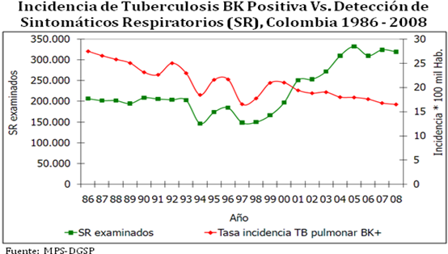
- El incremento en la captación de casos sospechosos (3% en el 2 009 con respecto al 2006), a pesar de lo cual, la incidencia de tuberculosis se mantiene estable, lo cual indica un mayor control de la enfermedad y su transmisión. Igualmente, el seguimiento de pacientes con tuberculosis pasó de 18% en 1999 a 93,7% en el 2007, manteniendo una curación de enfermos de 77% y de fracasos inferior al 1,5%.
- Desde el 2007 se desarrolla un proyecto de fortalecimiento de la estrategia de prevención y tratamiento de tuberculosis en población indígena junto con la OPS y la Agencia Canadiense para el Desarrollo Internacional, en la cual se han capacitado promotores indígenas y se ha fortalecido las redes de diagnóstico y atención de los pueblos indígenas de La Sierra Nevada de Santa Marta (La Guajira, Santa Marta y César), Amazonas, Nariño, Vichada, Guaviare y Guainía.
- El aumento de las coberturas de vacunación antirrábica en perros en un 27%, al pasar de 56% en 2006 a 71% en el 2008, igualmente, se alcanzó la meta de cobertura de control a nivel nacional con vacuna de fiebre amarilla en población de 1 a 60 años la cual es cercana a 80%, en las zonas de riesgo es superior a 95%.

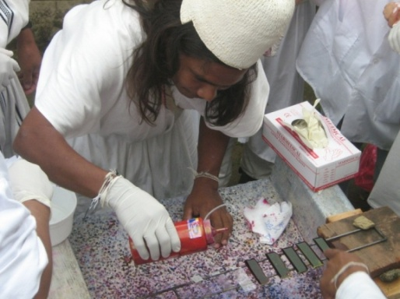
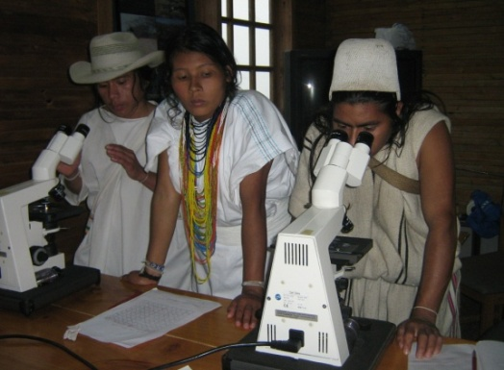
Fotos de promotores indígenas capacitados en diagnóstico y tratamiento de tuberculosis. Proyecto de fortalecimiento de la estrategia alto a la tuberculosis MPS-OPS-CIDA. Fuente: Proyecto MPS-OPS/CIDA Canadá

Enfermedades Crónicas No Transmisibles

Según el estudio de carga de enfermedad de Colombia realizado en 2008 por el CENDEX, se concluyó que el 76% de la carga de la enfermedad en Colombia corresponde a enfermedades crónicas, fundamentalmente: Enfermedad Cardiocerebrovascular, cáncer y enfermedad mental. Al respecto, la OMS ha señalado que el consumo de tabaco ocasiona el 30% del total de enfermedades cardiovasculares, el 80% de todas las enfermedades pulmonares obstructivas crónicas, el 90% del cáncer de pulmón y el 30% de todos los otros tipos de cáncer, ocasionando más de cinco millones de personas en el mundo (más que la tuberculosis, el VIH/SIDA y el paludismo); además ocasiona importantes costos médicos directos al sistema (el gasto anual en la atención médica de tres de las enfermedades atribuibles al tabaco representaron alrededor del 0,7% del total del PIB de Colombia). Por lo anterior, el MPS en el 2006 priorizó entre otras estrategias, la lucha antitabaco a fin de contribuir a la reducción de enfermedades crónicas.

En cumplimiento del Convenio marco de lucha antitabaco, ratificado por Colombia en diciembre de 2006 y en pro de reducir la demanda y la oferta del tabaco, uno de los principales factores de riesgo de enfermedades crónicas el Ministerio gestionó ante el Congreso de la República, la expedición de la Ley 1335 de 2009 y expidió la reglamentación sobre espacios libres de humo, etiquetado y empaquetado y prohibición de la venta a menores de edad que junto con la la promoción desde el 2007 de la estrategia de “Instituciones educativas libres de humo” busca reducir el consumo en los niños, niñas, jóvenes y adolescentes.

Al respecto, es importante resaltar el reconocimiento internacional que realizó la OMS a la Ley Colombiana No. 1335 de 2009, como una de las leyes que a nivel mundial aborda de manera más integral lo propuesto en el Convenio Marco para el control del tabaco, quedando pendiente por abordar solo: precios e impuestos, comercio ilícito de productos de tabaco (contrabando) y apoyo a alternativas al cultivo de tabaco económicamente viables.

Adicionalmente, se dio mayor prioridad y se posicionó en la agenda pública el tema de la prevención y control de las enfermedades crónicas, las cuales no eran visibles a pesar de su impacto en la morbimortalidad y en el Sistema.

Seguridad Alimentaria y Nutricional SAN (ODM 1)

Quizá el mayor logro en materia de seguridad alimentaria y nutricional fue el contar por primera vez con una Política Nacional de Seguridad Alimentaria y Nutricional, formulada con la participación intersectorial en el año 2008 y adoptada mediante Conpes social 113; La Política se enmarcó en el Plan Nacional de Desarrollo a fin de cumplir los compromisos adquiridos en la “Cumbre Mundial sobre la Alimentación: cinco años después (Junio de 2002)”, la cual ratifica los compromisos de la Cumbre Mundial de Alimentación de 1996, para el cumplimiento de los Objetivos de Desarrollo.

En el marco de esta Política y ante el lento progreso de las estrategias en materia de Seguridad Alimentaria y Nutricional en términos de resultados, el Ministerio de la Protección Social aumentó el presupuesto para la realización de acciones sectoriales, así como la promoción y articulación con otros sectores involucrados; entre el 2003 y el 2009 el presupuesto del nivel central pasó de $86 millones a precios constantes de 2010 a $5.726 millones en el año 2009; gracias a lo cual se ha logrado potenciar recursos y estrategias ya desarrolladas por otras instituciones como el Programa Mundial de Alimentos, Acción Social y Unicef; las acciones en los últimos años se han concentrado en cuatro líneas de acción: política de SAN; estrategia Resa CUNA; lactancia materna y asistencia técnica.

Como resultado de la línea de política se elaboró una propuesta de Plan Nacional de Seguridad Alimentaria y Nutricional concertado con la Comisión Intersectorial de Seguridad Alimentaria CISAN (creada mediante Decreto 2055/2009), dicho plan busca operar la Política Nacional de SAN, define presupuesto, proyectos y estrategias para su implantación; igualmente, se desarrolló una guía para la formulación de planes territoriales de SAN de entidades; se realizó asistencia técnica a 19 departamentos 3 distritos y 9 municipios los cuales ya cuentan con planes de Seguridad Alimentaria y Nutricional; finalmente en esta línea se inició con apoyo de la FAO el observatorio de SAN.

De otra parte, se implementó la estrategia ReSA-CUNA (Red de Seguridad Alimentaria-Culinaria Nativa) en los municipios de Tumaco, Buenaventura, Quibdó y Guapi, priorizados por el Ministerio de la Protección Social, con un total de 7.990 familias beneficiarias en el 2009. El objetivo de dicha estrategia es reconocer la importancia del aporte nutricional de productos autóctonos de cada región y mejorar el uso de alimentos típicos en menús saludables, para lo cual se capacita en manejo de alimentos, aprendizaje de recetas con alimentos típicos de la región, entre otros. (Incluye entrega de recetario, kit de manipulación de alimentos, y kit de cocina). En estos cuatro municipios del pacifico se realizó el análisis de la situación de salud con énfasis en SAN.

Se ha capacitado a las entidades territoriales y se ha desarrollado documentos técnicos en integración de estrategias IAMI-AIEPI; desarrollar reglamentos del comité de micronutrientes; rutas de atención de la desnutrición e inclusión en el POS de la recuperación nutricional; modelo de vigilancia nutricional; manual de rotulado nutricional para consumidores e industriales.

En la línea de lactancia materna, en el 2009 se realizó la evaluación del Plan Decenal de Lactancia Materna 1998-2008, el cual sirvió de insumo para la formulación de un nuevo Plan Decenal de Lactancia Materna 2010-2020 el cual será validado y difundido en el 2010.

Finalmente en los últimos dos años se han desarrollado estrategias de comunicación e información para el fomento de una alimentación saludable con cobertura en el canal institucional y en 7 canales regionales; a lo cual se suma el plan de medios para lactancia materna, alimentación complementaria, y promoción de actividad física, que incluyó el desarrollo de videos educativos, cuñas radiales y comerciales con difusión nacional y regional. (Artes adjuntas).

Propiedad Intelectual

En líneas generales, uno de los aspectos más destacable durante estos ocho años tiene que ver con la participación del Sector de la Protección Social, y en particular de este Ministerio, en las discusiones sobre propiedad intelectual que han tenido relación con la Salud Pública y en concreto con el acceso a medicamentos. Lo anterior ha implicado un cambio en la dinámica con respecto a lo que sucedía antes de 2002, cuando el Sector Salud no era tenido en cuenta en las discusiones sobre propiedad intelectual, no obstante que las mismas afectaran de una u otra forma la salud pública.

Este cambio en la dinámica se vio reflejado durante las discusiones del Tratado de Libre Comercio suscrito con los Estados Unidos y a nivel internacional fue reconocido el protagonismo que el Ministerio de la Protección Social adquirió en la defensa de la salud pública, teniendo en cuenta que no existía antecedente conocido de la participación de los sectores de salud de los diferentes países durante los procesos de discusión de este tipo de tratados comerciales.

Tal situación permitió a su vez una interlocución fluida y permanente con otras entidades gubernamentales y con representantes del sector privado y de la sociedad civil, que fueron definitivas para la construcción de la posición de país en materia de propiedad intelectual y salud pública.

Dicha posición de país puede sintetizarse de la siguiente forma:

- Respeto por los derechos de propiedad intelectual
- Necesidad de buscar un equilibrio entre los intereses particulares y el interés común, incluida la salud pública.
- Primacía de los intereses de salud pública sobre los derechos de propiedad intelectual, cuando resulte necesario.

A nivel particular, los aspectos a destacar durante el periodo 2002 – 2010 en materia de propiedad intelectual son los siguientes:

- Decreto 2085 de 2002:

Expedido en Septiembre de 2002; pretende otorgar una protección a la información no divulgada que sirve de base para determinar la seguridad y eficacia de nuevas entidades químicas (principios activos) de medicamentos. La administración de este tipo de protección corresponde al Instituto Nacional de Vigilancia de Medicamentos y Alimentos- INVIMA.

La protección a que se refiere este Decreto se extiende por cinco años contados a partir de la concesión del Registro Sanitario del medicamento que contiene esa nueva entidad química. Esta protección puede cesar por razones de interés público, cuando así lo determine el Ministerio.

A la fecha, según reporta el INVIMA, se ha concedido protección a aproximadamente 150 nuevas entidades químicas de medicamentos oncológicos o destinados a tratar la hipertensión, el mal de Parkinson y la osteoporosis, entre otras indicaciones de relevancia en salud.

- Tratados de Libre Comercio

Tal y como se señaló anteriormente, un aspecto fundamental para la defensa de la salud pública en el marco del régimen de propiedad intelectual lo constituyó la participación del Ministerio de la Protección Social en la discusión de los diferentes tratados de libre comercio que adelantó el Gobierno Nacional bajo la coordinación del Ministerio de Comercio, Industria y Turismo.

El primero de estos acuerdos comerciales en el cual se involucró el Ministerio de la Protección Social fue el Tratado de Libre Comercio que Colombia, Ecuador y Perú negociaron de manera conjunta, en un principio, con los Estados Unidos. Para ello, se conformó un equipo técnico y jurídico integrado por funcionarios del Ministerio y del INVIMA, quienes participaron como negociadores en las diferentes rondas de discusión.

Posteriormente, el Ministerio participó en la discusión del Tratado suscrito con la Asociación Europea de Libre Comercio (EFTA, por sus siglas en Inglés), integrada por Suiza, Noruega, Islandia y Liechtenstein, así como también en el Tratado discutido con la Unión Europea.

Dentro de las disposiciones planteadas por estos países e identificadas por el Ministerio como posibles generadoras de un impacto negativo para la salud pública, se enfatizan las siguientes:

- Extensión del plazo de patentes de medicamentos más allá del periodo de 20 años.
- Otorgamiento de patentes a métodos de diagnóstico, terapéuticos o quirúrgicos.
- Protección de datos de prueba de medicamentos más allá de lo establecido por el Decreto 2085 de 2002.
- Protección, vía patentes o datos de prueba, a segundas indicaciones de medicamentos, más conocidas como segundos usos.
- Imposición de limitaciones a las flexibilidades a los derechos de propiedad intelectual, consagradas en los Acuerdos de Propiedad Intelectual Relacionados con el Comercio ADPIC (licencias obligatorias e importaciones paralelas).
- Imposición de limitaciones a la interpretación y aplicación de la Declaración de Doha sobre propiedad intelectual y salud pública.
- Imposición de limitaciones al uso de la Denominación Común Internacional DCI o nombre genérico de los medicamentos.
- Aplicación de medidas en frontera que restrinjan la entrada de genéricos al país.

Como producto de las discusiones y de la participación del Ministerio de la Protección Social, se acordó lo siguiente:

- Se conserva el plazo de protección de patentes en 20 años. El periodo adicional de exclusividad a manera de compensación solicitado por los países desarrollados no aplica de forma obligatoria para medicamentos.
- Se excluyen los métodos de diagnóstico, terapéuticos y quirúrgicos como inventos objeto de patentes.
- La protección de datos de prueba de medicamentos no excede el alcance del Decreto 2085 de 2002.
- No se otorgará ningún tipo de protección a los segundos usos de medicamentos.
- El país no se verá limitado para conceder licencias obligatorias ni permitir importaciones paralelas de medicamentos.
- La interpretación y aplicación de disposiciones sobre propiedad intelectual se efectuará de acuerdo con lo previsto en la Declaración de Doha.
- No se limitó el uso de la Denominación Común Internacional (nombre genérico) ni en etiquetas de medicamentos ni en la obligación de los médicos de prescribir utilizando esta denominación.
- Las medidas en frontera que tomen las autoridades de aduana no aplicarán para medicamentos patentados.

Adicionalmente, en cada uno de los tratados se incluyeron disposiciones que:

- Reconocen la importancia de mantener el equilibrio entre los intereses privados y el interés público, en especial la salud pública y la seguridad alimentaria.
- Reconocen la importancia de la Declaración de Doha sobre propiedad intelectual y salud pública.
- Permiten tomar medidas para prevenir abusos de los derechos de propiedad intelectual conferidos o limitaciones injustificadas al comercio.

En la actualidad se están negociando tratados de libre comercio con Corea del Sur y Panamá, en los cuales se incluyen disposiciones que buscan preservar esa primacía del interés público y en especial de la salud pública.

- Decisión Andina 689 de 2008

Esta Decisión, modificatoria de la Decisión Andina 486 de 2009 regulatoria del régimen de propiedad intelectual para los países de la Comunidad Andina, tenía como objetivo inicial permitir que países que suscribían tratados de libre comercio reglamentaran aspectos puntuales de este régimen.

La importancia de esta Decisión 689 radica en que, al regular la compensación del periodo de patente por demoras en la Oficina de Patentes de un país, no incluyó a los medicamentos dentro del alcance de esta compensación.

Adicionalmente, se incluyó la posibilidad de reglamentar la denominada Excepción Bolar, que es la que permite que, durante el tiempo de patente de un medicamento, un competidor pueda presentar una solicitud de registro sanitario ante la autoridad competente (en Colombia el INVIMA) y así poder comercializar versiones genéricas de ese medicamento inmediatamente venza la patente.

- Resolución 61.21 de mayo de 2008, de la Asamblea Mundial de la Salud

A través de esta Resolución, los países miembros de la Organización Mundial de la Salud OMS aprobaron la Estrategia Global sobre Salud Pública, Innovación y Propiedad Intelectual, estrategia que pretende enfocar el sistema de propiedad intelectual al cumplimiento de su objetivo primordial, que es el de lograr el bienestar económico y social de los pueblos, sin distingo de su nivel de desarrollo.

Los componentes de esta Estrategia Global son:

- Establecimiento de un orden de prioridad de las necesidades de investigación y desarrollo.
- Promoción de las actividades de investigación y desarrollo.
- Creación de capacidad de innovación y mejora de la misma.
- Transferencia de tecnología.
- Aplicación y gestión del régimen de propiedad intelectual para contribuir a la innovación y promover la salud pública.
- Mejora de la difusión y el acceso.
- Promoción de mecanismos de financiación sostenibles.
- Establecimiento de mecanismos de seguimiento y presentación de informes.

El Ministerio de la Protección Social participó en la última etapa de la construcción de esta estrategia, y en la actualidad participa en la implementación de la misma en el continente, bajo la coordinación de la Organización Panamericana de la Salud OPS.

- Comisión Intersectorial de Propiedad Intelectual

Esta Comisión fue creada en el marco del Conpes 3533 de 2008, denominado Bases de un Plan de Acción para Adecuar el Sistema de Propiedad Intelectual a la Competitividad y Productividad Nacional.

Como consecuencia de la participación del Ministerio de la Protección Social, tanto el documento Conpes como el Decreto por medio del cual se crea la Comisión Intersectorial, incorporan como un factor a tener en cuenta el equilibrio que debe existir entre los titulares de derechos de propiedad intelectual y el interés público, incluida la salud pública.

Así, dentro de las funciones de la Comisión, de la cual hace parte el Ministerio, se incluyó la de evaluar el impacto de la concesión de derechos de propiedad intelectual en el equilibrio con el interés público.

1.3.6 PROMOCIÓN SOCIAL Y POBLACIONES VULNERABLES

Población Desplazada por la Violencia

En el periodo 2003-2010, el Ministerio de la Protección Social ha logrado importantes avances en el desarrollo normativo, implementación y aplicación de respuestas afirmativas para la atención integral a la Población en Situación de Desplazamiento -PSD realizando acciones de carácter preferencial, diferencial y prioritario, dentro de las cuales se destacan:

- Prioridad en la afiliación al Régimen Subsidiado. La PSD está en tercer orden, luego de niños/as menores de cinco años y de mujeres en embarazo o lactancia. Pasó del sexto al tercer lugar.

- Asignación de recursos nacionales con destinación exclusiva para la afiliación de la PSD al Régimen Subsidiado de Salud. Con incrementos progresivos, actualmente la financiación exclusiva asciende a más de un billón 300 mil millones de pesos anuales.
- Asignación y distribución de recursos nacionales con destinación exclusiva para atención de PSD en lo no cubierto con subsidios a la demanda. En el periodo se han distribuido a las entidades territoriales y pagado a las IPS más de 326 mil millones de pesos para este fin.
- Portabilidad del seguro. Garantía de atención en todo el territorio nacional. Atención de la PSD afiliada en municipios receptores, mientras esté vigente el contrato en el municipio expulsor y mediante afiliación a EPS Pública Nacional. Decreto 2131 de 2003, Ley 1122 de 2007.
- Movilidad en el Sistema de Seguridad Social. Conservación del cupo de Régimen Subsidiado por un año para el grupo familiar mientras exista vinculación laboral de quien sea cabeza de familia.
- Exoneración de copagos a PSD afiliados.
- Exoneración de cuotas de recuperación a PSD no asegurados.
- Prioridad en acciones específicas para PSD en el Plan Nacional de Salud Pública y en los planes territoriales de salud.
- Eliminación de otras barreras de acceso mediante regulación de las relaciones entre los prestadores de servicios de salud y las entidades responsables del pago de los servicios de salud.
- Formulación, difusión, implementación de Lineamientos Nacionales de Intervención psicosocial 2004-2010.
- Implementación de iniciativas locales de intervención psicosocial a la población en situación de desplazamiento por la violencia en Colombia, fortaleciendo iniciativas comunitarias de inclusión social, desde una perspectiva psicosocial, promoviendo la restitución de los derechos y el fortalecimiento del tejido social, a partir de procesos articulados de desarrollo y gestión social, política, cultural y económica focalizadas por el desplazamiento forzado por la violencia.
- Aplicación del enfoque diferencial. Avance en la construcción de directrices de desplazamiento, discapacidad, género y adulto mayor e incorporación de variables de etnia y discapacidad en sistemas de información.
- Gestión de la información. Diseño y puesta en marcha la herramienta para la recolección de información y análisis de las atenciones y servicios brindados a la PSD.
- Asistencia técnica integral, con énfasis en la promoción y fortalecimiento de espacios interinstitucionales con la participación de mujeres en situación de desplazamiento para la planeación concertación y monitoreo a la gestión territorial (PIU, Plan Territorial de Salud Pública, Comité de Atención a Población Desplazada, Comité de Política Social, y Planes de Contingencia basados en Alertas Tempranas)
- Desarrollo de estrategias, comunitaria y de Información, Educación y Comunicación en Derechos y deberes así como en normatividad con el fin de facilitar la identificación de barreras de acceso y la gestión de formas de superarlas.
- Capacitación sobre prevención y atención de la violencia sexual y de género en Instituciones de Salud, en coordinación con Instituto de Medicina Legal;
- Fortalecimiento de las redes de apoyo institucionales y mecanismos de participación, veedurías ciudadanas y Asociaciones de usuarios entre la PSD en el marco de la RED DE CONTROL SOCIAL.
- Capacitación al personal de salud de las Unidades de Atención y Orientación -UAOs y de las instituciones que trabajan en el tema de atención a la población desplazada en coordinación con otras instituciones que hacen parte del SNAIPD.

Población Inimputable por Trastorno Mental

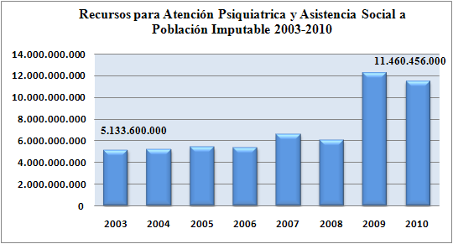
Entre 2003 y 2010, el Ministerio distribuyó recursos a 11 departamentos y dos distritos, por valor superior a los $57.330 millones de pesos con el propósito de que estas entidades celebren convenios o contratos con IPS especializadas en rehabilitación en salud mental para que se surta la internación y se cumpla con la medida de seguridad que imponen los jueces a la población declarada inimputable por trastorno mental.

A la fecha se cuenta con 428 pacientes internados cumpliendo medida de seguridad.

Población con Discapacidad

En el marco de la Política Nacional de Discapacidad, el Ministerio ha venido liderando y coordinando la potenciación de acciones, esfuerzos y recursos del Estado, los actores públicos y privados, los organismos de cooperación internacional, la academia y la sociedad civil, orientados al mejoramiento de las condiciones de vida de la población con Discapacidad.

Los principales logros obtenidos en la construcción e implementación de la Política Pública de Discapacidad durante el período comprendido entre los años 2003 – 2010 se reflejan en:

Elaboración de estudio sobre estándares de acreditación para instituciones de habilitación y rehabilitación “Lineamientos de Política de Habilitación y Rehabilitación Integral para la Integración Familiar, Social y Ocupacional de las Personas con Discapacidad”.

El 26 de Julio de 2004 se expidió el documento CONPES 80 como Política Pública Nacional de Discapacidad y fijó los compromisos para su implementación, como parte del Plan Nacional de Desarrollo 2003 – 2006, “Hacia un Estado Comunitario”, así como las estrategias para su desarrollo con la participación de las instituciones del Estado en las diferentes entidades territoriales, la sociedad civil y la ciudadanía. En este marco se formula el “Plan Nacional de Atención a la Discapacidad 2004 – 2007” que contiene las iniciativas de acción e inversión del Estado durante el cuatrienio.

La Consejería Presidencial de Programas Especiales mediante un proceso de empalme concertado con el Ministerio de Protección Social durante el año 2003, trasladó al Ministerio de la Protección Social, su competencia de coordinación del Comité Consultivo Nacional.

Para el año 2007 se formula el Plan Marco de Discapacidad 2007 – 2010 (con participación intersectorial) y se incluyen en el Plan Estratégico de este mismo período, dentro de los componentes del Sistema de la Protección Social, los siguientes compromisos:
- Identificar los actores que pueden conformar las alianzas de acuerdo a sus competencias y alcances.
- Promover el registro, caracterización y localización de las personas con discapacidad en el país.
- Comprometer a los referentes locales con los procesos de política pública, para replicar y consolidar el compromiso territorial.

En el año 2007 se promulga la Ley 1145 de 2007, por la cual se crea el Sistema Nacional de Discapacidad como el conjunto de orientaciones, normas, actividades, recursos, programas e instituciones que permiten la puesta en marcha de los principios generales de la discapacidad reglamentados por dicha ley El SND está conformado por cuatro niveles: el Ministerio de la Protección Social (MPS) o el ente que haga sus veces como organismo rector del SND.

El Consejo Nacional de Discapacidad - CND - como organismo consultor, asesor institucional y de verificación, seguimiento y evaluación del Sistema y de la Política Pública Nacional de Discapacidad. Durante el año 2010 mediante Resolución 0624 se realiza la Convocatoria para la elección de los representantes de la Sociedad Civil con Discapacidad y de las personas jurídicas cuya capacidad de actuación gire en torno a la atención de esta población. También han sido delegados los representantes de las instancias nacionales que tienen asiento en el Consejo. Se proyecta que para el mes de Junio de este mismo año, inicie formalmente sesiones dicho Consejo.

Los Comités Departamentales y Distritales de Discapacidad - CDD - como niveles intermedios de concertación, asesoría, consolidación y seguimiento de la Política Pública en Discapacidad. A nivel Nacional, a 30 de marzo de 2010 se cuenta con 24 comités departamentales y 1 Comité Distrital de Discapacidad conformados. En los 8 departamentos restantes se está fortaleciendo el proceso de Asistencia Técnica y acompañamiento territorial para su conformación y operatividad.

Los Comités Municipales y Locales de Discapacidad - CMD o CLD - como niveles de deliberación, construcción y seguimiento de la política pública de discapacidad. Se cuenta a 30 de marzo de 2010 con 183 comités municipales y 20 comités locales de discapacidad, correspondiente a un 16% del total nacional. En los 952 municipios restantes se han adelantando gestiones para la conformación de los no existentes y la operativización y ajuste a la norma de los que fueron creados según Ley 361 de 1997.

El Sistema Nacional de Discapacidad cuenta con una instancia técnica constituida por los Grupos de Enlace Sectorial GES conformados por representantes de los Ministerios que cumplen un papel de planificación en el nivel Nacional y apoyar técnicamente la coordinación del Plan Nacional de Discapacidad en relación con aspectos de planificación sectorial e intersectorial así como al Consejo Nacional de Discapacidad.

El trabajo conjunto de los Grupos de Enlace Sectorial, ha generado como resultado el Plan Marco de Discapacidad 2007 – 2010, el proceso Colombia Inclusiva, el estudio denominado “Riesgo, Prevención y Discapacidad en Colombia”; la metodología para la elaboración de mapas de riesgo y posibilidades de realización referidos al tema de discapacidad, el desarrollo de la estrategia Encuentros Nación Territorio, y avances en la Reglamentación de las Leyes 982 de 2005, 1145 de 2007, 1275 y 1306 de 2009.

En el año 2010 se implementara la metodología “Elaboración de mapas de riesgo y posibilidades de realización en discapacidad, en los niveles departamental, distrital y municipal para la potenciación de las capacidades de la población con discapacidad en el marco de los derechos y con un enfoque diferencial.

Para apoyar los planes territoriales de atención a la Discapacidad, se han transferido recursos durante las vigencias del período 2003 a 2010 a las entidades territoriales por valor de $22.797.600.000.

Estos recursos fueron destinados en primera instancia a ampliar la cobertura del Registro y caracterización de la población con discapacidad acorde a los lineamientos establecidos por el departamento nacional de estadística, DANE; implementar metodologías de prevención, rehabilitación, accesibilidad e integración social; apoyar la autonomía funcional, la autodeterminación y la calidad de vida de las personas con discapacidad; mejorar la estrategia de rehabilitación institucional y comunitaria; fortalecer los Comités Técnicos Territoriales de Discapacidad y el Sistema Nacional de Discapacidad; promover el empleo y la productividad

A partir del año 2007, los lineamientos emitidos por el Ministerio de la Protección Social, determinaron como actividades a cofinanciar la adquisición y entrega de ayudas técnicas a niños, niñas y adolescentes con discapacidad en el marco de la rehabilitación integral; priorizando población en situación de desplazamiento y/o pobreza extrema. Es importante aclarar que la población mayor de 18 años con discapacidad, puede acceder a las ayudas técnicas a través del programa VOLVER.
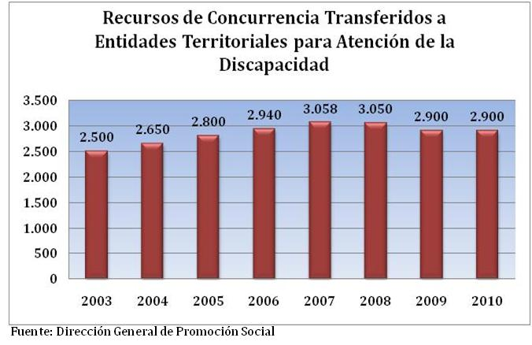
Para la vigencia 2010 se está haciendo la distribución de recursos por valor de $2.900.000.000 a las 14 entidades territoriales que no recibieron recursos correspondientes a la vigencia 2009, con el fin de apoyar la atención integral de niños y niñas menores de 18 años con discapacidad, bajo el enfoque diferencial.

En coordinación con el Departamento Administrativo Nacional de Estadística - DANE, como entidad que tiene bajo su responsabilidad la regulación de la información estadística, el Ministerio de la Protección Social a través de la Dirección General de Promoción Social, ha venido fomentando el Registro de la población con discapacidad, dirigido a dotar al país de información precisa y actualizada, que permita la localización y caracterización de este grupo poblacional, canalizar técnicamente los recursos que a través de la formulación de planes, programas, proyectos y estrategias locales se dirigen a mejorar su bienestar general.

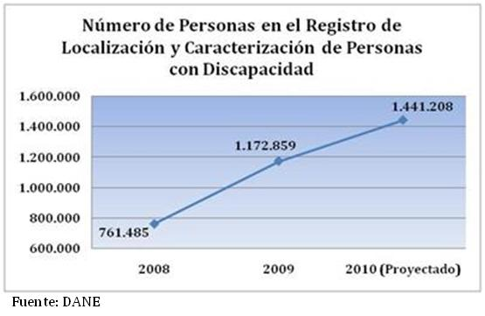
Acorde con la información suministrada por el Departamento Nacional de Estadística – DANE; a partir del diseño, aplicación, pilotaje y validación del registro de localización y caracterización de las personas con discapacidad, en el período comprendido entre el 2002 y junio de 2007, se contaba con el registro en 645 municipios de 29 departamentos, para un total de 475.409 registros, y a Septiembre de 2009, el registro se había realizado en 949 municipios, para un total de 967.172 personas con discapacidad registradas, en los 32 departamentos y 4 distritos del país, quedando pendientes de registro 173 municipios, y permitiendo establecer una cobertura geográfica del 85% y una cobertura poblacional del 38% con respecto al Censo 2005. Al finalizar el año 2009 ya se había superando el millón de personas registradas y la información está siendo validada por el DANE.

Para ampliar la cobertura del registro, se han realizado capacitaciones a los referentes de discapacidad territoriales sobre el uso y aplicación del instrumento, los mecanismos para la inclusión de la población en el registro y el manejo de la información resultante. De igual forma se han realizado cruces de información con otras bases de datos (SISPRO, RUPD, INFOJUNTOS, Programa VOLVER) para la focalización de población con discapacidad.

Para el año 2010, se desarrollará en convenio con el DANE, Vicepresidencia de la República y Ministerio de la Protección Social un aplicativo que permite contar con el registro de localización y caracterización de las personas con discapacidad en línea y que permitirá disponer de la actualización permanente de la información.

Grupos Étnicos

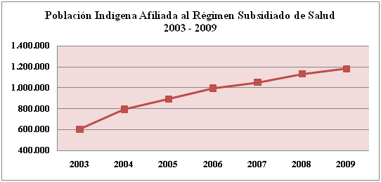
Afiliación de la población indígena al SGSSS. Se pasó de 632.614 indígenas afiliados en el 2002 a 1.182.930 indígenas en noviembre de 2009. Al comparar estos datos con los del Censo 2005, donde se autoreconocieron como indígenas 1.392.623 personas, el 84.9% de población indígena está afiliada al Régimen Subsidiado. En 2009 el FOSYGA aporta 90% para financiación de afiliación y el 10% debe ser cofinanciado por los resguardos, municipios y departamentos.

Política de protección social en salud para grupos étnicos con enfoque diferencial.
*Recolección, sistematización y concertación de la información de diagnóstico y caracterización de la situación de salud de los grupos étnicos del país.
*Definición de criterios e insumos para la elaboración de lineamientos de política diferencial en materia de protección social para los grupos étnicos en condiciones de desplazamiento y ubicados en zonas de frontera
*Caracterización y Diagnostico de salud de los grupos étnicos en situación desplazamiento y ubicados en zonas fronterizas y definición de insumos y estrategias de gestión para la elaboración de lineamientos de política
*Análisis de la situación de salud de la población étnica desplazada, de la atención en protección social en salud y definición de estrategias y mecanismos de acción para hacer efectivo el enfoque diferencial y la Interculturalidad en Salud, en el marco conceptual de la Protección Social en Salud.
*Apropiación e implementación de la estrategia de entornos saludables, adecuada socioculturalmente, en 4 comunidades indígenas de Tolima, Nariño, Córdoba y Guaviare.
*Propuesta de reformulación de las políticas de protección social orientadas a la población de grupos étnicos en situación de desplazamiento.

Planes de atención para población indígena en situación de vulnerabilidad y riesgo: Seguimiento de acciones de los planes elaborados conjuntamente con el Ministerio del Interior en el año 2007, realizado por las secretarías de salud.

Arauca, Sicuani -playeros, U`wa, Macaguan, Hitnu, Betoyes, municipios Arauca, Arauquita, Saravena, Puerto Rondon, Tame, Fortul y Cravo Norte
Casanare, Sáliba, Cuiba, Sikuani, Yamalero-Yaruro, Maibén Masiware, Tsiripo, Amorúa y Wipiwi, Resguardo Caño Mochuelo, municipios Hato Corozal y Paz de Ariporo

Cesar, Yukpa, municipios Becerril, La Paz y Codazzi
Córdoba, viudas y cabeza de familia Zenú de: Vidales, Laguna, Buenos Aires, Cuatro Viento, Cerro de Paja, Cariñito, Mata de caña, Vidalito, Nueva Esperanza, Santa Clara y Majagual
Chocó, municipios Bagado, Tadó, Istmina, Medio San Juan, Litoral del San Juan, Certegui, Alto Baudo, Medio Baudo y Bajo Baudo

Guajira, Wiwa, municipios Dibulla, Riohacha y San Juan del Cesar
Guainía, Curripaco, Puinave, Piapoco, Cubeo, Sicuani, Piaroa, Tucanos, Guanano, Piratapuyo, Baniva, municipio Puerto Inírida
Guaviare, Guayabero de resguardos La María y Barrancón de San José del Guaviare
Meta, Guayaberos, Sikuani de resguardos Caño La Sal y Caño Bejuco, municipio Concordia; El Tigre, municipio Puerto Gaitán, y Caño Ovejas y Mocuare, municipio Mapiripán
Risaralda, Embera Chamí, municipios Pueblo Rico (Resguardos Unificado Chami Rio San Juan y Gito Docabú) y Mistrató (La Loma Unificado Chami)

Para el caso de la población indígena Nukak Makú, se tiene previsto protocolizar el plan de acción en el primer semestre de 2010, como producto del trabajo interinstitucional adelantado con el apoyo del PNUD. El plan de acción servirá de base para el diseño del plan de salvaguarda de este pueblo.

Modelos de atención

*Asistencia técnica a las comunidades indígenas Embera Chamí del municipio de Riosucio (Caldas), a la IPS UNIPA del pueblo Awá de Nariño, a la EPS indígena DUSAKAWI de la Sierra Nevada de Santa Marta y a los resguardos indígenas de Caño Mochuelo, Chaparral Barro Negro y Hato Corozal de Casanare para la elaboración de propuestas de modelos de atención intercultural en salud.
*Elaboración del perfil epidemiológico del pueblo Wayuu, definición de una propuesta de los componentes del modelo de atención en salud binacional, intercultural e integral para la población indígena wayuu de la zona fronteriza colombo-venezolana y propuesta de recomendaciones para la implementación de un piloto en la zona fronteriza.
*Apoyo técnico y financiero para la realización de estudios para la adecuación del POS Subsidiado para los pueblos indígenas del Cauca y la Sierra Nevada de Santa Marta.

Formación del personal de salud. Elaboración concertada con los pueblos indígenas de la norma técnica de Competencia Laboral, para la definición de un plan nacional para la formación del auxiliar de salud pública indígena. Esto permitirá homologar el título de los promotores de salud indígena y ser contratados por la red de prestadores de servicios de salud. Entre tanto, en Cauca, Nariño y Bogota se desarrollan proyectos de formación específicos por pueblo indígena con enfoque diferencial.

Plan Andino de Salud Intercultural. Se han generado y aportado al Plan los siguientes productos:
*Inventario y base de datos de recursos humanos indígenas y no indígenas con competencia en salud intercultural y pluricultural e inventario de diseños curriculares, cursos y programas de sensibilización y capacitación en salud intercultural en los países andinos
*Análisis de situación de salud de los pueblos indígenas del área andina en aislamiento voluntario y con contacto inicial, elaboración de una propuesta de reglamento de trabajo y normas para su protección, prevención y atención sanitaria intercultural.
*Propuesta de Guía conceptual y metodológica para la construcción del ASIS Andino con enfoque intercultural.
*Análisis de los marcos jurídicos que protegen y promueven la incorporación de la medicina tradicional en los sistemas de salud de los países andinos

Reglamentación de la Ley 691 de 2001. Producto de la concertación entre el MPS y la mesa técnica de salud indígena, se obtuvieron propuestas que luego se convirtieron en las siguientes normas: Decreto 4127 de 2005, sobre número mínimo de afiliados que deben acreditar las Entidades Promotoras de Salud Indígena –EPSI; Acuerdo 326 de 2005 del Consejo Nacional de Seguridad Social en Salud -CNSSS, sobre organización y funcionamiento del régimen subsidiado para los pueblos indígenas y Decreto 4972 de 2007, que reglamenta las instituciones prestadoras de servicios de salud indígenas.

En cuanto a la población Rrom se expidieron los Acuerdos 273 y 275 de 2004 del CNSSS para la vinculación del pueblo Rrom al Sistema General de Seguridad Social en Salud

Cumplimiento a la Sentencia T-025 de 2004, de la Corte Constitucional y sus autos de cumplimiento en materia de atención integral a Población de grupos étnicos en Situación de Desplazamiento. El Ministerio participa en los grupos de trabajo interinstitucionales compuestos por las entidades responsables de cumplir las órdenes de los Autos 004 y 005 de 2009 de la Corte Constitucional y demás entidades que forman parte del SNAIPD. El Ministerio de la Protección Social ha destinado recursos para las vigencias fiscales de 2009 y 2010 a entidades territoriales, con el objeto de implementar, hacer seguimiento y evaluar acciones definidas en el marco de la protección social en cada uno de los 34 planes de salvaguarda étnica diseñados, para igual número de pueblos indígenas (Auto 004) y en los planes específicos de protección y atención para cada una de las 62 comunidades afrocolombianas mencionadas (Auto 005).

1.4 RELACIONES LABORALES

Empleo

Este gobierno ha creído firmemente que la creación de empleo es una variable resultante de múltiples factores como son, entre otros, la seguridad democrática y la confianza inversionista. A principios de la presente década, tuvimos meses con tasas de desempleo cercanas al 20%. La tendencia era ascendente y diferentes estudios del 2001 y 2002, como el de la Contraloría General de la Nación, mostraba que la tasa de desempleo llegaría rápidamente al 24 o 25%.

En este gobierno se rompió la tendencia. La tasa disminuyó consistentemente hasta llegar, a finales del 2007, a alcanzar un digito. En ese momento se presentó la crisis económica mundial y la tasa volvió a incrementarse. Hoy la tenemos en 11.8%, una tasa muy alta, a pesar de que es casi la mitad de lo que se tenía en algunos meses del 2001 o 2002. El cambio en la tendencia ha sido contundente y no genera discusión. Sin embargo, la cifra de 11,8% no satisface al gobierno por lo cual uno de los retos permanentes ha sido llegar a una cifra de un dígito.

A diferencia de muchos países aquí no hay destrucción de empleo. Tenemos un crecimiento de dos millones ochocientos mil personas ocupadas. Esta cifra es consistente con otros datos.

Otras cifras

Si se revisa el comportamiento de la afiliación a la seguridad social hay resultados favorables a pesar de la crisis económica. En el 2002-2010 se registró un aumento de más de cerca de 4.897.392 de nuevos afiliados al régimen contributivo en salud, de los cuales 2 millones 800 mil corresponden a nuevos cotizantes. A diciembre de 2009 el sistema, tenía más de 8.3 millones de cotizantes, frente a 5.5 millones que se registraban en el 2002. Adicionalmente, durante este mismo periodo hubo 2.493.409 nuevos afiliados activos al sistema de pensiones. Este aumento ha sido consistente con la tendencia del nivel de empleo de los últimos años.

La dinámica de afiliación de las Cajas de Compensación Familiar- CCF está directamente relacionada con la evolución del empleo, dado su carácter parafiscal. En este sentido, la afiliación al Sistema Subsidio Familiar ha aumentado durante el periodo 2002-2010. Las Cajas de Compensación Familiar, registraron en la vigencia 2002, 172.760 empresas afiliadas y 3.423.710 trabajadores que junto con las personas a cargo y cónyuges asciende a 9.624.981 personas beneficiadas de los servicios ofrecidos por las cajas de compensación.

Para marzo de 2010 las empresas afiliadas fueron 333.985 y los trabajadores 5.835.499 equivalente a un aumento del 93% y 70% respectivamente.

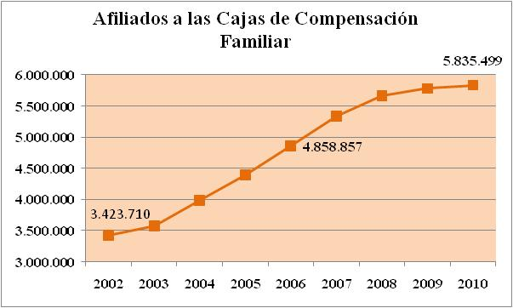
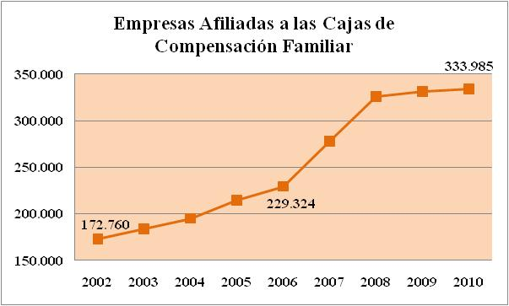
Subsidio al Desempleo

EL Programa de subsidios al desempleo fue creado en el marco de la ley 789 de 2002 y hace parte del Fondo para el Fomento del Empleo y Protección y tiene como propósitos principales: a) Proteger los activos económicos de las personas cesantes durante el periodo de cobertura del programa, mediante el pago de un subsidio equivalente a un salario y medio legal mensual vigente y se otorga por término máximo de seis meses, b) Garantizar la recalificación laboral del cesante a través de la realización de cursos intensivos de capacitación y c) Beneficiar a los segmentos de población más vulnerables del país, especialmente a los jefes cabeza de familia desempleados.

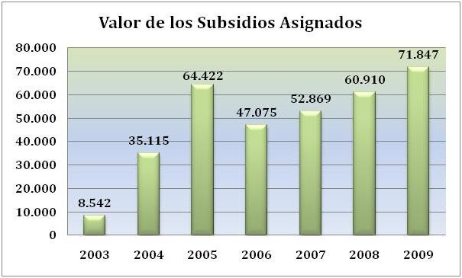
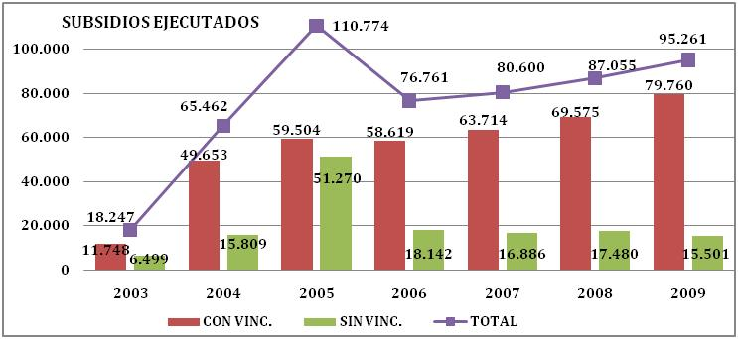
Entre Octubre de 2003 y Febrero de 2010 se asignaron 548.492 subsidios al desempleo, por un valor de 352.024.240.248 pesos (A febrero 2010 los subsidios son 14332). El cumplimiento de la meta a Diciembre de 2009 fue del 117.95% en lo los dos meses de 2010 se han entregado 14.332 subsidios.

ESPACIOS DE DIÁLOGO SOCIAL Y CONCERTACIÓN

Conscientes de la importancia que representa para el Gobierno Nacional y para los actores sociales los espacios de diálogo social, concertación, distensión y promoción de los derechos humanos y derechos fundamentales en el trabajo y siendo un compromiso para el Estado Colombiano la promoción y divulgación de los mismos, el Gobierno Colombiano en unión con las centrales de trabajadores y los empresarios del país, el Ministerio de la Protección Social ha liderado varios espacios de diálogo, dentro de los cuales debemos destacar:

Comisión Permanente de Concertación de Políticas Salariales y Laborales: Se creó en virtud del artículo 56 de la Constitución Política y está conformada por representantes del gobierno, empleadores, trabajadores, pensionados y desempleados. (El representante de los desempleados se adicionó con la expedición de la Ley 990 de 2005)

Diálogo social sindical desde los niveles más altos del Estado: El Señor Presidente de la República y conjuntamente con el Ministro de la Protección Social han sostenido reuniones periódicas con otros representantes del gobierno, sindicatos y gremios, para tratar diversos temas tales como el efecto del TLC para la sostenibilidad de la macroeconomía nacional, la negociación colectiva en sector público, el concurso de empleo público, las cooperativas de trabajo asociado y la violencia contra los sindicalistas y lucha contra la impunidad.

Mesas de Diálogo: Surgieron del plan de trabajo concertado en la Comisión Interinstitucional para la promoción y protección de los derechos humanos y fundamentales en el trabajo de las y los trabajadores, firmado el 15 de enero de 2003 por el Vicepresidente de la República. Estas mesas lideradas por el Vicepresidente se convirtieron en espacios de distensión entre los actores del ambiente laboral en las zonas con más incidencia de problemas relacionados con la libertad sindical. En las mesas participaron las organizaciones de trabajadores, empleadores y los gobiernos locales. Se debatieron los problemas relacionados con el tema sindical para incentivar el arreglo directo de las diferencias existentes entre las partes y estilos de liderazgo que permitan a los actores la creación de fórmulas conjuntas de arreglo.

Comisión Especial para el Tratamiento de Conflictos, CETCOIT: En el marco del Acuerdo Tripartito se reactivo la comisión especial para el tratamiento de conflictos ante la Organización Internacional del Trabajo. Esta Comisión constituye para el Gobierno, un espacio especial y particularmente valioso para generar confianza entre los interlocutores sociales, de los 76 casos que han sido tratados en la Comisión, 9 se han solucionado favorablemente, 19 se han archivado.

Comisión Interinstitucional de Derechos Humanos: La Comisión se ha consolidado como el espacio de diálogo adecuado para tratar temas especialmente importantes y sensibles, tanto para los trabajadores como para la OIT como: el derecho a la vida de los sindicalistas y dirigentes sindicales y las acciones tendientes al fortalecimiento de la lucha contra la impunidad. En el marco de esta Comisión, en la que participan los organismos de investigación, (Fiscalía General de la Nación y Jueces Especializados), Gobierno y Sindicatos, se analiza y hace seguimiento a las investigaciones por violencia sindical y la protección de los líderes sindicales,

DERECHOS LABORALES FUNDAMENTALES

Colombia como Estado Social de Derecho siempre ha estado comprometida en promover los derechos laborales, fomentar las oportunidades de empleo digno, mejorar la protección social y el diálogo social en el marco de los convenios ratificados ante la OIT.

El Gobierno Colombiano siempre ha mantenido una política de protección a los trabajadores, como la lucha contra la impunidad, garantías a la libertad sindical, de hecho desde antes de la elección del doctor Álvaro Uribe, en su manifiesto democrático señaló: que los Sindicatos de Trabajadores, tuviesen la posibilidad de ser empresarios, comprometiéndose a impulsar los contratos sindicales y sus proyectos empresariales para hacer la transición de un sindicalismo reivindicativo a uno participativo.

Sin embargo, por ser Colombia un país cuyos índices de violencia en gran parte se derivan de las actividades realizadas por los grupos armados ilegales, los cuales se financian principalmente del narcotráfico, la extorsión y el secuestro. La violencia afecta a toda la población sin discriminación, incluyendo a los miembros del movimiento sindical. La política de Seguridad Democrática es la que ha permitido que se revierta el ciclo ascendente de violencia en general, toda vez que ha conducido al control por parte de la fuerza pública de todo el territorio nacional.

Si bien es cierto no se ha podido erradicar la violencia en contra de activistas sindicales, la mejora que se ha presentado a nivel general también se ha reflejado en la disminución de los índices de delitos en contra de miembros de organizaciones sindicales; esto gracias a las medidas especiales tomadas por el Gobierno Nacional y la Rama Judicial, tales como el fortalecimiento presupuestal y organizacional de los programas de protección del Gobierno Nacional y el fortalecimiento del sector justicia mediante la creación de la Sub unidad para delitos contra los sindicalistas, de la Unidad de Derechos Humanos y DIH, de la Fiscalía General de la Nación y los juzgados especializados para combatir la impunidad en contra de miembros de los movimientos sindicales.

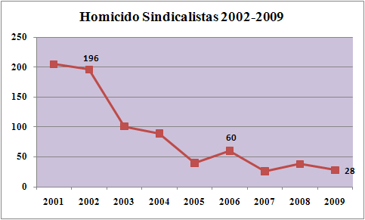
Como resultado de las políticas del Gobierno, la tasa agregada de homicidios de la población colombiana bajó en un 45% entre el 2001 y el 2009; y la tasa de homicidios en contra de miembros del movimiento sindical se redujo en un 86%.

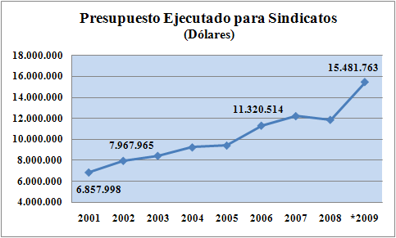
Programa de Protección: En el año 2009 se protegieron 1550 líderes sindicales. Como parte de la política de defensa y garantías para los derechos de los trabajadores, se ha fortalecido el programa de protección para ellos. En el año 2002 el presupuesto para el programa de protección de los líderes sindicales era de más de 7 millones de dólares, para el año 2009 el presupuesto del programa ejecutado para la protección de líderes sindicales fue de 15.481.763 dólares. Desde el año 2002 hasta el año 2009 se han invertido más de 86 millones de dólares para la protección de líderes sindicales

Lucha contra la Impunidad: Como resultado del Acuerdo Tripartito suscrito entre empleadores, trabajadores y Gobierno, la Fiscalía General de la Nación y la Policía Judicial han destinado 126 funcionarios para que adelanten las investigaciones por crímenes cometidos contra sindicalistas, dentro de los cuales se encuentran 19 fiscales. Por su parte el Consejo Superior de la Judicatura designó tres juzgados especializados para este mismo fin. Esto ha permitido que, mientras que antes del año 2002 sólo había dos (2) sentencias condenatorias, a partir de ese año se han proferido 254. Sólo en el año 2009 fueron 83. De las 255 sentencias condenatorias 162 se han dado por hechos ocurridos desde el año 2002 y hay 358 personas condenadas y 219 privadas de la libertad.

Aumento de penas para delitos contra sindicalistas ley 1309 de 2009: El Congreso de la República, teniendo en cuenta la propuesta presentada por el Gobierno Nacional, aprobó el 19 de junio la modificación de algunos artículos de la Ley 599 de 2000 relacionados con las conductas punibles que atentan contra los bienes jurídicamente protegidos de los miembros de una organización sindical. En aras de seguir luchando contra la impunidad y la violencia y amparar las instituciones democráticas de las cuales el sindicalismo es esencial en un Estado Social de Derecho, se amplió la gravedad de las penas por delitos cometidos contra cualquier miembro de una organización sindical, se aumentó el periodo de prescripción del homicidio de sindicalistas y se equiparó a la gravedad de genocidio, desaparición forzada, tortura y desplazamiento forzado.

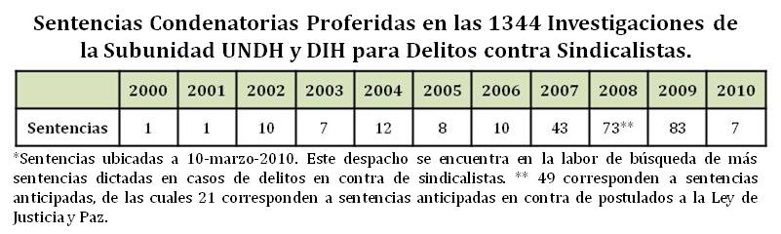
Con este instrumento las autoridades de investigación y judiciales tienen una herramienta jurídica más fuerte para perseguir los crímenes contra los sindicalistas lo cual es un claro mensaje a la sociedad sobre el respeto y la solidaridad y el compromiso del Estado para proteger el ejercicio del derecho de asociación.

Colombia ante la OIT

El Gobierno es plenamente consciente del compromiso que representa para la Organización Internacional del Trabajo el artículo 19 de su Constitución, en lo relativo a la adopción de las medidas necesarias para dar aplicación plena a los convenios ratificados por el país. Entiende también que la aplicación de éstos se da tanto en el campo de la legislación como en la práctica.

1. Colombia ha seguido un proceso sostenido para ajustar su legislación laboral al contenido de los convenios internacionales del trabajo suscritos, confirmando el total compromiso del Gobierno con los principios y derechos fundamentales en el trabajo. El año anterior se expidió la Ley 1210 de 2008 mediante la cual se trasladó a los jueces, la facultad de declarar la ilegalidad de aquellas suspensiones o ceses colectivos del trabajo que no respetaran el ordenamiento legal. En virtud de esta Ley, le corresponde a la Sala Laboral del Tribunal Superior competente dicha declaratoria, de suerte tal que ya no es una autoridad administrativa, como lo era el Ministerio de la Protección Social.

2. En este mismo sentido se modificó la disposición del Código Sustantivo del Trabajo que disponía la facultad para convocar un tribunal de arbitramento obligatorio a cargo del Ministerio de la Protección Social pasados 60 días a partir de la declaratoria de la huelga. En caso de no haber acuerdo entre las partes, el Ministerio de la Protección Social ya no puede convocar por su iniciativa a un tribunal de arbitramento obligatorio, sino que la solicitud para someter las diferencias a un tribunal de arbitramento, debe provenir por petición de ambas partes (empleador y trabajador), con esta disposición también se supera otra divergencia legislativa.

Desde 1985 a la fecha, se ha citado a Colombia en la Comisión de Aplicación de Normas de la Conferencia Internacional del Trabajo, en 18 oportunidades, por los Convenios No. 87, sobre libertad sindical y derecho de sindicación y No. 98, sobre derecho de sindicación y negociación colectiva, para responder por lo que ha considerado la Comisión “...con profunda preocupación que continuaba prevaleciendo en el país una grave situación de violencia. La Comisión recordó que esta dramática situación ha sido y continúa siendo objeto de numerosas quejas ante el Comité de Libertad Sindical y que se había presentado en junio en 1998 una queja en virtud del artículo 26 de la Constitución de la OIT”.

Igualmente ha señalado “....la persistencia de un número de importantes y profundas discrepancias entre la ley y la práctica, por una parte, y las exigencias del Convenio núm. 87, por la otra....”.

En 3 oportunidades (años 1989,1990 y 2001) la Comisión decidió mencionar a Colombia en un Párrafo Especial de su Informe. El mencionado Párrafo denominado como el de la “vergüenza internacional” o “lista negra”. Dejaron mal posicionado a Colombia ante la comunidad internacional.

A partir de 2002, no obstante haber sido citado en 5 oportunidades, la Comisión de Normas de la Conferencia no ha proferido párrafos especiales, por el contrario, se señaló a Colombia como un caso en progreso, en donde los índices de violencia contra sindicalistas y líderes sindicales han disminuido significativamente y se han proferido importantes modificaciones que adecuan la legislación interna a los convenios en materia de libertad sindical, conforme a las reiteradas Observaciones de la Comisión De Expertos en Aplicación de Convenios y Recomendaciones.

En el Informe publicado en febrero de 2010, la Comisión señaló: La Comisión reconoce todas las medidas - de carácter práctico y legislativo – que el Gobierno ha venido adoptando en el último período en la lucha contra la violencia en general y contra el movimiento sindical, y comprueba una disminución de los asesinatos de sindicalistas de 2008 a 2009, así como de la violencia en general”.

Así mismo señaló: “La Comisión valora los compromisos concretos del Gobierno expresados en una comunicación que el Gobierno entregó a la misión que visitó el país en octubre de 2009.

Derechos Colectivos
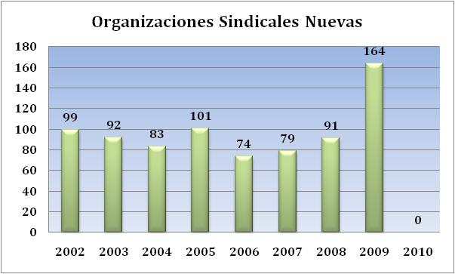
En cuanto a la inscripción de Organizaciones Sindicales nuevas, se aprecia un incremento entre el año 2008 a 2009, equivalente a una variación del 80%, debido a que la Sentencia 695 de 2008 de la Corte Constitucional, estableció que el Ministerio no ejerce mecanismos de control previo, por tal motivo no niega la inscripción de las nuevas organizaciones sindicales.

Huelgas
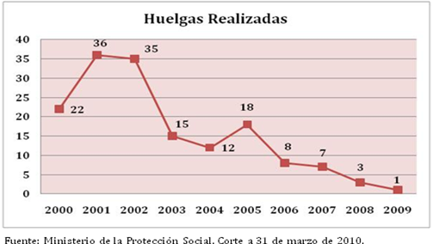
Como se puede apreciar ha venido disminuyendo la declaración de huelgas debido a la concertación, a los buenos oficios dentro de los procesos de negociación colectiva y la concertación entre las partes, donde ha mediado el Ministerio, en pro de la paz laboral.

La organización Sindical SINTRAINAGRO y el gremio bananero de la región de Urabá, declaró huelga el 21 de abril de 2009, ratificada por la Asamblea Nacional de Delegados el día 24 de abril de 2009, esta culmina el día 19 de mayo de 2009 con la firma de acuerdos generales entre la organización sindical SINTRAINAGRO y los productores Bananeros agremiados en Augura. En la negociación participaron 294 empresas bananeras.
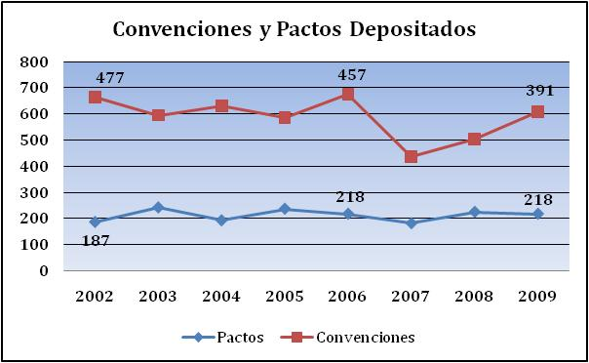
Negociación Colectiva

Con relación al mayor depósito de convenciones colectivas de trabajo que de pactos, implica que hubo un mayor uso del derecho intrínseco de negociación colectiva de las organizaciones sindicales respecto de los trabajadores sindicalizados.

Contrato Sindical

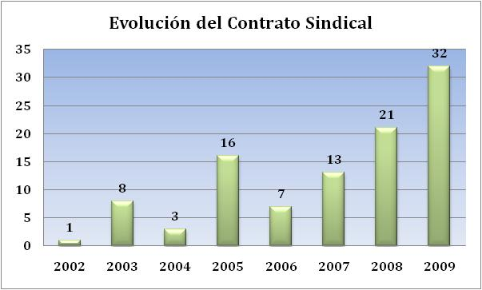
En relación con el contrato sindical en desarrollo de los lineamientos dictados por el Gobierno Nacional para que las organizaciones sindicales se comprometieran con un sindicalismo de participación, la respuesta en este sentido ha sido totalmente positiva, es así como a la fecha se tienen registrados 168 Contratos, (28 en el primer trimestre 2010) clasificados por actividades económicas de acuerdo con los códigos CIIU, de la siguiente manera: Energía eléctrica, Servicio de Salud, Caña de azúcar e Hilatura de fibras textiles y otros en actividades económicas tales como: de fabricación de cuerdas, cordeles cables, bramantes y redes; instalaciones hidráulicas, industria básica de hierro y acero, alimentos compuestos, productos de panadería.

Lo anterior permite concluir que la modalidad del contrato sindical se ha ampliado a varios sectores de la economía y viene aumentando su participación. En este sentido, es de resaltar la labor de las centrales obreras, quienes han luchado por hallar en la negociación colectiva un equilibrio dinámico que ha implicado, en algunos casos, ceder en sus prerrogativas alcanzadas a cambio de preservar y fortalecer las fuentes de empleo. Estos son claros ejemplos de mecanismos que han permitido a las partes mejorar, los ingresos a unos y a otros, los volúmenes de producción y productividad.

Inspección Vigilancia y Control

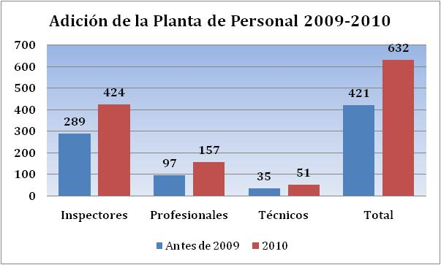
El Ministerio ha definido como estrategia, implementar el esquema de prevención, en el Sistema de Prevención, Inspección, Vigilancia y Control de Trabajo generando acciones formativas y correctivas dirigidas a crear una cultura de cumplimiento de la normativa del trabajo y de seguridad social integral para contribuir a la ampliación de la cobertura y la sostenibilidad financiera del sistema de la protección social.

Es así como la Dirección General de Inspección, Vigilancia y Control de Trabajo en la actualidad cuenta con 28 Direcciones Territoriales en las capitales de Departamento, 2 Oficinas Especiales, 117 sedes de las Inspecciones de Trabajo y 424 Inspectores de Trabajo.

La Dirección General de Inspección, Vigilancia y Control de Trabajo estableció y cumplió las metas de racionalizar las jurisdicciones y adecuarlas acorde con las necesidades sociales y económicas del país; la cual se cumplió con la expedición de la

Resolución número 4283 de 2003. “Por la cual se fija la Jurisdicción administrativa de las Inspecciones de trabajo del Ministerio de la Protección Social”. Resolución esta que dio una cobertura a nivel nacional. La unificación de criterios laborales de seguridad social y de procedimientos en las Direcciones Territoriales, meta que se cumplió con la expedición de Notas Internas en los temas de: Despidos colectivos, competencia funcionarios administrativos, investigaciones administrativas, trámites de tribunales de arbitramento, cierres de empresas, entre otros. Reducir la evasión, elusión y morosidad de los aportes al sistema de seguridad social en pensiones y riesgos profesionales. Fortalecer la inspección, vigilancia y control a las juntas de calificación de invalidez, cumpliéndose esta meta con la elaboración del instructivo guía y modelo de acta de visita como herramienta para los inspectores de trabajo del Ministerio, herramienta que fue aplicada en las visitas a las juntas de calificación de invalidez.

Fortalecer la inspección y vigilancia a las administradoras de riesgos profesionales, se cumplió esta meta con la elaboración de un instrumento guía que se aplicó a las visitas que se realizaron a las Administradora de Riesgos Profesionales. Se facilitó el desarrollo del artículo 67 del Manifiesto Democrático, meta cumplida con la expedición del Decreto 657 de 2006 por medio del cual se reglamento el contrato sindical contenido en los artículos 482 a 484 del Código Sustantivo del Trabajo. Así mismo se efectuó el fortalecimiento de las Direcciones Territoriales, meta que se cumplió con cargo al proyecto de “Asistencia técnica para modernizar y optimizar el sistema de inspección, vigilancia y control con divulgación de la normativa laboral orientada a la clase empresarial y trabajadora del sector formal, informal y formas asociativas vulnerables”, se ha venido practicando visitas de fortalecimiento y seguimiento al sistema de Inspección, Vigilancia y Control de Trabajo a los compromisos suscritos con las Direcciones Territoriales y Oficinas Especiales de Trabajo; se han generado herramientas como publicaciones tales como el Manual del Inspector, Cartillas de Derechos y Deberes en el Mundo del Trabajo, de Servicio Domestico, Jurisdicción y sede de las Inspecciones de Trabajo y material didáctico para respaldar las capacitaciones, campañas jurídico laborales, entrenamientos y socialización de la normatividad laboral, con una ejecución de recursos para el cuatrienio de $1.432.750.000.00, con un número de visitas de 180 a Direcciones Territoriales y a 65 Inspecciones de Trabajo.

Erradicación del Trabajo Infantil y sus Peores Formas

En respuesta a los problemas abordados por los Planes Nacionales de Desarrollo 2002-2006 y 2006-2010 y el documento Visión Colombia II Centenario:2019, el Gobierno de Colombia adelanta acciones de política para la Erradicación del Trabajo Infantil a través de la Estrategia Nacional para Prevenir y Erradicar las Peores Formas de Trabajo Infantil y Proteger al Joven Trabajador (ENETI),la cual se presenta como el resultado de un esfuerzo conjunto de instituciones y actores de diferentes regiones del País, agrupados en el Comité Interinstitucional y los Comités Regionales para la Erradicación del Trabajo Infantil y la Protección del Joven Trabajador, con presencia de organizaciones de empleadores, trabajadores e instituciones del Estado, y con el apoyo permanente de la Organización Internacional del Trabajo.

En este contexto, los objetivos puntuales son:
- Escolarizar a los Niños, Niñas y Adolescentes en Peores Formas de Trabajo Infantil o en riesgo, y suministrarles la mayor cantidad posible de servicios complementarios de la oferta social local y nacional.
- Suministrar prioritariamente a las familias de estos Niños, Niñas y Adolescentes, la oferta social local y nacional necesaria para hacerlas funcionales y productivas.
- Coordinar y complementar el trabajo de las entidades estatales y no estatales que intervengan en la tarea
Se ha llevado a cabo la socialización e implementación de la estrategia en todos los Departamentos, promovida por la Secretaría Técnica del Comité de Erradicación del trabajo Infantil. Como resultado se presentó una reducción del porcentaje de trabajo infantil de niños, niñas y adolescentes en 2 puntos en el periodo 2005-2007, pasando de un 8.9% al 6.9%.
De igual forma se realiza el seguimiento a los indicadores de trabajo infantil, con la inclusión de Módulos en el cuarto trimestre de 2003 y 2005 de la Encuesta Continua de Hogares ECH, y el Módulo de Trabajo Infantil en la Gran Encuesta Integrada de Hogares en el cuarto trimestre de 2007, mediante convenios suscritos entre el DANE, el Ministerio de la Protección Social y el Instituto Colombiano de Bienestar Familiar ICBF.

Así, el gobierno Nacional a través de la suscripción de convenios ínteradministrativos entre estas entidades ha realizado actualización, comparación y análisis e interpretación de los resultados, desde el 2003. En el año 2008, se realizó el Estudio Análisis en Profundidad y Términos Comparativos de los años 2001,2003, 2005 y 2007 sobre el trabajo infantil el cual permitió observar que se han venido generando cambios positivos en la medida en que se ha pasado de una tasa de 12,9% para el 2001, 10.8% para 2003, 8.9 % para 2005 y para 2007 se redujo a 6.9%, la tasa de participación en trabajo de los niños niñas y adolescentes.

Así mismo, el Estudio Análisis en Profundidad y Términos Comparativos de los años 2001,2003, 2005 y 2007 sobre el trabajo infantil infiere sobre la variación de los factores de riesgo que influyen en el incremento o disminución del trabajo infantil.

Existe una tendencia inversa entre el trabajo infantil y la escolaridad dado que la precariedad de los empleos disminuye el rendimiento estudiantil y eleva la inasistencia, elementos que influyen en el aumento de la deserción escolar. Cuando los Niños, Niñas y Adolescentes (NNA) tienen que adecuarse a trabajos que consumen gran parte de su tiempo, la educación pasa a un segundo plano ante la necesidad de garantizar un apoyo al ingreso a la familia.

El comportamiento de la tasa de asistencia mantiene una tendencia constante con unos incrementos moderados (entre 0,8% y 2,1%) entre cada periodo. Si bien la progresión ha sido moderada entre los periodos analizados, es necesario resaltar que en comparación con el 2001, el 2007 registra un incremento de 748.572 NNA que hacen parte del sistema educativo, congruente con una disminución de 44,2% de la población infantil que trabaja.

2. ACCIONES PARA EL FORTALECIMIENTO INSTITUCIONAL

Es importante resaltar el importante avance que ha alcanzado el Ministerio en este último cuatrienio en el proceso de fortalecimiento institucional, que se ve reflejado en el logro tan importantes como la Certificación en Sistema de Gestión de Calidad otorgado por la firma Buerau veritas.

2.1 PLAN DE MEJORAMIENTO INSTITUCIONAL.

La Resolución 5872 de 2007 de la CGR, establece los periodos en lo que se debe realizar la evaluación a los Planes de Mejoramiento suscritos con el organismos de control fiscal, en cumplimiento de la Resolución del asunto, se valuó a 31 de diciembre de 2009 así:

CUMPLIMIENTO | 88.45%
AVANCE | 29.12%

Incluye acciones de mejoramiento del GIT, PECIG – Salud Pública, Fondo de Solidad Pensional.

PLANES DE MEJORAMIENTO EN TRÁMITE CONTRALORIA GENERAL DE LA REPUBLICA

AUDITORIA | PLAN
FONDO DE SOLIDAD Y GARANTÍA FOSYGA | Radicado en la CGR para emitir conformidad
PLAN DE MEJORAMIENTO A JUNIO DE 2009 | Radicado en la CGR para emitir conformidad
GRUPO DE ENTIDADES LIQUIDADAS | Radicado en la CGR para emitir conformidad
SISTEMA INTEGRADO DE INFROMACIÓN – SISPRO- | Radicado en la CGR para emitir conformidad
EVALUACIÓN DE LA CONTRATACIÓN DE URGENCIA MANIFIESTA POR LA INFLUENZA AH1N1 | INFORME PRELIMINAR
SISTEMA INTEGRAL DE TRANSPORTE AÉREO MEDICALIZADO Y TELEMEDICINA | AUDITORÍA EN CURSO

2.2 ESTADO DE IMPLEMENTACIÓN DEL MECI Y ACCIONES DE MEJORAMIENTO

En cumplimiento de la Circular No 001 de 2009 del consejo Asesor del Gobierno Nacional en Materia de Control Interno de las Entidades del orden Nacional y Territorial, el Ministerio de la Protección Social, realizó evaluación al sistema de Control Interno MECI – Sistema de gestión de Calidad NTCG 100:2004, obteniendo como resultado un avance del 71,2% de acuerdo con los resultados de cada uno de los componentes:
COMPONENTES | AVANCE(%) | SUBSISTEMAS | AVANCE(%)
AMBIENTE DE CONTROL | 90.48 | CONTROL ESTRATÉGICO | 71.19
DIRECCIONAMIENTO ESTRATÉGICO | 68.33 | CONTROL ESTRATÉGICO | 71.19
ADMINISTRACIÓN DE RIESGOS | 61.33 | CONTROL ESTRATÉGICO | 71.19
ACTIVIDADES DE CONTROL | 73 | CONTROL DE GESTIÓN | 67.42
INFORMACIÓN | 52.22 | CONTROL DE GESTIÓN | 67.42
COMUNICACIÓN PÚBLICA | 73.33 |  | 67.42
AUTOEVALUACIÓN | 80 | CONTROL DE EVALUACIÓN | 77.14
EVALUACIÓN INDEPENDIENTE | 100 | CONTROL DE EVALUACIÓN | 77.14
PLANES DE MEJORAMIENTO | 60 | CONTROL DE EVALUACIÓN | 77.14

A continuación se presentan avances y dificultades por cada uno de los subsistemas del MECI, y las dificultades presentadas

Subsistema de Control Estratégico

- Avances. En este subsistema se destaca un avance en la publicación y promoción de los acuerdos, compromisos o protocolos éticos, mediante la realización de eventos y la firma de compromiso por parte de todos los miembros del MPS. Igualmente se ha avanzado en el seguimiento de la alta dirección al proceso de implementación y aplicación de los elementos de los Sistemas de Control Interno y de Gestión de la Calidad.
- Dificultades. La necesaria revisión de la estructura organizacional de una entidad de tan alta complejidad, afectada por cambios en la economía del país y en la normatividad aplicable al sistema general de seguridad social, ha ocasionado cierta inestabilidad en los procesos, especialmente en los misionales y por tanto, en su operación. Esta situación de cambios y ajustes permanentes exigen igualmente una revisión y actualización del contexto estratégico del MPS. De otro lado, si bien se ha avanzado en general en la administración de los riesgos, falta fortalecer su valoración y análisis para lograr un mayor control de los mismos

Subsistema de Control de Gestión

- Avances. Se ha logrado un alto grado de formalización del sistema de control interno, particularmente en cuanto a las políticas operación y el manual de procedimientos.

- Dificultades. Pese a los avances en la formalización de importantes elementos del sistema como los de indicadores y controles, todavía se presentan muchas dificultades en su aplicación práctica, de tal manera que puedan ser revisados, evaluados y ajustados. De igual manera, en el elemento de información primaria, si bien ésta se logra recepcionar y sistematizar, se debe avanzar en su uso, análisis y transformación, de tal manera que pueda servir de insumo para la toma de decisiones de mejora. En cuanto a la comunicación organizacional, ésta debe fortalecerse aún más, para lograr una mayor integración y participación de los servidores en la gestión institucional y en un mejor clima laboral.

Subsistema de Control de Evaluación

- Avances. En este Subsistema se destaca un avance en el ejercicio de la autoevaluación, a partir de un mayor compromiso de los responsables de los procesos por el seguimiento y evaluación de los mismos, lo cual ha permitido su revisión y ajuste. En consecuencia de lo anterior, se han implementado los planes de mejoramiento por procesos, en virtud además, de las auditorías de calidad.

- Dificultades Persiste la dificultad de la indefinición de los planes de mejoramiento individual, por las inquietudes de tipo jurídico que se mantienen frente a las diferentes situaciones laborales administrativas de los servidores de la entidad.
Estado General del Sistema de Control Interno

El Sistema de Control Interno del MPS presenta un buen nivel de implementación, con la formalización y documentación de la gran mayoría de sus elementos, sin embargo, dado los múltiples y permanentes cambios generados por factores internos y externos al sistema de la protección social, la aplicación de dichos elementos aún presenta las debilidades anotadas anteriormente

Recomendaciones

De acuerdo con el análisis anterior, se recomienda intensificar la labor de promoción, divulgación y capacitación en el Sistema de Control Interno, recientemente integrado con los sitemas de Gestión de Calidad y Desarrollo Administrativo, con el fin de hacerlo operativo, actuante, dinámico y generador de acciones de mejoramiento efectivas.

2.3 EVALUACIÓN DE LA IMPLEMENTACIÓN DEL SISTEMA DE GESTIÓN DE CALIDAD

En cumplimiento de las disposiciones del Gobierno Nacional para implementar la Norma Técnica de Calidad NTCGP 1000:2004 hoy NTCGP 1000:2009, la implementación del Sistema de Gestión de la Calidad en el Ministerio se inicio en el año 2006, donde se identificaron los procesos para cumplir los requisitos de gestión en materia de eficiencia, eficacia y efectividad, para lo cual se desarrollaron los siguientes productos:

- Definición de política y objetivos de calidad.
- Definición de mapa de procesos y su interacción
- Estructura documental del Sistema de Gestión de Calidad: caracterizaciones por procesos, manuales, procedimientos, formatos e instructivos entre otros.
- Acciones de fortalecimiento para el mejoramiento de competencias laborales.
- Mejoramiento de las condiciones de infraestructura a nivel central y territorial, permitiendo mejorar significativamente el ambiente de trabajo.
- Fortalecimiento de los canales de comunicación, y de información.
- Definición de instancias y niveles de autoridad para el Sistema de Gestión de Calidad.
- Definición de los requisitos y medición de la satisfacción del usuario.
- Definición de los productos y/o servicios de los procesos misionales.
- Plan de calidad diseño y desarrollo de la formulación de políticas.
- Elaboración y adopción de las tablas de retención documental.
- Definición de indicadores de gestión por proceso
- Definición de contexto estratégico, política de administración del riesgo y mapa de riesgos
- Desarrollo de auditorías internas de calidad en los años 2008 y 2009, y preauditoría externa del Sistema de Gestión de Calidad, con una cobertura del ciento por ciento de los procesos.
- Generación y seguimiento de acciones correctivas, preventivas y de mejora.
- Revisión al Sistema de Gestión de Calidad por parte de la Alta Dirección en los años 2008 y 2009

En el año 2010 se desarrolló la Auditoria de Certificación en dos etapas: revisión documental y auditoría de campo al 100% de los procesos a nivel central, 9 direcciones territoriales y 4 inspecciones de trabajo. El resultado concluyó con la certificación del Sistema de Gestión de Calidad bajo las normas NTCGP 1000:2009 e ISO 9001:2008 el 19 de mayo de 2010, cuyo alcance es la “Formulación, Coordinación y adopción de las políticas, planes, programas y proyectos del sector salud y trabajo e inspección, vigilancia y control del sector laboral en el Ministerio de la Protección Social”.


A nivel del sector de la Protección Social se alcanzó a Diciembre de 2008 un porcentaje de 92% de cumplimiento en el avance de la implementación del Sistema de Gestión de Calidad.

Asimismo, a Junio de 2010 se encuentran certificadas las siguientes entidades del Sector:
- Ministerio de la Protección Social
- Centro Dermatológico Federico Lleras Acosta
- Fondo de Previsión Social del Congreso
- Instituto Colombiano de Bienestar Familiar
- Superintendencia Nacional de Salud

2.4 MEJORAMIENTO DE TRÁMITES INSTITUCIONALES.

AVANCES EN LA IMPLEMENTACIÓN DE LA ESTRATEGIA DE GOBIERNO EN LÍNEA EN EL MINISTERIO DE LA PROTECCION SOCIAL.
Bogotá, Junio 20 de 2010.

El Ministerio de la Protección Social considerando el carácter estratégico y la prioridad de la Estrategia de Gobierno En Línea ha avanzado en la consolidación en las diferentes fases de la misma llegando a un 94% en su implementación en la evaluación realizada el 15 de junio de 2010. Las cinco fases definidas para la implementación de la estrategia de Gobierno en Línea presentan en el Ministerio el siguiente nivel de avance:
FASE | 1 Información | 2 Interacción | 3 Transacción | 4 Transformación | 5 Democracia | Avance todas las Fases
fecha de corte
Diciembre de 2008 | 91% | 35% | 30% | 43% | 50% | 45%
Diciembre de 2009 | 100% | 99% | 91% | 70% | 100% | 89%
Junio de 2010 | 100% | 84% | 95% | 92% | 100% | 94%

Es importante aclarar que cada año se hace necesario evaluar nuevamente todas las fases por cuanto ellas dependen de la información publicada a través de la Página WEB del Ministerio según la metodología establecida por el Programa de Gobierno en Línea y que adicionalmente tanto a finales de 2007 como a inicios del 2010 se cambió la metodología lo cual impacta las diferentes mediciones que se realizan. En diciembre de 2007, 2008 y 2009 el Ministerio ha preparado los planes estratégicos de Gobierno en Línea para los años 2008, 2009 y 2010 respectivamente.
Dentro de los logros alcanzados en la implementación de Gobierno en Línea se tienen:

- Revisión de la información que publica o dispone el Ministerio a través de diferentes canales de comunicación.
- Unificación de criterios a nivel institucional para la publicación, disposición, intercambio y respuesta a solicitudes realizadas por el ciudadano.
- Mejoramiento de las herramientas tecnológicas del Ministerio para disponer de mecanismos interactivos que le permitan al ciudadano la interacción con la administración.
- La integración de diferentes canales de comunicación para el ciudadano.
- Integración de la estrategia de Gobierno en Línea con el Programa Nacional de Atención al Ciudadano y con la Política Antitrámites.
- Utilización de las TICS para experiencias de democracia en línea – Consulta Ciudadana para el nuevo POS.

Para el 1 de Julio de 2010 se tiene programado la salida al aire del nuevo Portal WEB del Ministerio el cual contempla todos los requerimientos técnicos y de contenido para que el ciudadano pueda acceder a la información, a los trámites y servicios que ofrece el Ministerio.

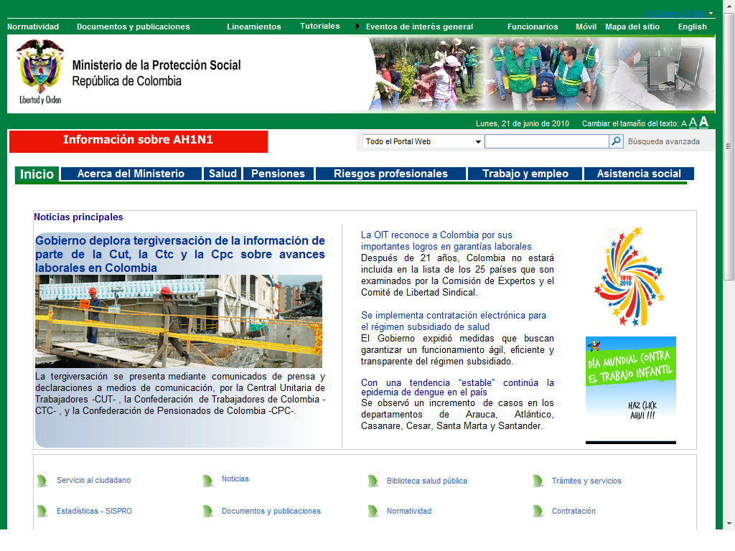Igualmente, en lo que respecta a la racionalización y automatización de trámites y su articulación con la implementación de Gobierno en Línea a nivel institucional durante el año 2009 se adelantó la automatización de cinco trámites:

NOMBRE DEL TRAMITE | PUBLICO DEL TRÁMITE | NUMERO ESPERADO DE TRAMITES AL AÑO | ESTADO DE AVANCE EN SU OPERACION
- Inscripción del Comité Paritario de Salud Ocupacional. | Empresa | 9700 | En producción en la DT de Cundinamarca
- Expedición de Tarjeta Profesional de los médicos. | Persona natural - médico | 5160 | Inicia producción en la última semana de junio
- Autorizar el trabajo de adolescentes entre 15 y 17 años y de menores de 15 años. | Empresa | 8500 | Inicia producción en la última semana de junio
- Expedir el certificado de proporcionalidad entre trabajadores nacionales y extranjeros. | Empresa | 9500 | Inicia producción en la última semana de junio
- Autorizar la variación de la proporción entre trabajadores nacionales y extranjeros. | Empresa | 31 | Inicia producción en la última semana de junio

Con la automatización de los trámites se busca que el ciudadano, personal natural o jurídica, tenga acceso al Ministerio 24 horas durante todo el año y que pueda realizar los mismos sin necesidad de trasladarse, se mejora la calidad de la información por cuanto el ciudadano es el responsable de registrarla y se optimizan los tiempos de respuesta del Ministerio a las solicitudes que se realizan a través de estos medios.

Los trámites proyectados para ser automatizados durante el 2010 son los siguientes:

NOMBRE DEL TRAMITE | PÚBLICO DEL TRÁMITE | ESTADO DE AVANCE
- Aprobar el reglamento de trabajo. | Empresa | Pruebas
- Autorizar el funcionamiento de empresas de servicios temporales. | Empresa | Pruebas
- Autorizar laborar horas extras. | Empresa | Pruebas
- Inscripción en el registro sindical de una organización sindical de primer grado. | Empresa | Pruebas
- Constancia de depósito de cambio de junta directiva. | Empresa | Pruebas

El Ministerio de la Protección Social ha trabajado igualmente en la racionalización y automatización de trámites y servicios transversales para el país como son:
- Registro de Afiliados a la Protección Social – RUAF.
- La Planilla Integrada de Aportes a la Seguridad Social – PILA.
- Sistema de Verificación de Derechos y Autorización de Servicios de Salud.
- La Afiliación Única Electrónica.

2.5 PLANTA DE PERSONAL DE LA ENTIDAD Y NÚMERO DE CONTRATISTAS FRENTE A OBLIGACIONES ASIGNADAS

Como se puede apreciar en la tabla, la planta actual de cargos del Ministerio de la Protección Social es de 1683 cargos
TOTAL CARGOS PLANTA DE PERSONAL POR DECRETO
NUMERO DECRETO | NUMERO DE CARGOS CREADOS
207 del 3 de febrero de 2003 | 1470
4995 del 31 de Diciembre de 2007 | 6
1294 del 16 de abril de 2009 | 207
Total cargos Planta actual | 1683

TOTAL PLANTA ACTUAL POR NIVEL
NIVEL | No. CARGOS PROVISTOS | TOTAL CARGOS POR NIVEL
DIRECTIVO | 46 | 50
ASESOR | 64 | 70
PROFESIONAL | 741 | 898
TÉCNICO | 141 | 149
ASISTENCIAL | 496 | 516
TOTAL CARGOS PLANTA DE PERSONAL |  | 1683

2.6 VINCULACIÓN Y EVALUACIÓN MERITOCRÁTICA DE GERENTES PÚBLICOS.

En el año 2002 a través de la firma UNION TEMPORAL TRIAR, fueron evaluados los aspirantes y/o se ratificaron los Directores Territoriales del extinto Ministerio de Trabajo y Seguridad Social, siendo 29 los cargos de Director sometidos a dicho proceso de 34 Direcciones Territoriales, teniendo en cuenta que 5 Directores ostentaban derechos de carrera administrativa.

PROCESOS DE MERITOCRACIA MINISTERIO DE LA PROTECCION SOCIAL:

Número de funcionarios de Gerencia pública 2003 a diciembre 31 de 2009: 49

Número de Cargos de Gerencia pública enero 1 de 2010 a la fecha: 45 (Se suprimen 4 empleos de Director Territorial. Decreto 1294 de 2009)

Durante el período febrero de 2003 a la fecha, en el Ministerio de la Protección Social, se han adelantado 66 procesos de Meritocracia a través de entrevista realizada por el Comité Técnico de Evaluación del Ministerio de la Protección Social, de los cuales han tomado posesión 66 funcionarios.

Total funcionarios seleccionados por proceso de Meritocracia del extinto Ministerio de Trabajo y Seguridad Social y del Ministerio de la Protección Social: 95

3. CLASIFICACIÓN DE QUEJAS Y RECLAMOS

El Grupo de Atención al Ciudadano (GAC) entre el periodo de 1 de enero hasta el 18 de junio de 2010 se recibieron un total de 86 quejas y reclamos, de la siguiente manera:
58 por correo electrónico
25 por correspondencia
3 por Buzón de Sugerencias y quejas del Grupo Atención al Ciudadano

Entre la quejas y reclamos reportados a nivel territorial figuran las de las Direcciones Territoriales de: Sucre, Cundinamarca, Boyacá, Cauca, Norte de Santander, Quindio, Antioquia, Córdoba y Risaralda y las Inspecciones de Ubaté y Tulua, las cuales recepcionaron un total de 57 reclamos generados por medio del Buzón de Sugerencias y Quejas.

Dentro de lo tramitado por el GAC más del 50 % se refieren a quejas en cuanto al sistema de aseguramiento en salud las cuales son direccionadas a la Superintendencia Nacional de Salud por ser de su competencia.

3.1 QUEJAS Y PETICIONES FRECUENTES POR ÁREAS O SERVICIOS INSTITUCIONALES.
A nivel central las quejas que fueron registradas en el Grupo de Atención al Ciudadano se establecieron a partir de los servicios que presta el Ministerio de la Protección Social de la siguiente manera:

1. Quejas por atención en el call center, dado que la cobertura de atención no es suficiente para la demanda de llamadas recepcionadas.

2. Quejas por atención de los funcionarios, en la que incluye desde ineficiente y poca agilidad en la prestación del servicio, hasta falta de cortesía con el ciudadano.

3. Quejas por la infraestructura inapropiada para la atención de los usuarios.

Las áreas que demandan de mayor atención por parte de los ciudadanos corresponden a la Oficina Asesora Jurídica a quienes solicitan permanentemente conceptos relacionados con la normatividad y asesoría en casos particulares de carácter laboral. Así mismo la Dirección General de Riesgos Profesionales se constituye en una dependencia de consulta frecuente a los usuarios.

3.2 PETICIONES DE INTERÉS GENERAL

Las peticiones en primera instancia están orientadas hacia el tema laboral en su mayoría, solicitando conceptos a la oficina jurídica relacionados con liquidaciones, vulneración de los derechos laborales, deberes de los empleadores y legislación que protege al trabajador. Un segundo tema de interés es el pensional referente a las semanas de cotización, derechos del pensionado, requisitos y normatividad para acceder a la pensión, consultas legales en cuanto problemáticas especificas que se presentan al momento de gestionar este trámite y también consultas realizadas referentes a los convenios pensionales entre Colombia y España.
Se consulta frecuentemente temas relacionados con la salud pública como vacunación, reglamentación de piscinas y normatividad frente a cementerios.
Por otro lado se accede a información referente a los diferentes trámites principalmente permiso al menor trabajador, autorización de retiro de cesantías, tarjetas profesionales, entre otros.
A nivel territorial hay dos pilares importantes que son las denuncias a las empresas y empleadores que incumplen sus obligaciones frente al trabajador y requieren de asesoría, el segundo tema esta relacionado a la constitución de las empresas y su reglamentación (copaso, reglamento interno de trabajo, beneficios para exención de impuestos, entre otros).

3.3 SERVICIOS FRENTE A LOS CUALES HAY MAYOR DEMANDA O QUEJA

Los servicios de mayor frecuencia se relacionan con:
- Solicitud de emisión de conceptos jurídicos
- Peticiones de normatividad en salud y laboral
- Denuncias contra empresas y empleadores que incumplen la legislación
- Orientación en trámites y documentación a presentar para tal fin
Se evidencia queja de los usuarios en relación a que el MPS no realiza liquidaciones de pagos laborales y se presentan a la Entidad con esta expectativa.

3.4 CANTIDAD DE USUARIOS Y CIUDADANOS INCONFORMES POR SERVICIO O PROCESO DE LA ENTIDAD

A Nivel Central
Las principales temáticas registradas a Nivel Central fueron:
- 32 Sistema general de seguridad social en salud
- 17 Falta de respuesta en las solicitudes generada al GIT
- 5 Emergencia social
- 1 Quejas contra funcionarios del MPS
- 5 Quejas frente al servicio prestado
- 7 Servicio ofrecido por servidores públicos del MPS
- 4 Percepción negativa del usuario frente a la atención.
- 3 Queja por respuestas dadas
- 1 PILA

A nivel Territorial:
- 20 en la Dirección Territorial de Cundinamarca: 13 contra funcionarios por la mala atención y 7 por demora en el trámite.
- 15 en la Dirección Territorial de Boyacá en su mayoría por falta de funcionarios para atender oportunamente las citaciones.
- 7 en la Dirección Territorial de Sucre también por oportunidad en la atención.
- 4 en la Dirección Territorial de Cauca contra funcionarios
- 3 en la Dirección Territorial de Norte de Santander por servicio
- 2 en la Inspección de Ubate por irregularidades en la prestación del servicio.
- 1 en la Dirección Territorial del Quindio que denuncia contra funcionario.
- 1 en la Dirección Territorial de Antioquia por la deficiencia en los servicios.
- 1 en la Dirección Territorial de Córdoba por servicio
- 2 en la Dirección Territorial de Risaralda por servicio y 1 por funcionarios.
- 1 en la Inspección de Tuluá por maltrato de Inspector hacia funcionarias.

3.7 PROPUESTA DE MEJORAMIENTO POR SERVICIO O PROCESO DE LA ENTIDAD

A nivel central en lo concerniente al Grupo de Atención al Ciudadano (GAC) se optimizo el seguimiento a las solicitudes de los ciudadanos, se contrato un servidor público para fortalecer la atención presencial, se viene adelantando el contrato 0382/2008 con el objeto de Remodelación Adecuación y Dotación del MPS dentro del cual está la reubicación del Grupo la cual contara con tres ventanillas de atención minimizando la percepción negativa de los usuarios frente a la atención, además estamos desarrollando jornadas de actualización a los servidores públicos del GAC en las diferentes temáticas de consulta frecuente por parte de los usuarios. A nivel territorial se adelantan capacitaciones en cultura del servicio al ciudadano por parte de la ESAP en coordinación del DNP dentro del Programa Nacional de Servicio al Ciudadano. Además dentro del sistema de gestión de calidad se trabaja conjuntamente con la Dirección General de Inspección Vigilancia y Control del Trabajo y las territoriales, para generar y documentar planes de mejoramiento encaminados a subsanar las deficiencias identificadas a través de las diferentes quejas y reclamos.
Con respecto al Call Center se adelantan las acciones tendientes a la adición y prórroga del contrato 091/2010 con el Fondo de Tecnología y Comunicaciones FONTIC con el propósito de contratar un centro de contacto al ciudadano para la atención de la totalidad de llamadas con el fin de atender las diversas inquietudes que tiene la ciudadanía con respecto a la misión del MPS.

3.8 PRINCIPALES PROGRAMAS O SERVICIO SOLICITADOS.

Entre los programas de mayor demanda de información se encuentran los de apoyo a poblaciones vulnerables y la solicitud de realización o revisión de liquidaciones.

Se precisa que en aplicación del Acuerdo 408/09 del Consejo Nacional de Seguridad Social en Salud – CNSSS se implementó, a partir del segundo semestre de 2009, un mecanismo de reasignación nacional de cupos financiados no carnetizados del Régimen Subsidiado, adelantado en función de la validación frente a la Base de Datos Única de Afiliados -BDUA. Dicho proceso se realizó en coordinación con las entidades territoriales e incluyó la transformación de los subsidios parciales a plenos en el caso de personas pertenecientes a los niveles 1 y 2 del SISBEN. En este contexto, el número total de cupos financiados del Régimen Subsidiado a marzo 31 de 2010 (23.373.913) fue inferior al de cierre de 2009 (23.928.628).
El registro de la BDUA reporta información histórica a partir de enero de 2007.
Número total de Personas beneficiadas desde el inicio del Programa PPSAM, puede ser superior al número total de cupos asignados debido a la rotación de cupos causada por las novedades derivadas de la aplicación de diferentes criterios de retiro del Programa y de los consiguientes reemplazos.
Diego Roselli, “Estimación de la oferta de médicos especialistas en Colombia con el método de captura-recaptura”, Revista Panamericana de la Salud, Volumen 9, no. 6, año 2001.
Plan Nacional de Desarrollo 2002-2006
Conpes 123.
Magdalena, Norte de Santander, Boyacá, Bogotá D.C., Cundinamarca, Tolima, Risaralda, Quindío, Valle del Cauca, Antioquia, Caldas, Meta, Santander, Nariño y Huila.
Bogotá, Bolívar, Norte de Santander, Antioquia, Boyacá, Tolima, Risaralda, Valle del Cauca, Guaviare, Putumayo, Cesar, Santander, Meta, Nariño y Caldas. En el 2009 se amplió a Quindío, Cundinamarca, Sucre y Cartagena.
La información 2009 es preliminar.
Ley 1109 de diciembre de 2006. Por la cual Colombia adhiere al Convenio Marco de Lucha Antitabáquica Declarado exequible mediante Sentencia C-655 de 29 de agosto de 2007.
La Comisión Intersectorial de Seguridad Alimentaria y Nutricional (CISAN) es un espacio de trabajo y coordinación intersectorial, presidida por el Min. de Agricultura y cuya Secretaria técnica es el Ministerio de la Protección Social por el periodo de dos años.
Magdalena, Cesar, Córdoba, Casanare, Meta, Guainía, Vaupes, Guaviare, Amazonas, Caquetá, Putumayo, Huila, Risaralda, Quindío, Boyacá, Cauca, Chocó, La Guajira, Sucre, Bogotá, Barranquilla y Santa Marta.

